Moduldokumentation

Modul Aktuelles aus Politik, Gesellschaft und Zeitgeschichte (apgz)

Simon Wächter

2017

Inhalt

1 Einleitung 6

1.1 Einleitung 6

1.2 Lernziele 6

1.3 Prüfungen 6

2 Woche 1 7

2.1 Einleitung 7

2.2 Aktuelle Aktivitäten 7

2.3 Rückblick Abstimmungen vom 12. Februar 2017 8

2.4 Referendum (Volksentscheid) 8

2.5 Ziele Unternehmenssteuerreformgesetz III 9

2.6 Donald Trump 10

3 Woche 2 11

3.1 Altersreform 2010: Machtkampf Ständerat gegen Nationalrat 11

3.2 Altersreform 2020: Machtkampf Ständerat gegen Nationalrat 11

3.3 Präsidentielle Demokratie in der Türkei 12

3.4 Donald Trump in den Vereinigten Staaten 12

3.5 Geschichte der Schweiz – die wichtigsten Ereignisse 13

3.5.1 Die Geschichte der Schweiz bis 1815 13

3.5.2 Vom Staatenbund zum Bundesstaat 15

3.5.3 Die Bundesverfassung und deren Revisionen 17

3.5.4 Das Parteisystem der Schweiz 22

4 Woche 3 26

4.1 Demokratisch regieren 26

4.2 Begriffe 26

4.3 Definition der Demokratie 26

4.4 Theokratie als undemokratisches Beispiel 27

4.5 China als autoritäre, nichtdemokratische Parteidiktatur 27

4.6 Verbreitung der Demokratie 28

4.7 Balance zwischen Entscheidungsaufwand und Legitimität 29

4.8 Spannungsfeld Demokratie versus Rechtsstaat 31

4.9 Demokratisch regieren 31

4.10 Wahlsysteme 32

4.11 Grossbritannien – die Herrschaft der Minderheiten 33

4.12 Parteiverteilung in der Schweiz 33

4.13 Einordnung der Walsysteme 34

4.14 Wahlsystem in der USA 35

4.15 Demokratisch regieren 35

4.16 Die Entstehung verschiedener Staatsverfassungen 35

4.17 Demokratische Regierungssysteme 36

4.18 USA als präsidentielles System mit Gewaltentrennung 37

4.19 Von einer parlamentarischen zur präsidentiellen Demokratie (Türkei) 38

4.20 Frankreich als semi-präsidentielles System 38

4.21 England als rein parlamentarisches System mit absoluter Parlamentsmacht 39

4.22 Deutschland als parlamentarisches System mit judikativer Kontrolle 39

5 Woche 4 40

5.1 Schweiz als demokratisches System 40

5.2 Determinanten des Schweizer Regierungssystems 40

5.3 Schweizer Instrumente der direkten Demokratie 41

5.4 Wirkung der direkten Demokratie auf das schweizerische Regierungssystem 41

5.5 Daumenregel für die Wirkung der direktdemokratischen Instrumente 42

5.6 Funktion der Volksinitiative als «Gaspedal» 42

5.7 Direkte Demokratie im internationalen Vergleich 43

5.8 Hürden für Verfassungsänderungen 43

5.9 Verfassungsgerichtsbarkeit 44

5.10 Länder mit direktdemokratischen Institutionen 44

5.11 Aufgabenverteilung im Föderalismus 45

5.12 Föderalismus in der Schweiz 45

5.13 Politisches System der Schweiz 46

5.14 Vor- und Nachteile der direkten Demokratie 46

5.15 Systemüberlastung und Blockierung infolge zu vieler Vetospieler 47

5.16 Verbände 48

5.17 Lobbies 49

5.18 Direktdemokratien im Vergleich 50

5.19 Parteien 50

5.20 Entwicklung der Schweizer Parteien 51

5.21 Deutscher Parteienstammbaum 51

5.22 Parteidisziplin 53

5.23 Parteifinanzierung 53

5.24 Wahl- und Stimmbeteiligung im internationalen Vergleich 54

5.25 Bestimmende Faktoren für das Wählerverhalten 55

5.26 Wahlbeteiligung 55

6 Woche 5 (Gastdozent) 57

6.1 Einleitung 57

6.2 Vorstellung 57

6.3 Medienkrise 57

6.4 Medienrevolutionen 57

6.5 Gatekeepertheorie (ab 1950) 58

6.6 Der Aufstieg des Lesers 58

6.7 Nachrichtenwerttheorie (ab 1965) 58

6.8 Nachrichtenfaktoren 2.0 59

6.9 Clickbait 59

6.10 Jahrbuch 2016 Qualität der Medien 59

6.11 JAMES Studie 2016 60

6.12 Disruption des Geschäftsmodells 61

6.13 Printauflage sinkt 61

6.14 Werbeeinnahmen Print sinken 62

6.15 Zeitungspreise sinken 62

6.16 Disruption des Geschäftsmodells 62

6.17 Sparmassnahmen 63

6.18 Neue Geschäftsmodelle 63

6.19 Innovation 64

6.20 Project R 64

6.21 Schlussworte 65

7 Woche 6 66

7.1 Aktuelles 66

7.1.1 Bevorstehender Brexit 66

7.1.2 Frankreich vor der Wahl 66

7.1.3 Diskussion Freiheit und Demokratie 67

7.2 Offenes Forum: Politische Sprache 67

8 Woche 7 71

8.1 Geschichte der europäischen Idee 71

8.2 Menschenrechte EMRK 74

8.3 Geschichte der EU 76

8.4 Grundlage der Bilateralen 84

8.5 Podiumsdiskussion: Was spricht für die Union, was dagegen 86

9 Woche 8 87

9.1 Unterrichtsnotizen 87

10 Woche 9 89

10.1 Notizen 89

10.1.1 Teil: Wahl Frankreich 89

10.1.2 Präsentation 89

10.2 Wahlen in Frankreich 89

10.3 Geschichte der Schweizer Energiewirtschaft 90

10.3.1 Das traditionelle Energieregime (Bis circa 1850/1860) 90

10.3.2 Das Kohleregime ab 1850 - 1900 92

10.3.3 Das Wasserkraftregime ab 1880 bis 1920 (und heute) 93

10.3.4 Das Erdölregime ab 1920 94

10.3.5 Das Atomenergieregime 96

10.3.6 Unterwegs zu einem neuen Energieregime 98

11 Woche 10 101

12 Woche 11 102

13 Woche 12 103

13.1 Übersicht 103

13.2 Rückblick Frankreich 103

13.3 Wanna Cry als Bedrohung 103

13.4 Geopolitik: Krieg und Frieden 104

13.5 Was bedeutet geopolitisches Denken? 104

13.6 Welche (kriegerischen) Konflikte haben das Potential, eine globale Machtverschiebung zu bewirken? 108

13.7 Drohnen und Cyberwarfare als Waffen 111

13.8 IS 114

13.9 Volksmiliz 115

14 Woche 13 116

15 Woche 14 117

15.1 Aktuelles: Risse im atlantischen Bündnis 117

15.2 Aktuelles: Jahressaläre von Politikern 117

15.3 Geopolitische Trends: Populismus und Niedergang der Demokratien 118

15.3.1 Populismuswachstum 118

15.3.2 Timbro Populismusindex 118

15.3.3 Unterstützung autoritärer Parteien weltweit gemäss Timbro-Index 118

15.3.4 Demokratie in der Krise 119

15.3.5 Demokratiemerkmale 119

15.3.6 Theorie des demokratischen Friedens 124

15.4 Globalisierung und ihre Folgen für die demokratischen Nationalstaaten 124

15.4.1 Staatliche Ordnung der politischen Welt 124

15.4.2 Globalisierung 125

15.4.3 Zunahme der weltweiten Migration 128

16 Woche 15 134

# Einleitung

## Einleitung

Dieses Dokument stellt die Moduldokumentation für das Modul apgz dar. Allfällige Unterlagen sind im Modulordner zu finden.

## Lernziele

Das Modul beinhaltet folgende Lernziele:

* Die Studierenden kennen Besonderheiten, Variationen und Funktionsweisen von demokratischen Systemen (Schweiz, EU)
* Die Studierenden können die Eigenheiten des schweizerischen politischen Systems und dessen Kultur bei aktuellen Ereignissen beurteilen
* Die Studierenden kennen die wichtigsten aktuellen Weltkonflikte und deren Verlaufsmuster
* Die Studierenden analysieren exemplarisch einzelne Weltkonflikte, aktuelle Ereignisse wie Wahlen oder Abstimmungen und können diese in ihren politischen und historischen Kontext einordnen

## Prüfungen

Die Modulnote setzt sich aus einem Testat mit einem obligatorischen Vortrag, Halten einer Lektion oder Podiumsdiskussion zusammen.

# Woche 1

## Einleitung

In der ersten Woche wurde mehrheitlich der Inhalt des Modules besprochen.

## Aktuelle Aktivitäten

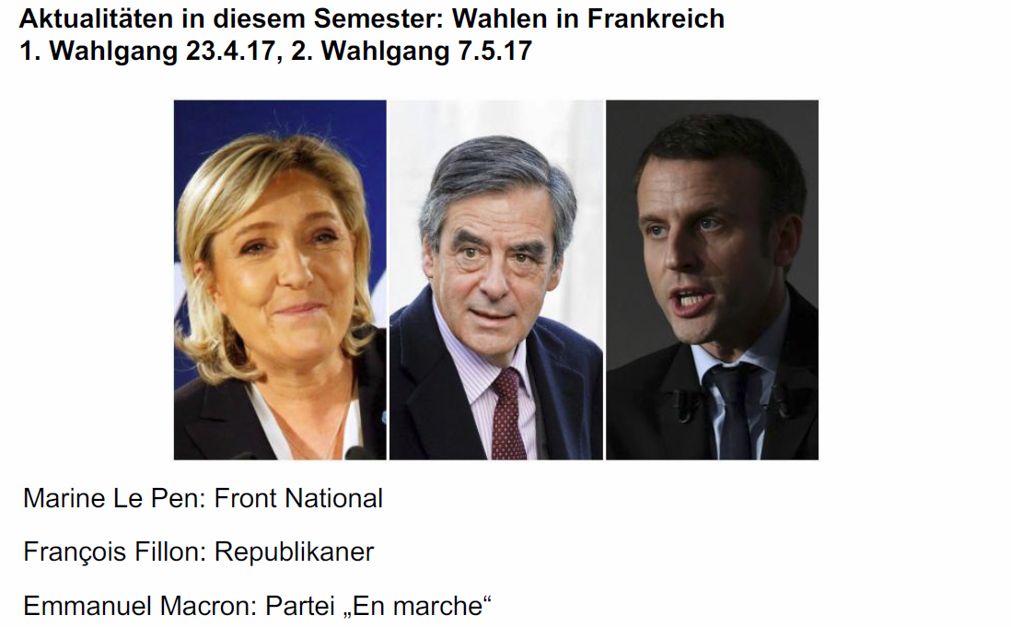

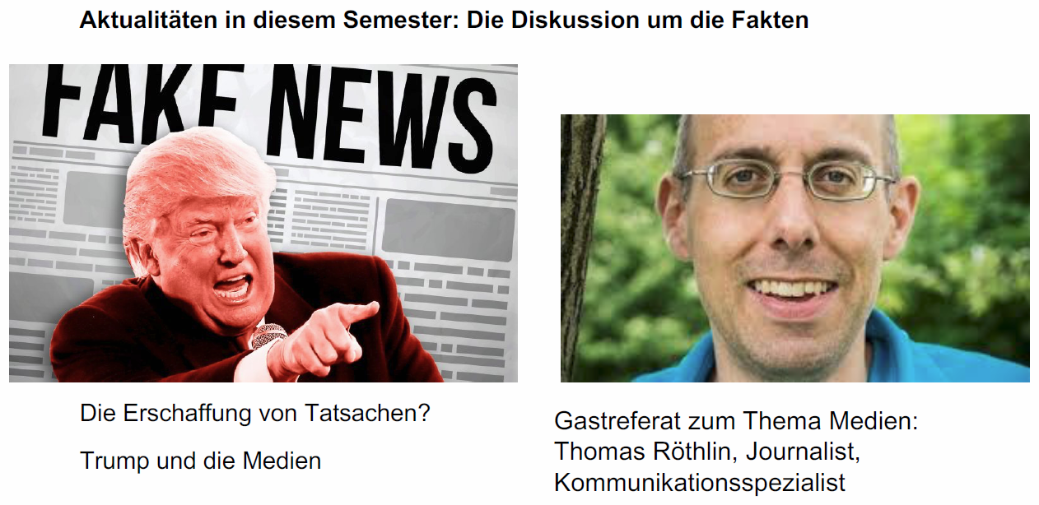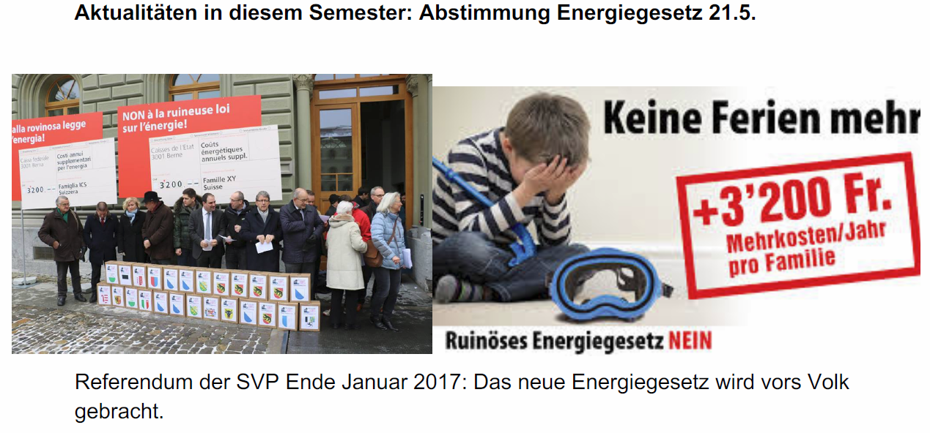

## Rückblick Abstimmungen vom 12. Februar 2017

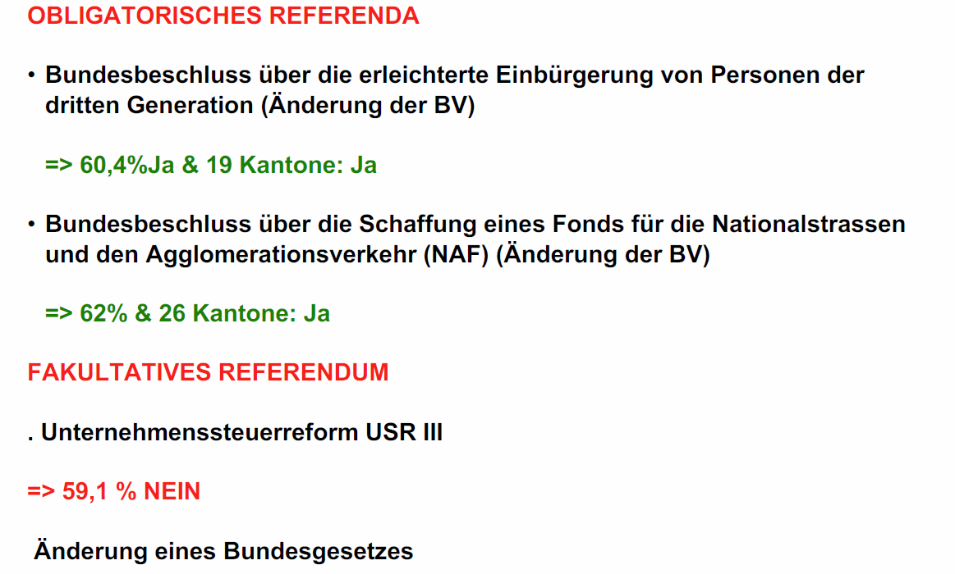

## Referendum (Volksentscheid)

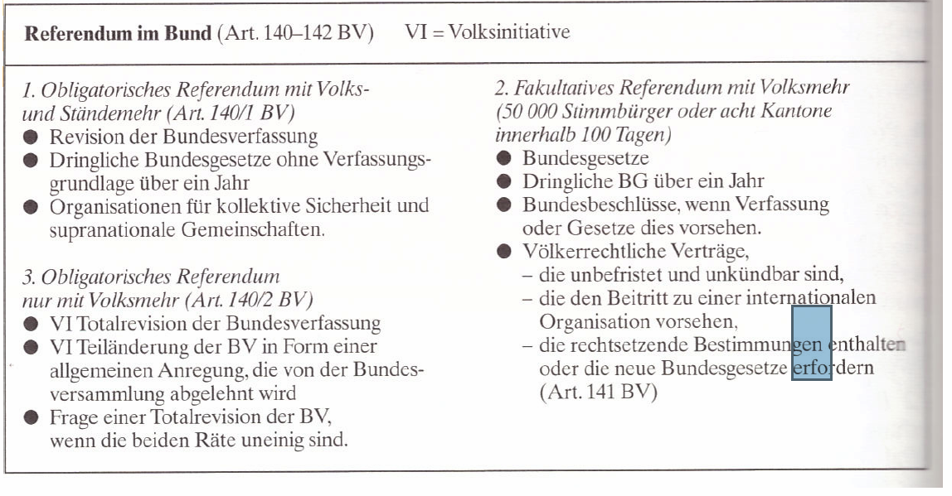

## Ziele Unternehmenssteuerreformgesetz III

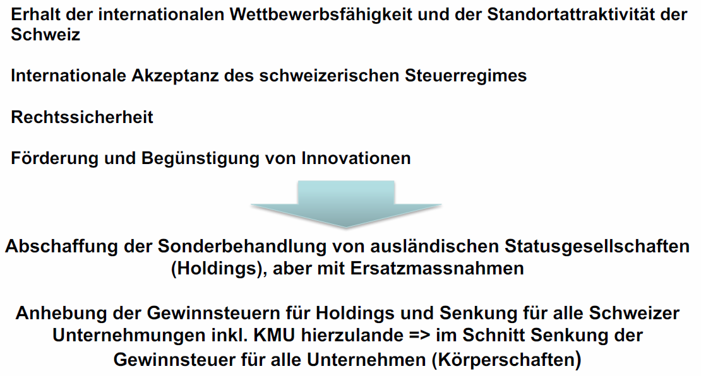

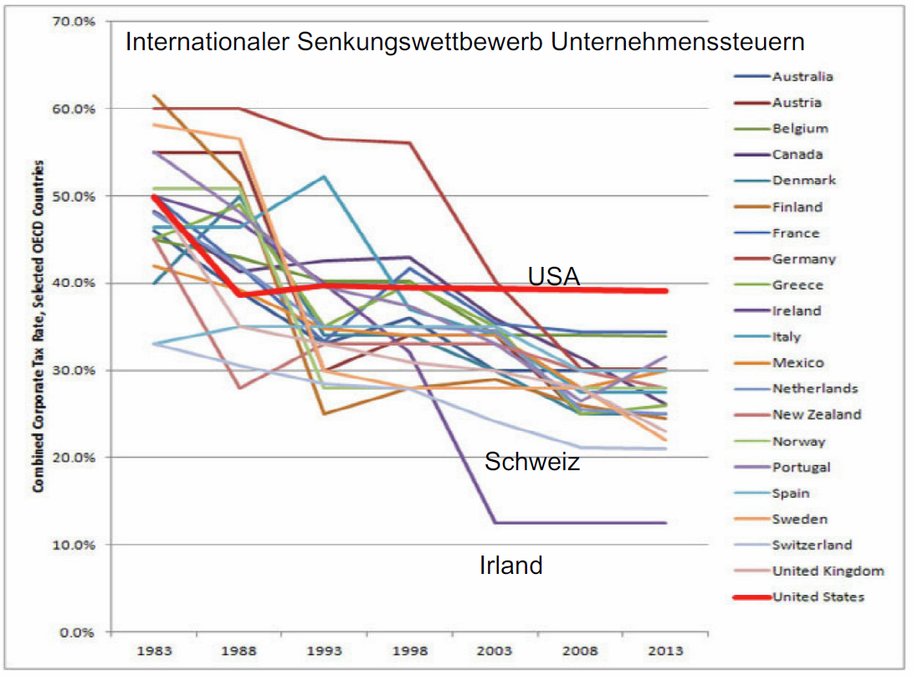

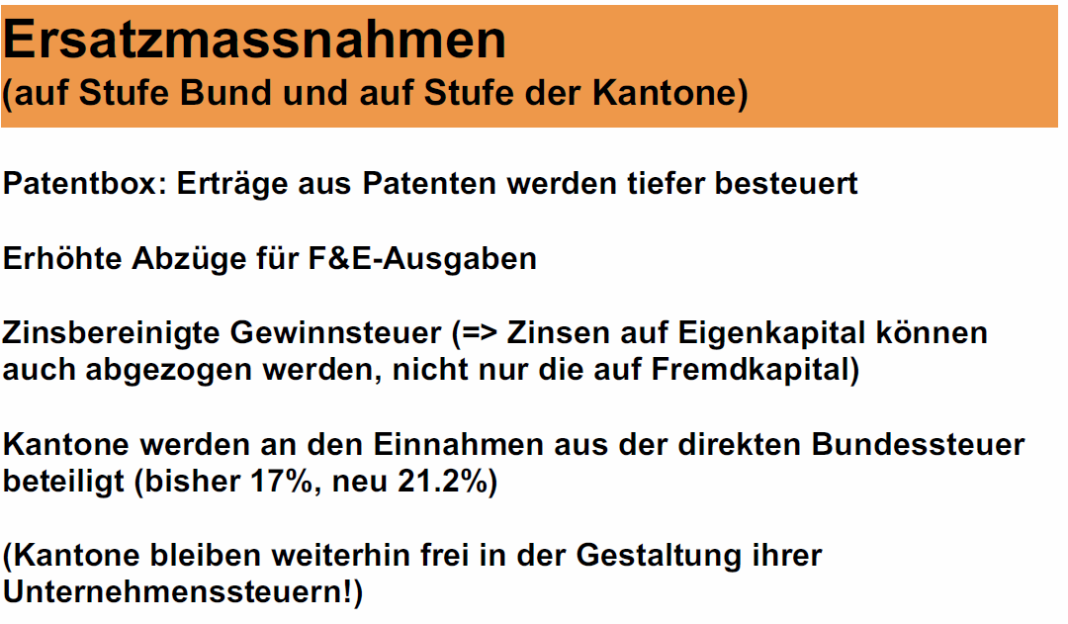

## Donald Trump

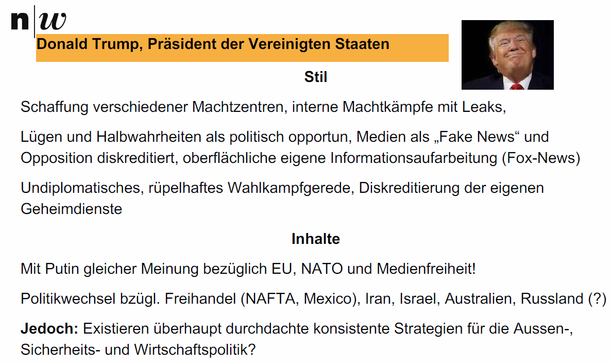

# Woche 2

## Altersreform 2010: Machtkampf Ständerat gegen Nationalrat

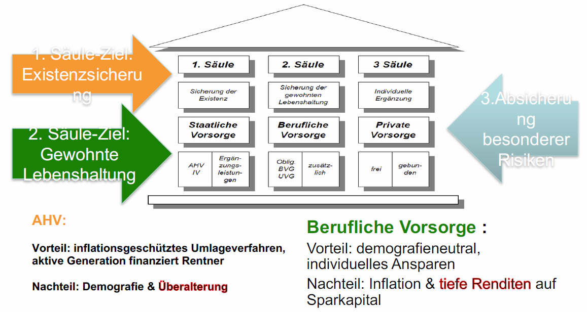

## Altersreform 2020: Machtkampf Ständerat gegen Nationalrat

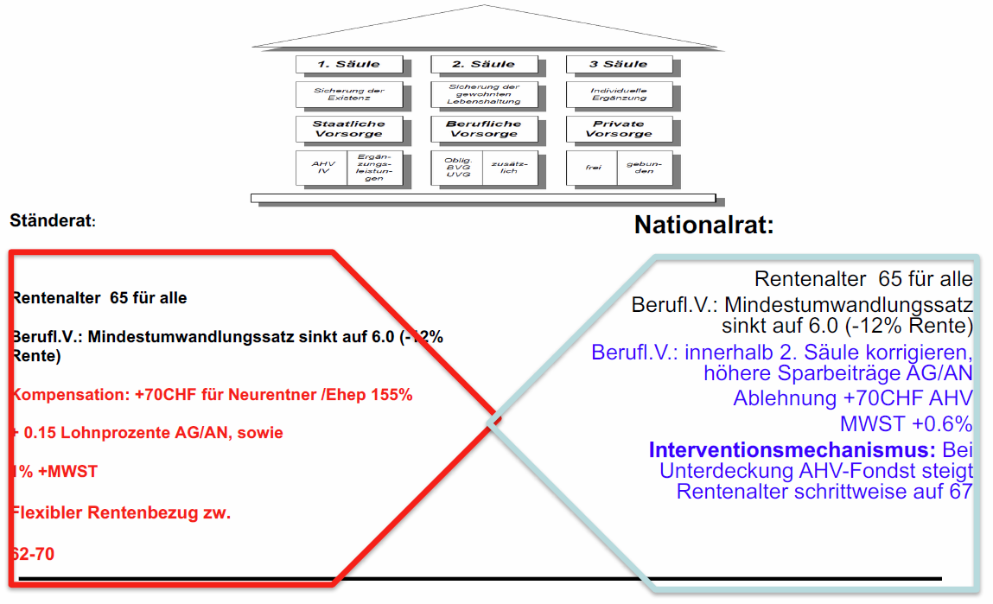

## Präsidentielle Demokratie in der Türkei

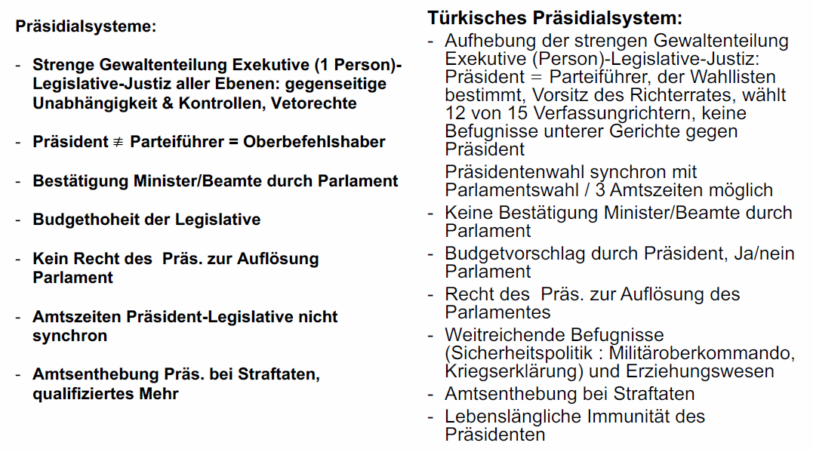

## Donald Trump in den Vereinigten Staaten

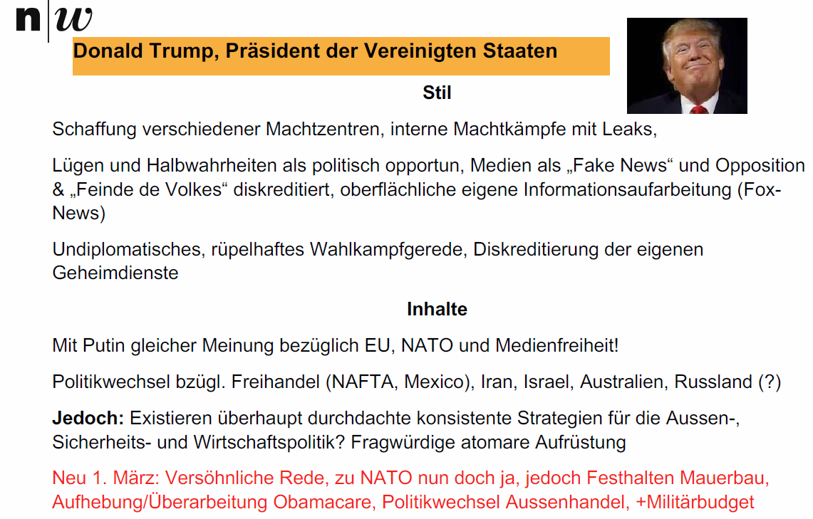

## Geschichte der Schweiz – die wichtigsten Ereignisse

### Die Geschichte der Schweiz bis 1815

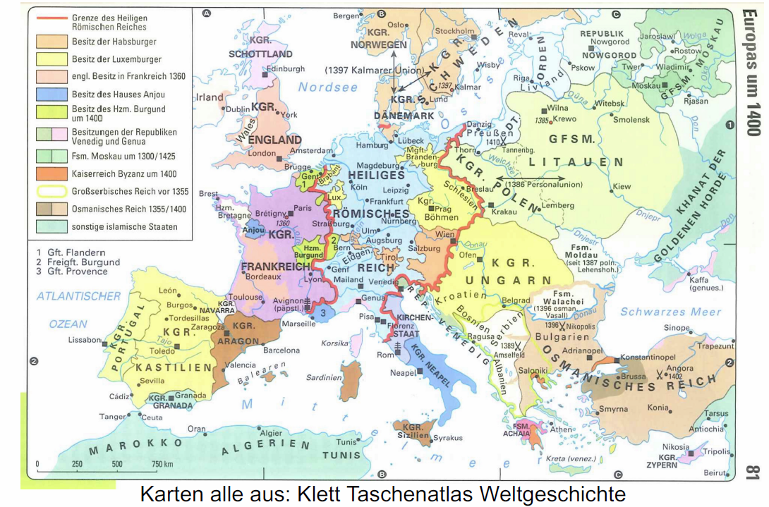

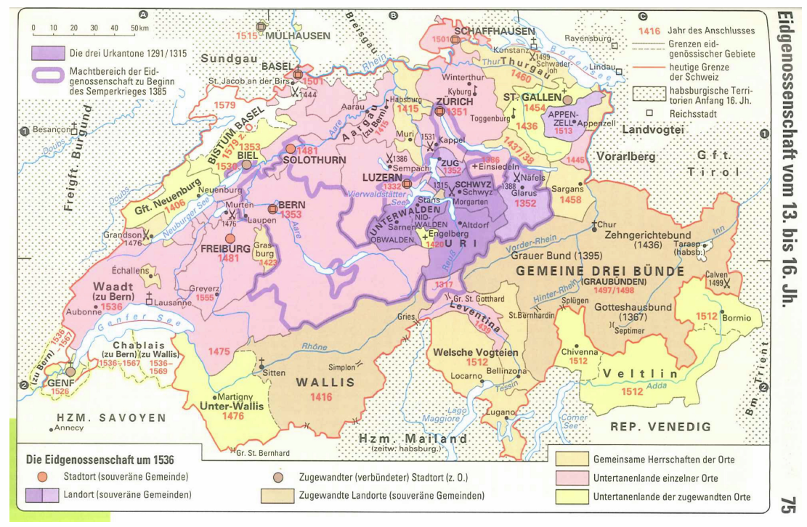

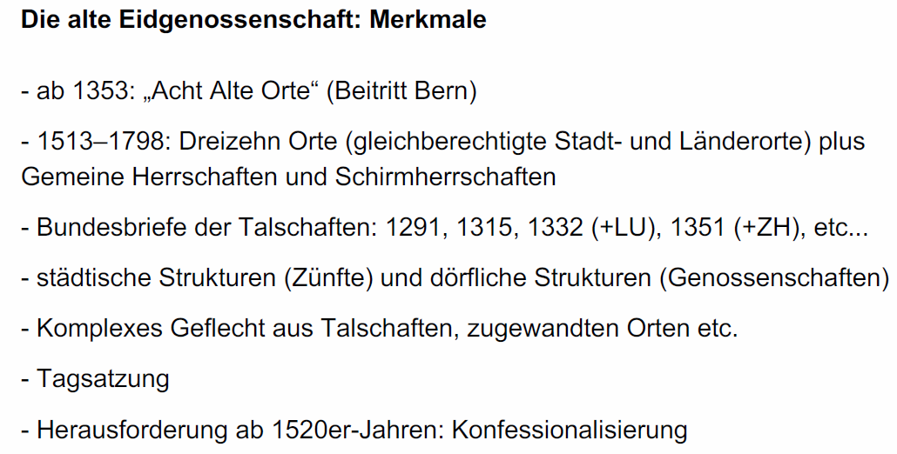

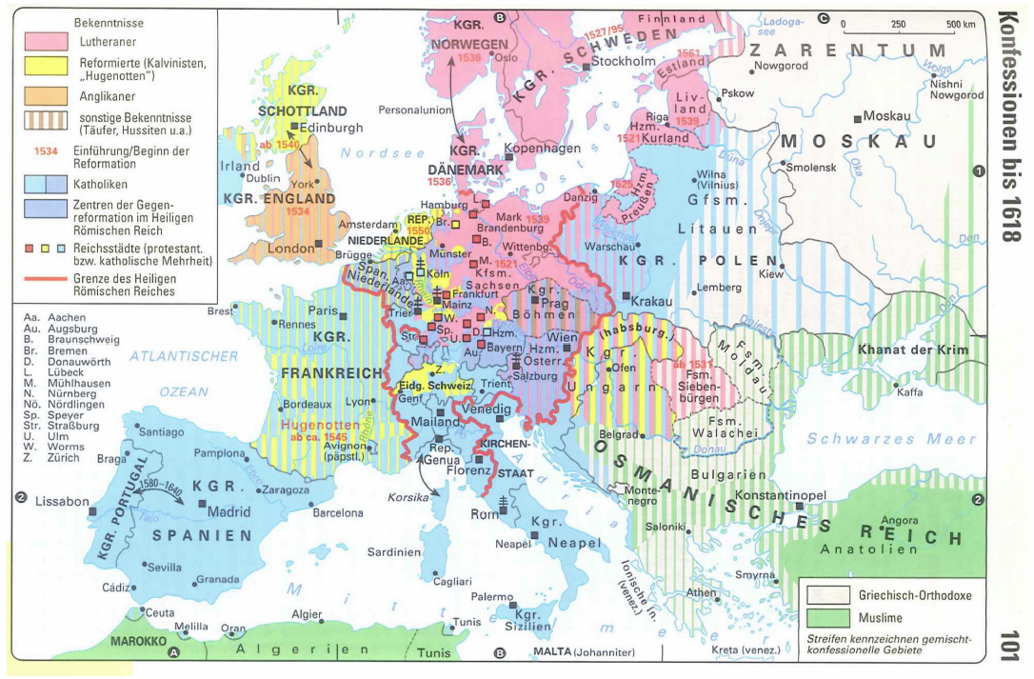

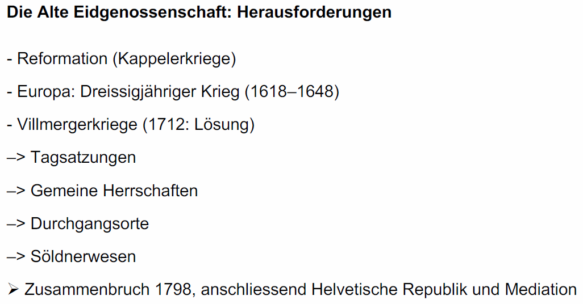

### Vom Staatenbund zum Bundesstaat

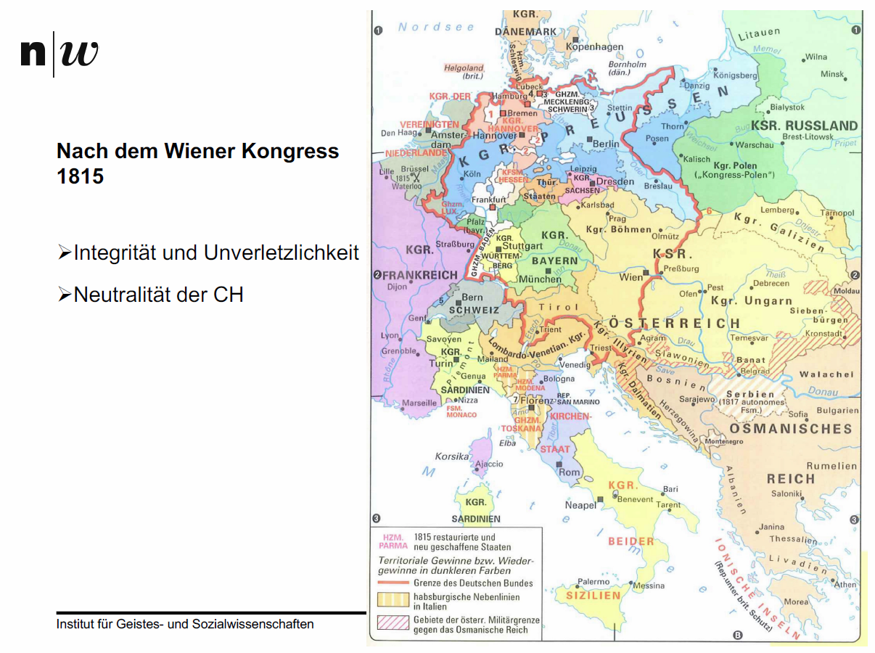

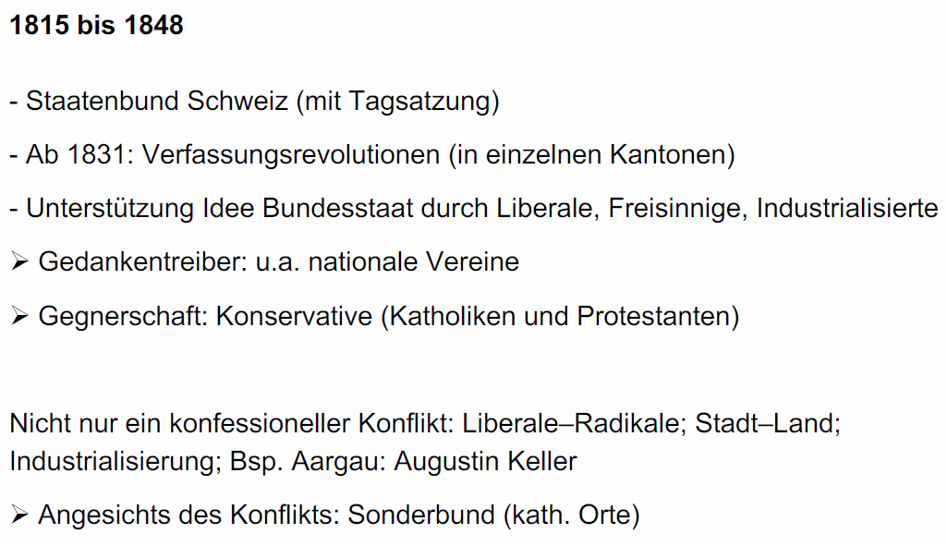

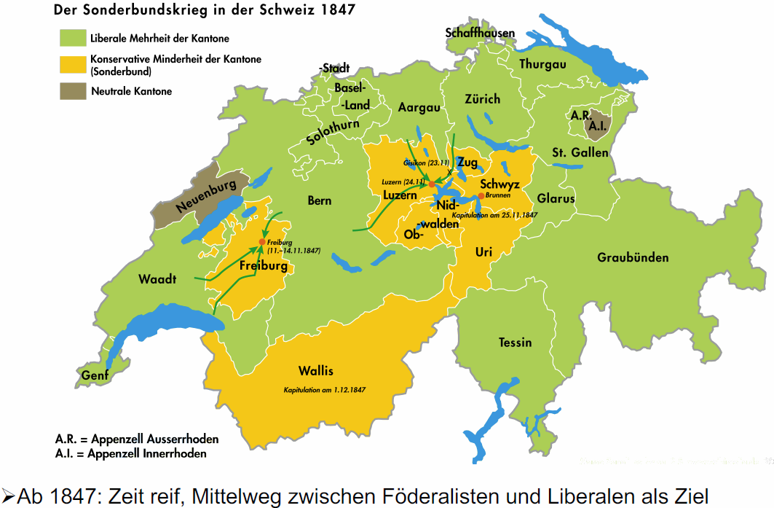

### Die Bundesverfassung und deren Revisionen

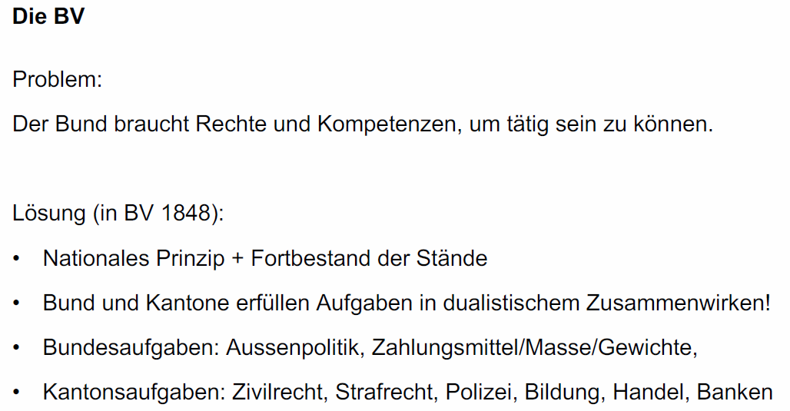

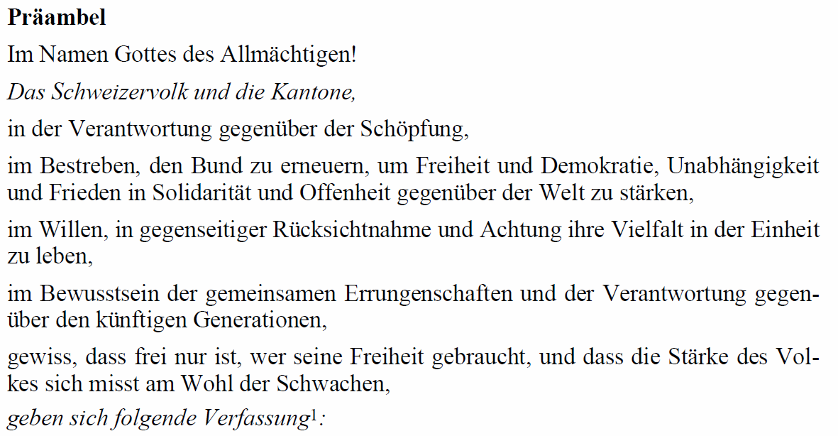

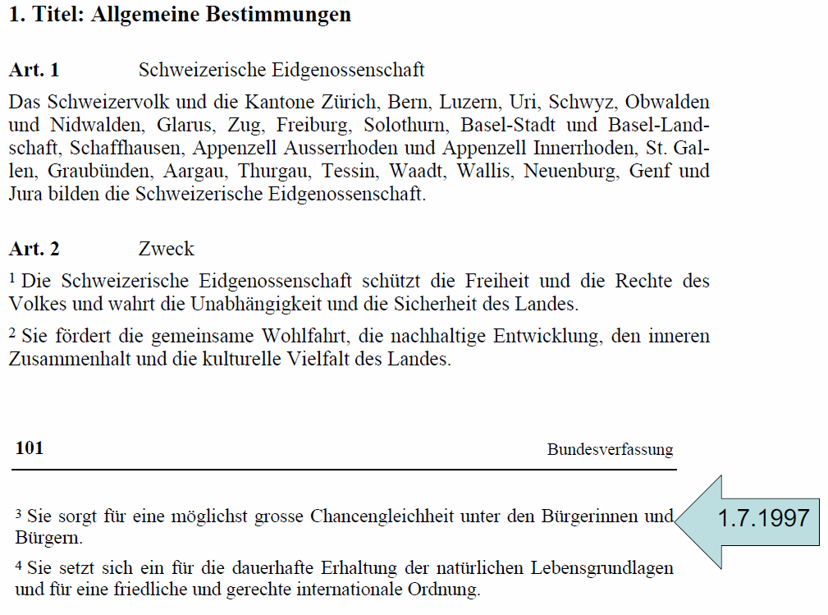

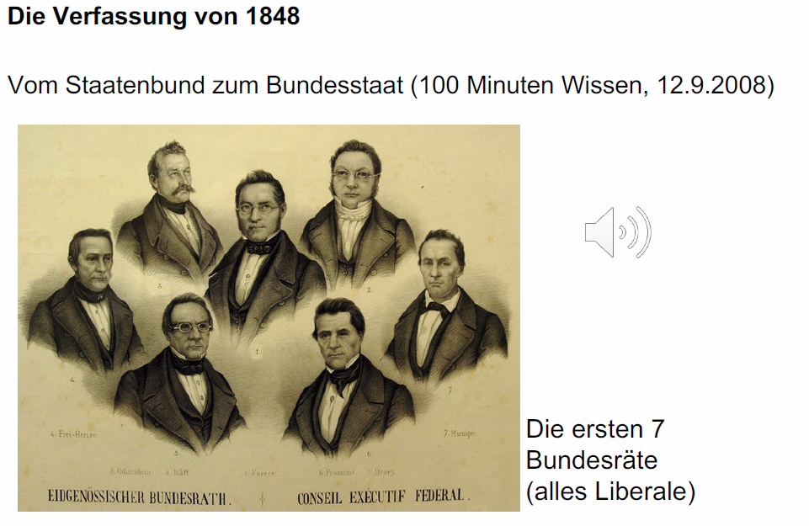

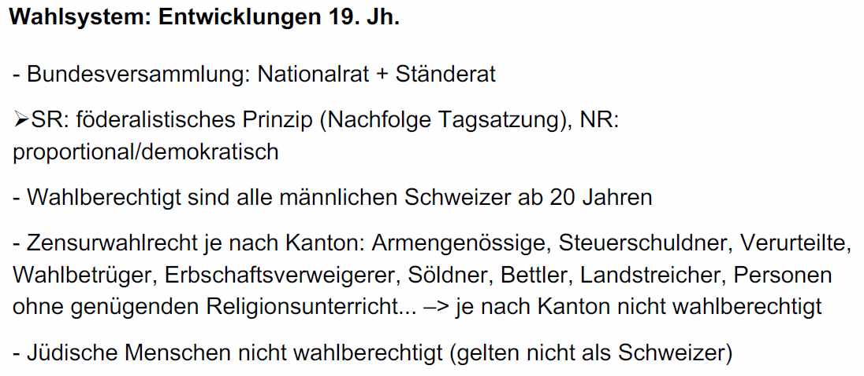

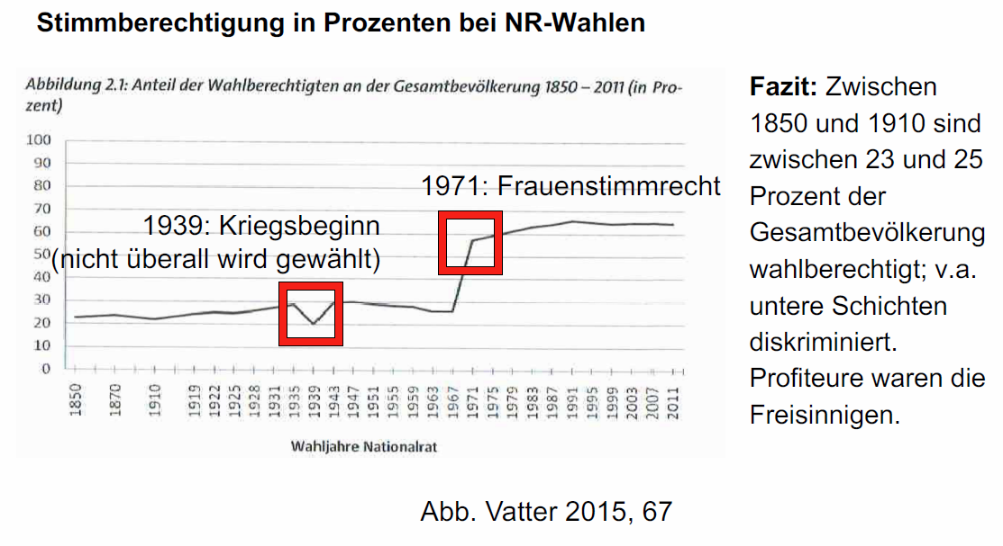

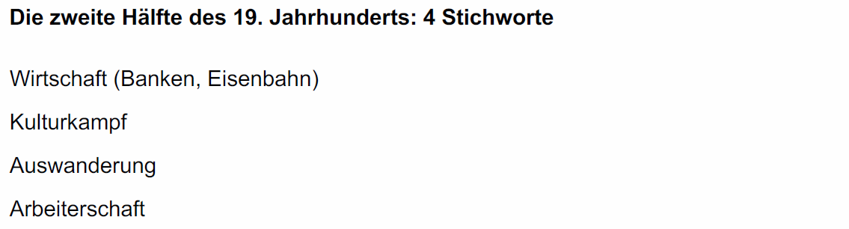

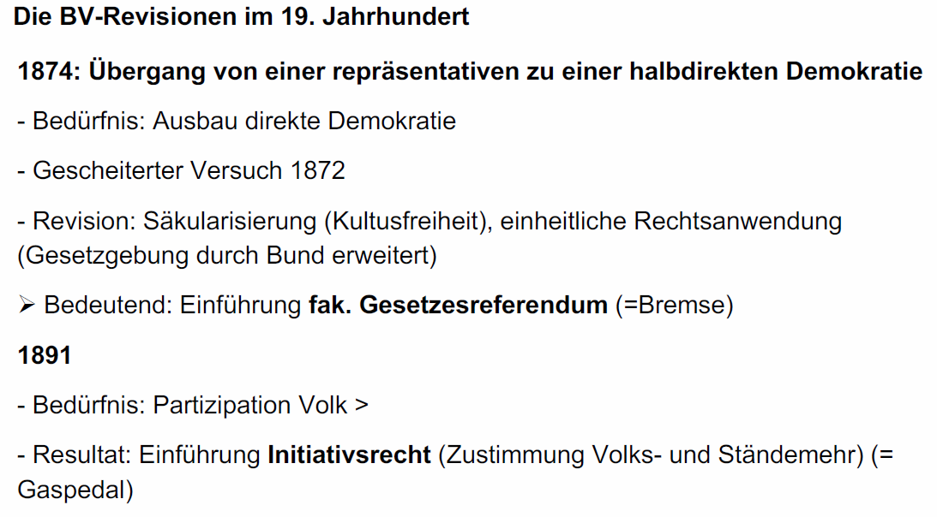

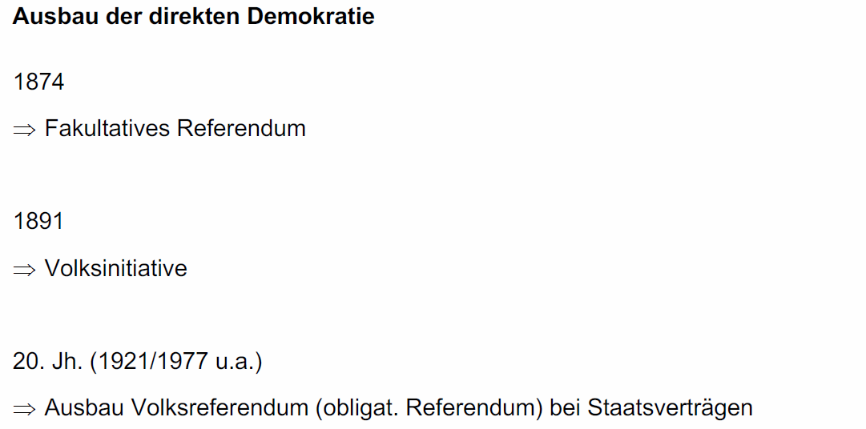

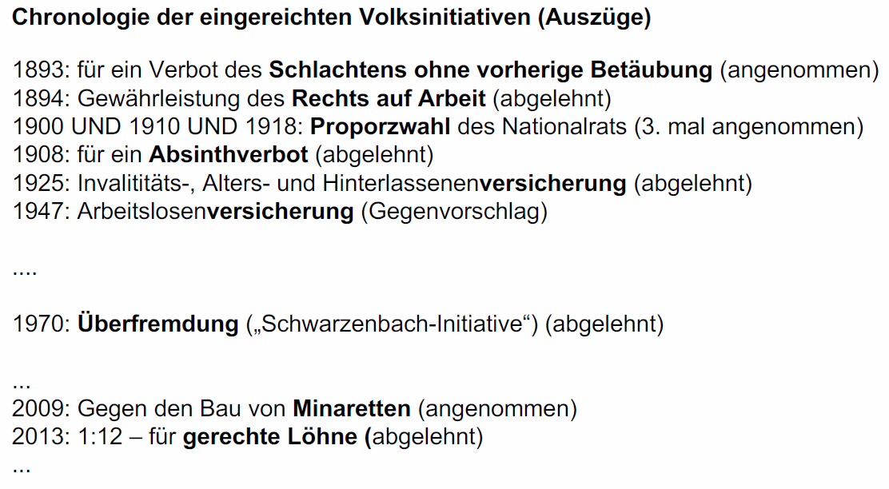

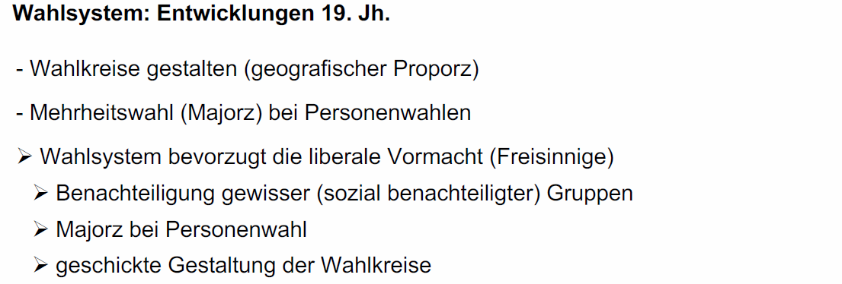

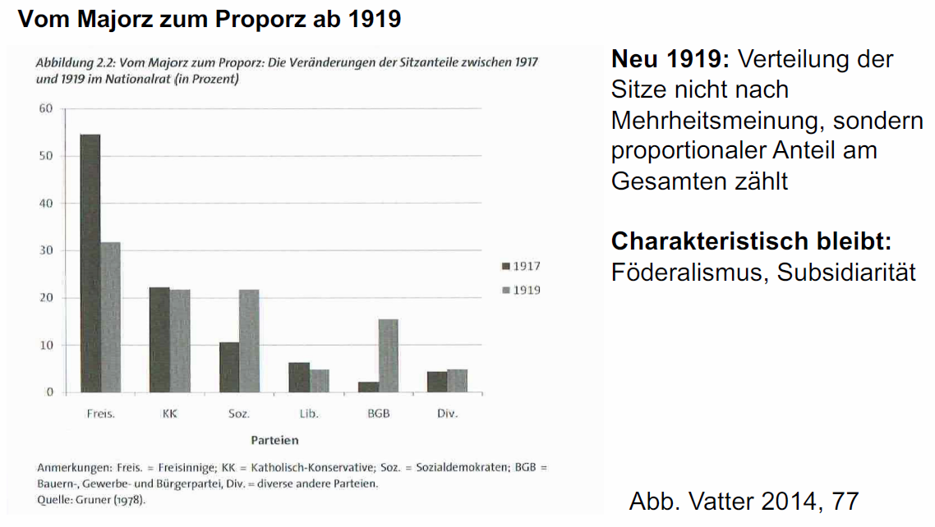

### Das Parteisystem der Schweiz

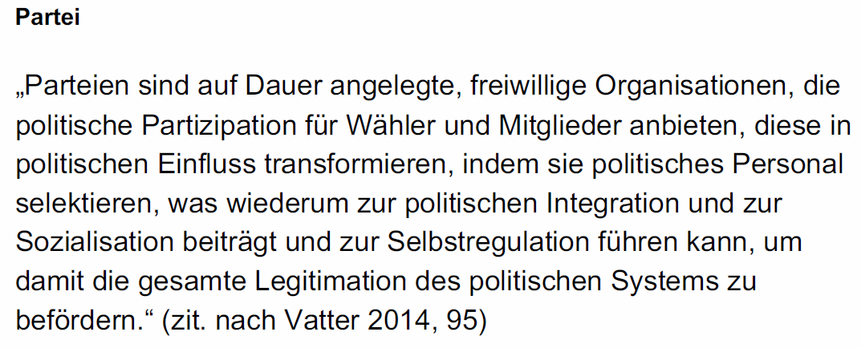

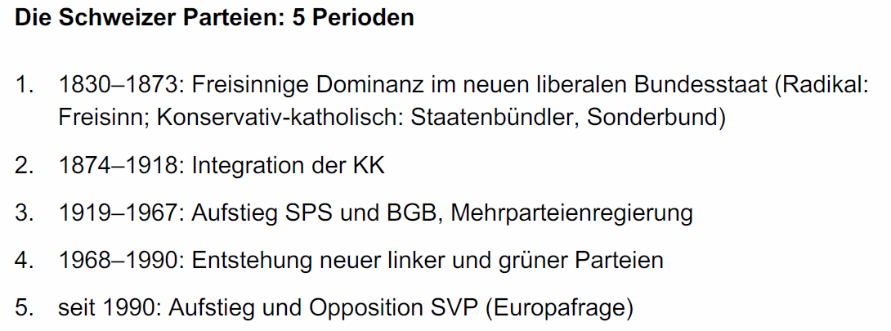

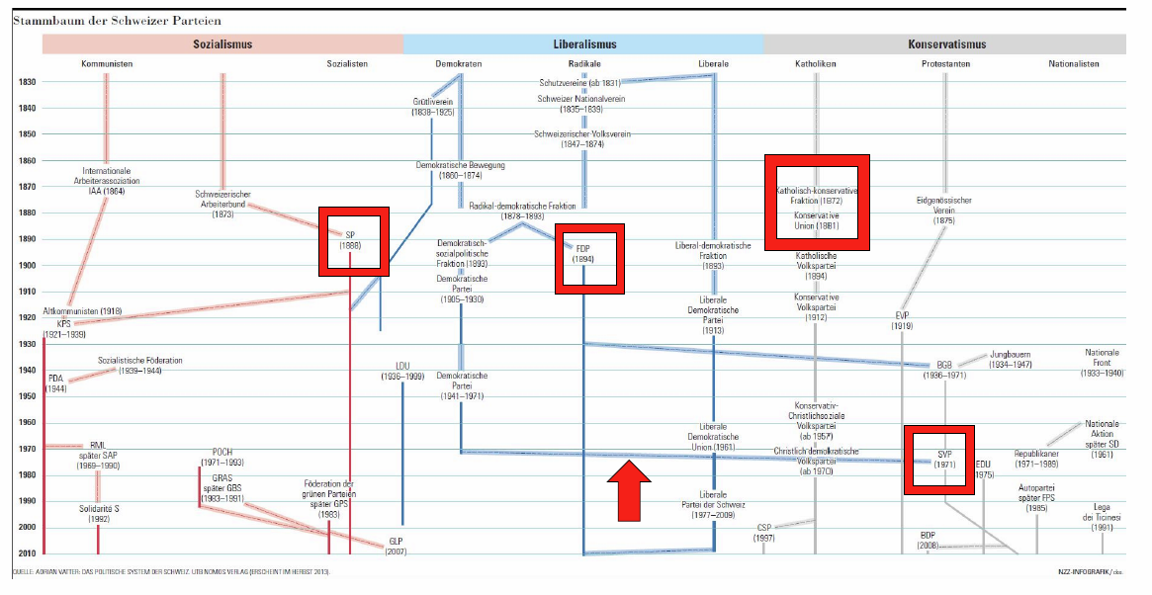

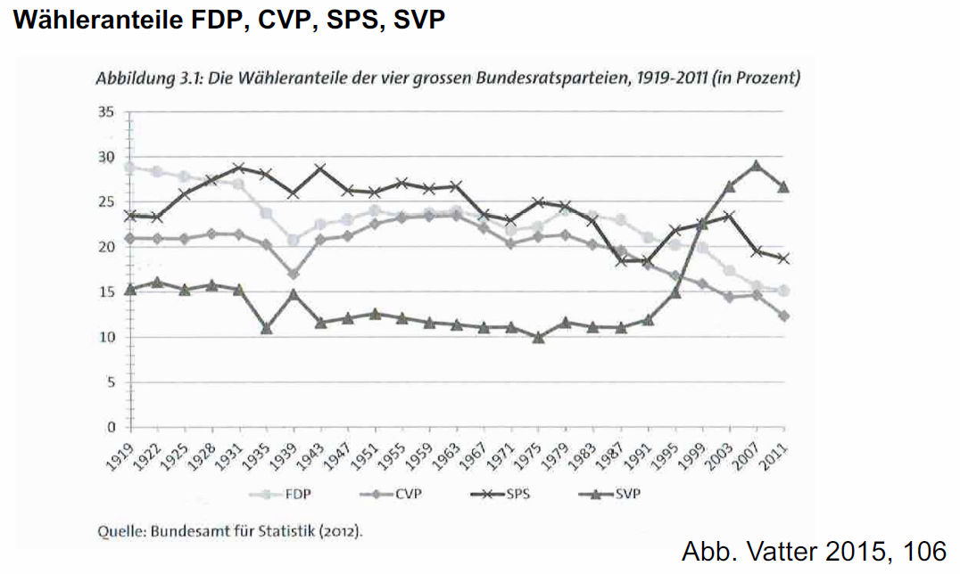

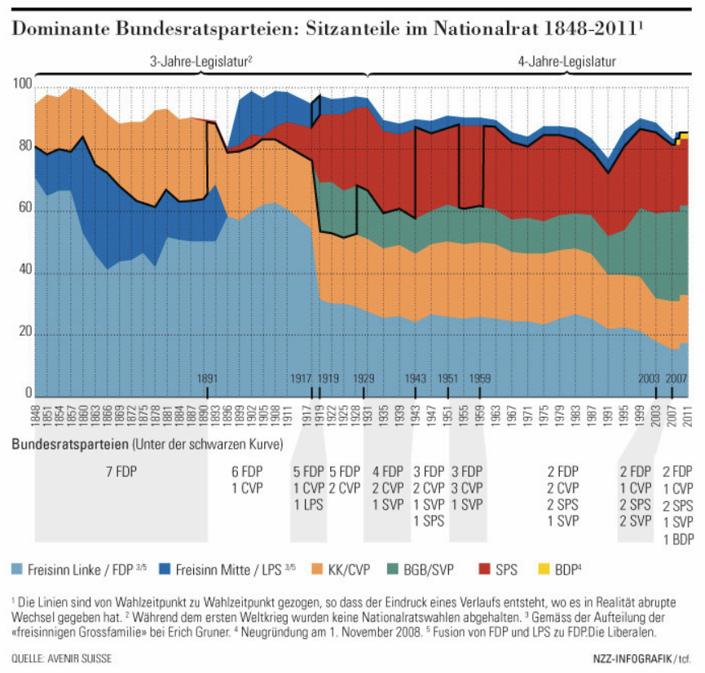

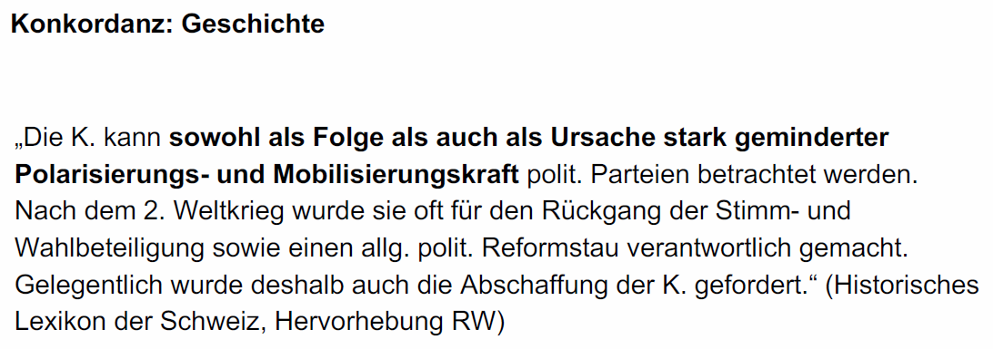

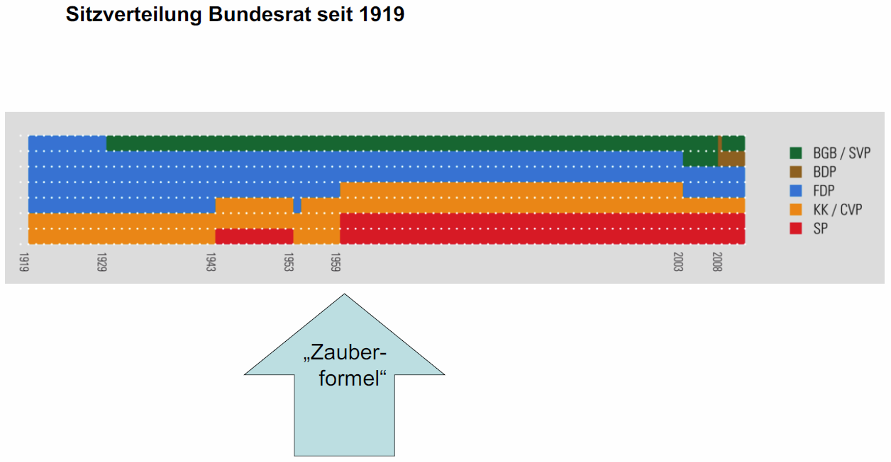

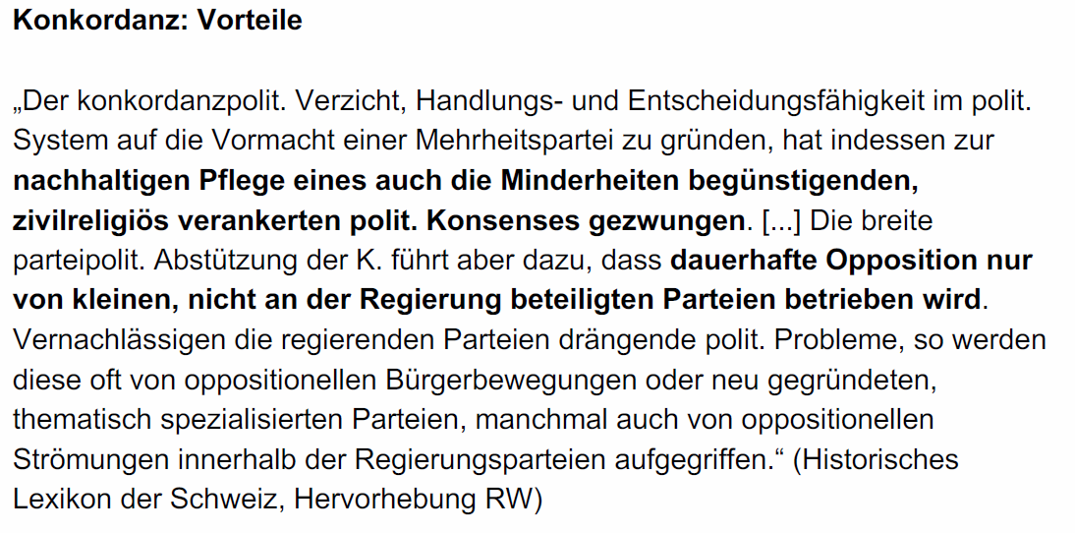

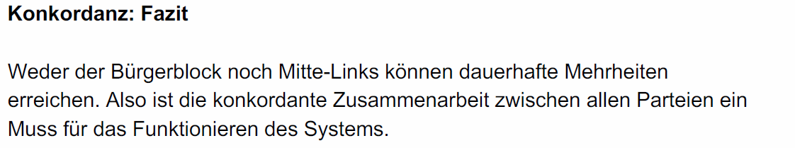

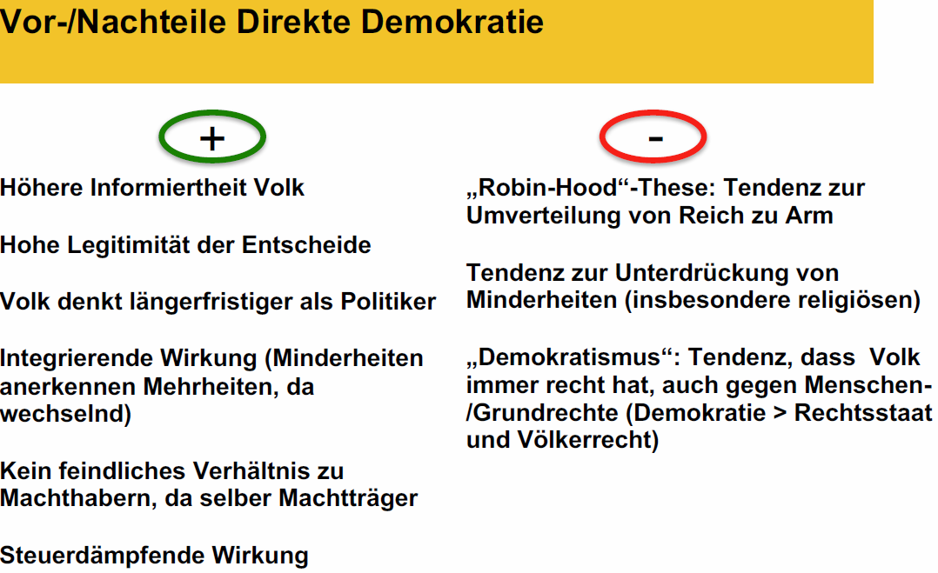

# Woche 3

## Demokratisch regieren

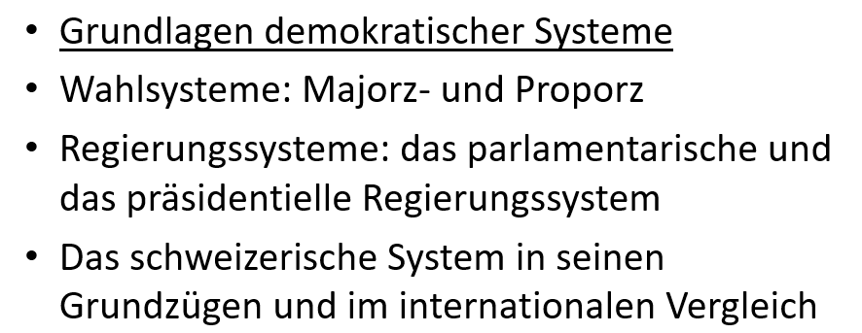

## Begriffe

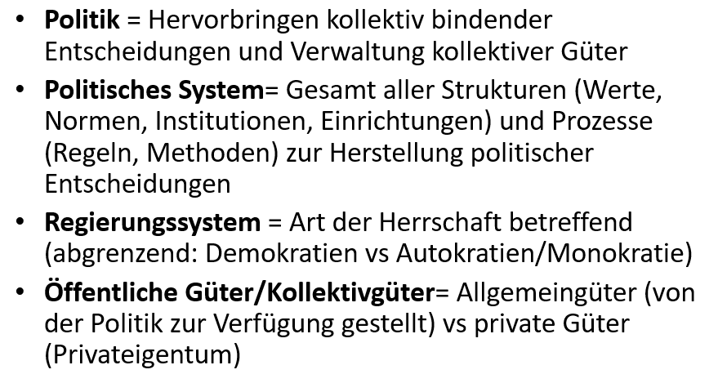

## Definition der Demokratie

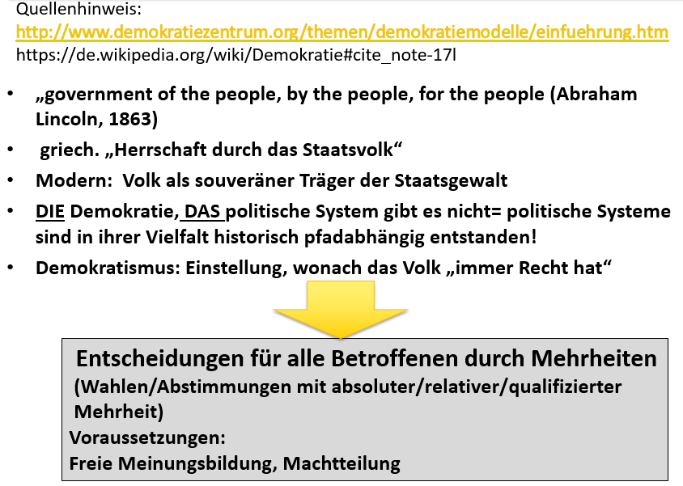

## Theokratie als undemokratisches Beispiel

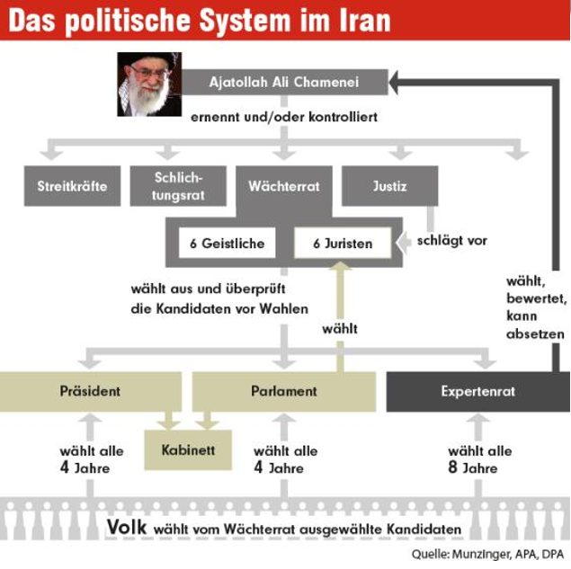

## China als autoritäre, nichtdemokratische Parteidiktatur

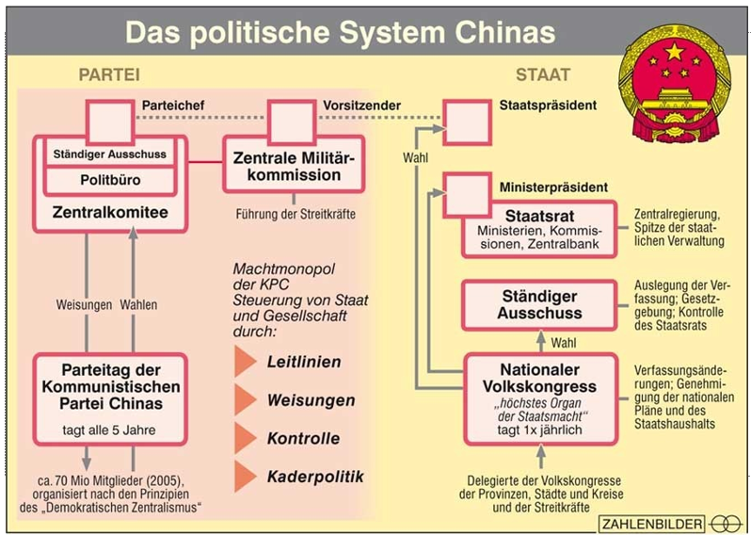

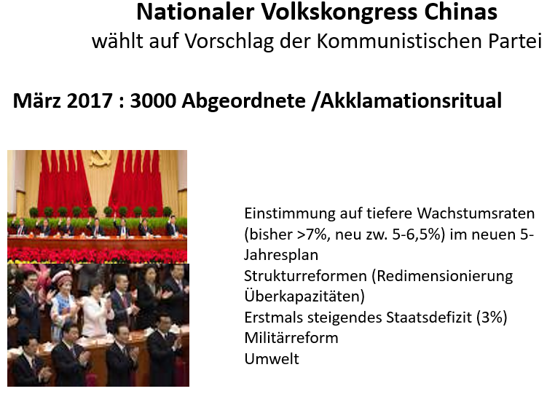

## Verbreitung der Demokratie

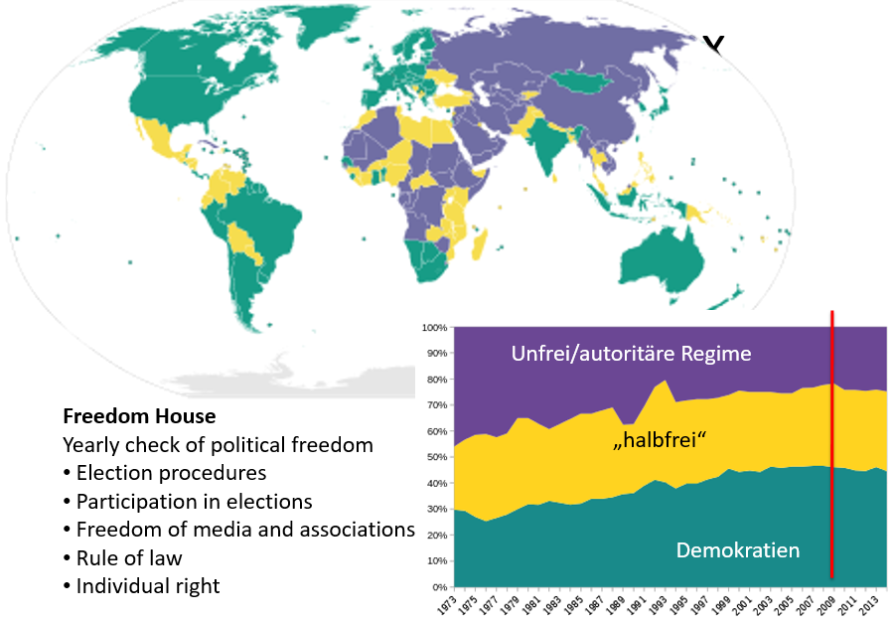

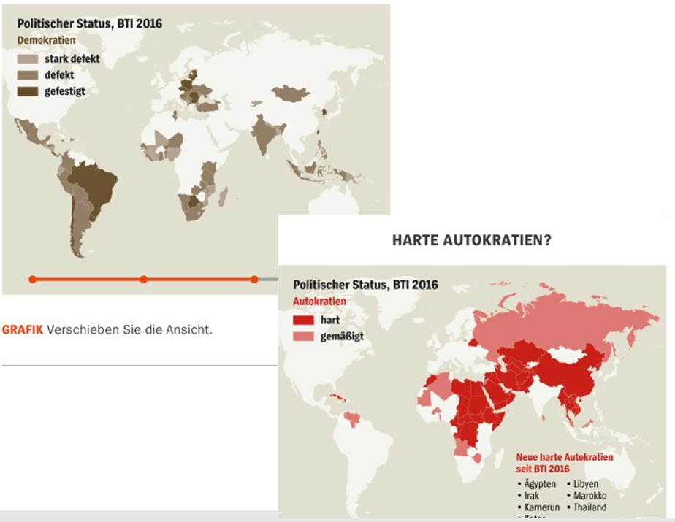

## Balance zwischen Entscheidungsaufwand und Legitimität

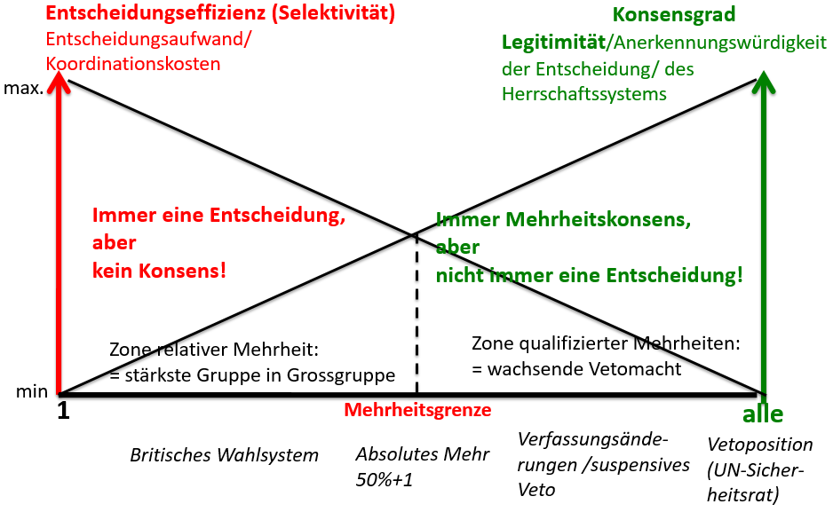

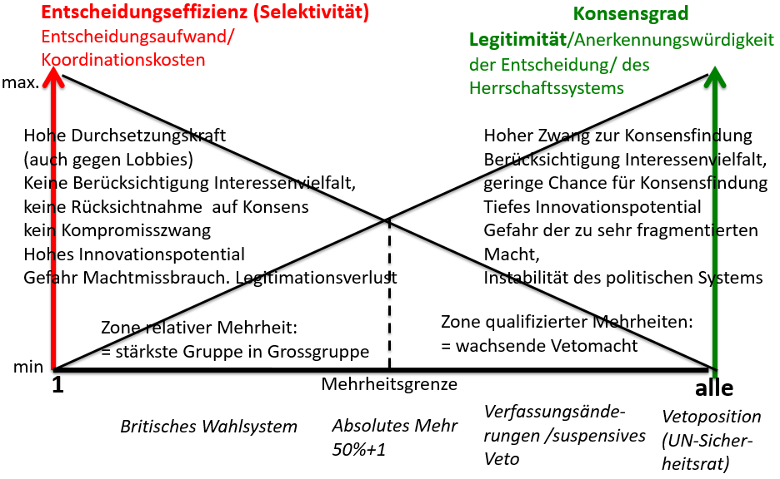

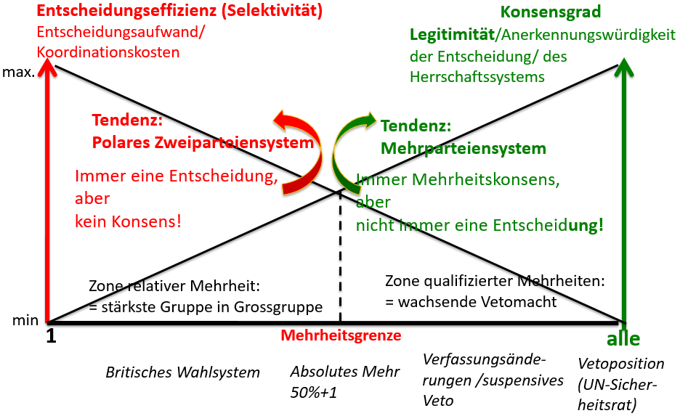

## Spannungsfeld Demokratie versus Rechtsstaat

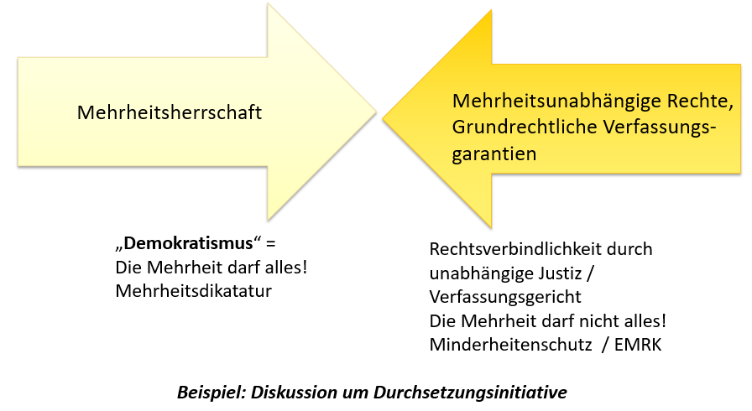

## Demokratisch regieren

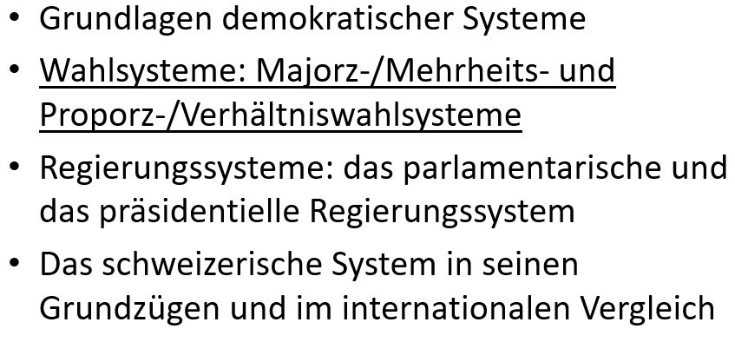

## Wahlsysteme

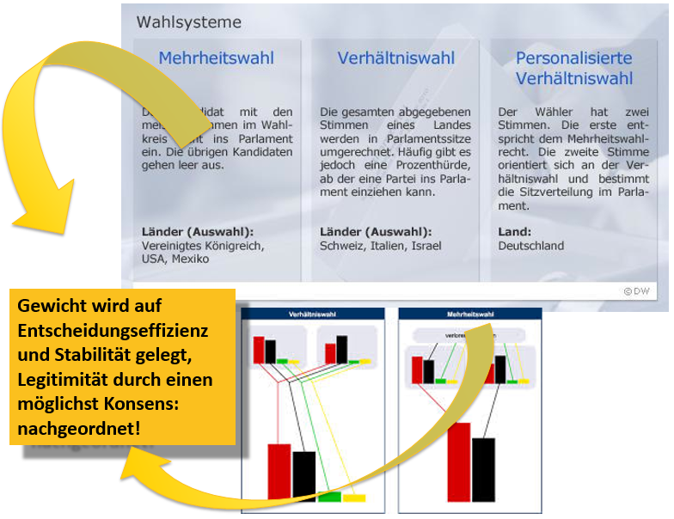

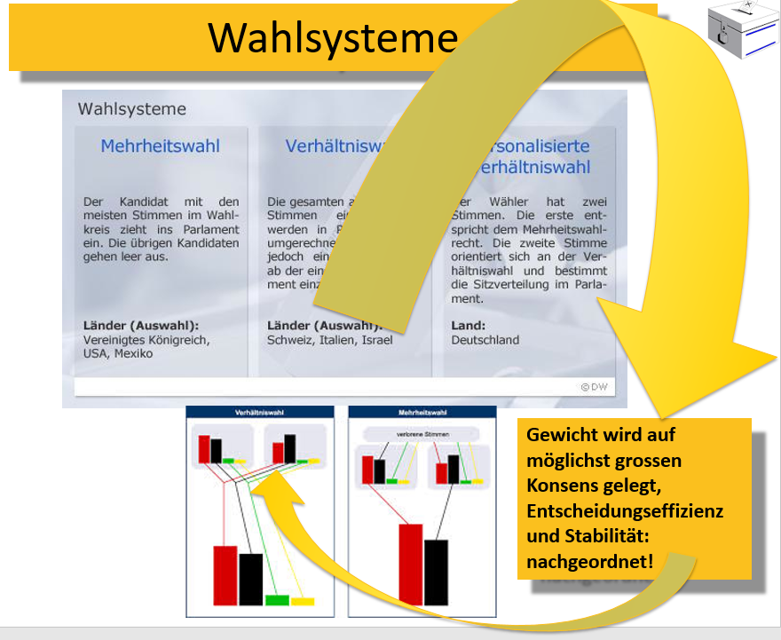

## Grossbritannien – die Herrschaft der Minderheiten

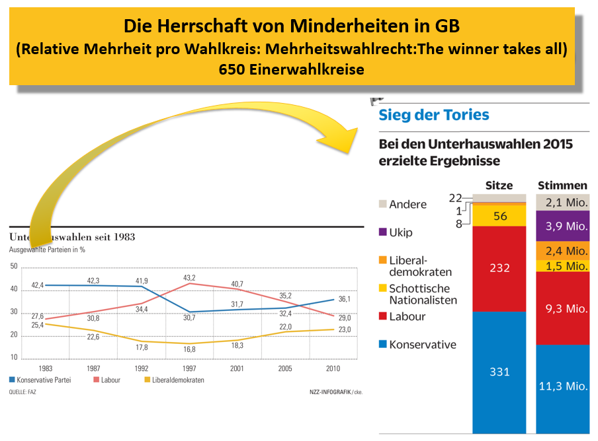

## Parteiverteilung in der Schweiz

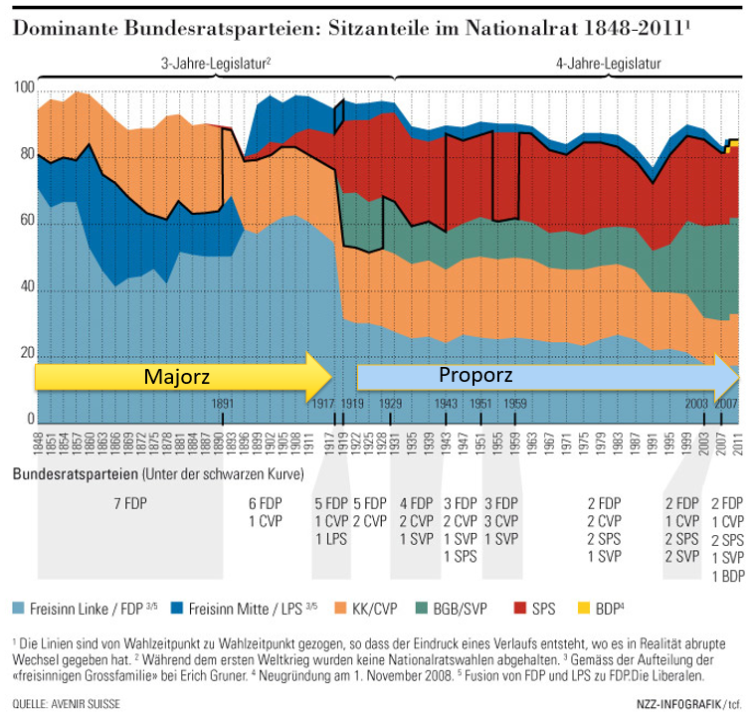

## Einordnung der Walsysteme

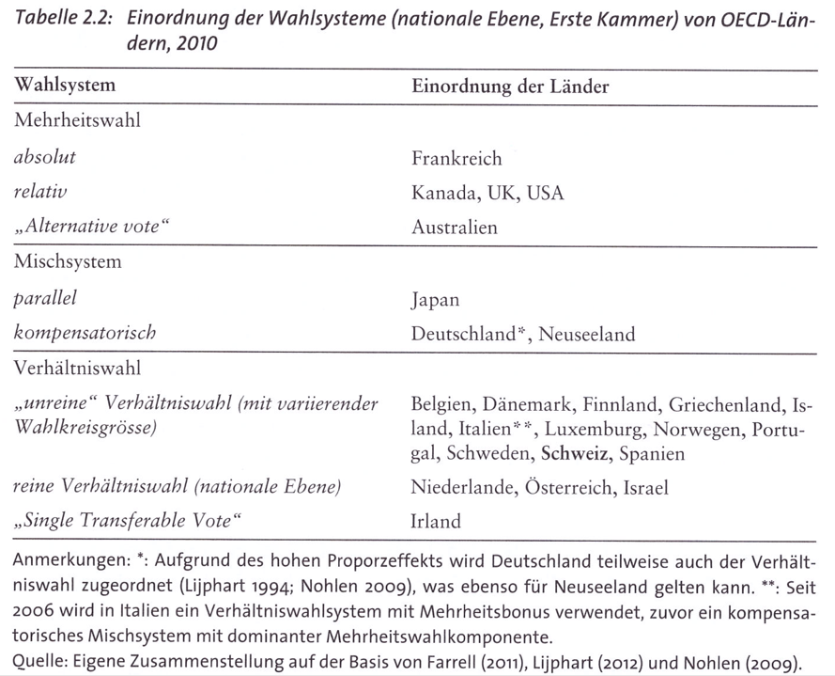

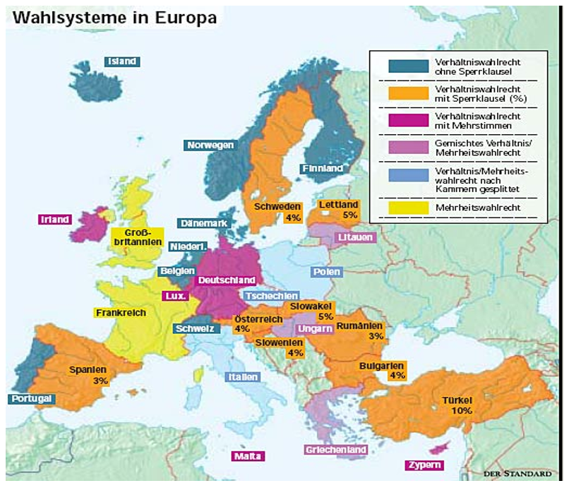

## Wahlsystem in der USA

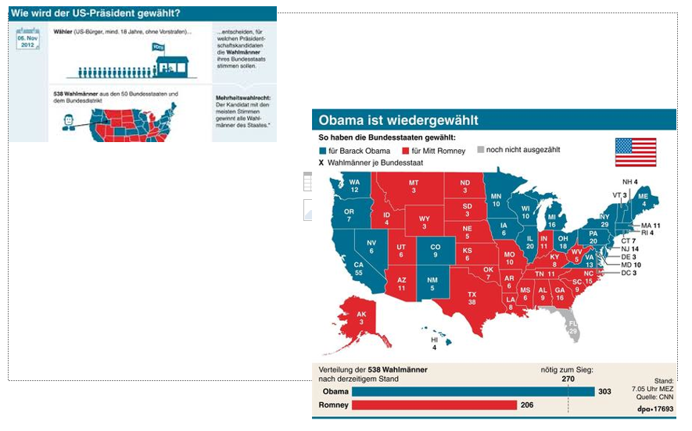

## Demokratisch regieren

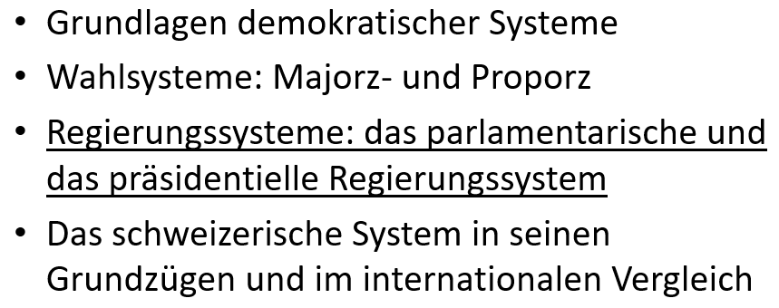

## Die Entstehung verschiedener Staatsverfassungen

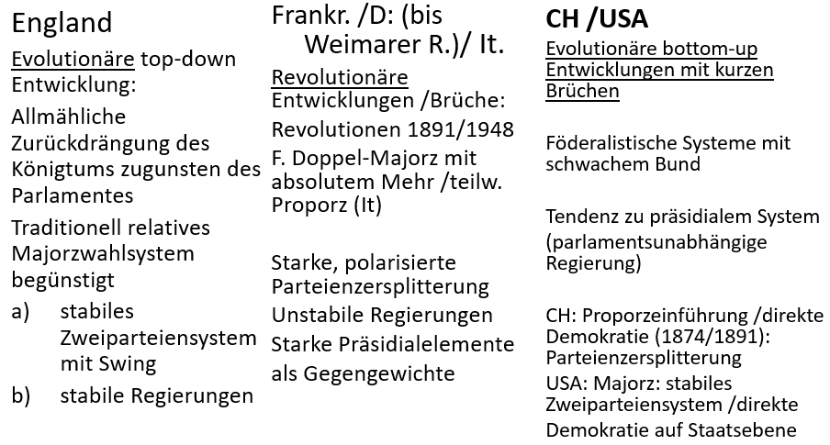

## Demokratische Regierungssysteme

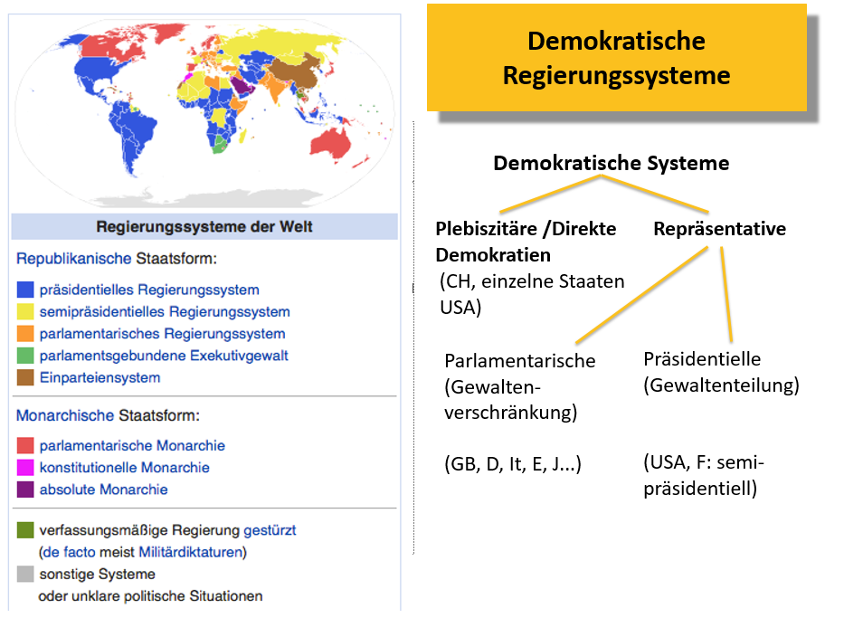

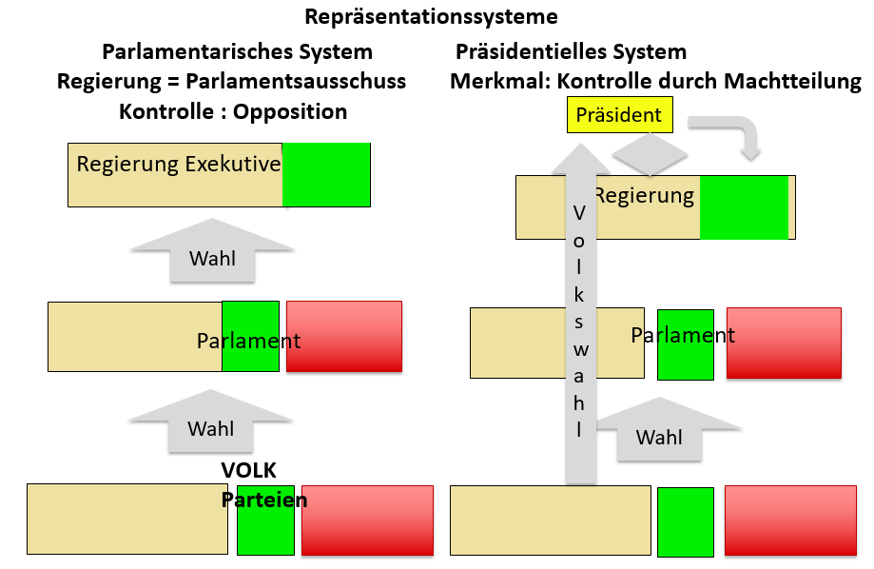

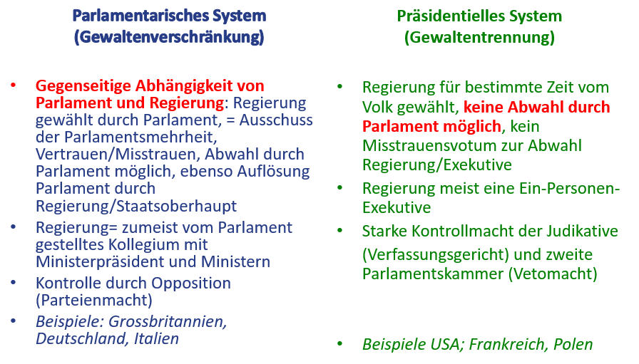

## USA als präsidentielles System mit Gewaltentrennung

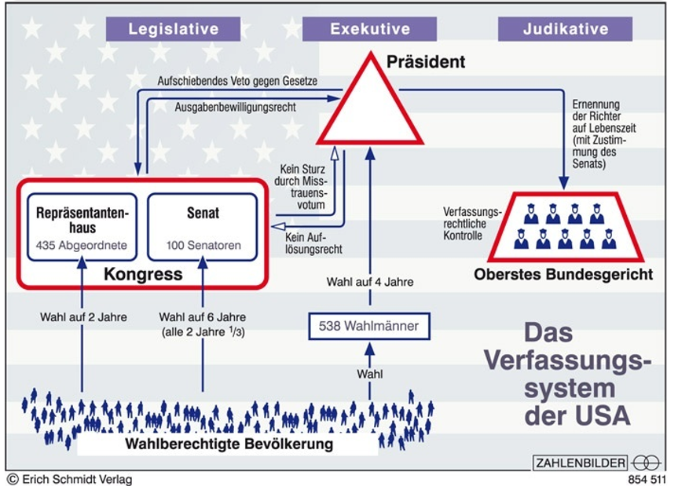

## Von einer parlamentarischen zur präsidentiellen Demokratie (Türkei)

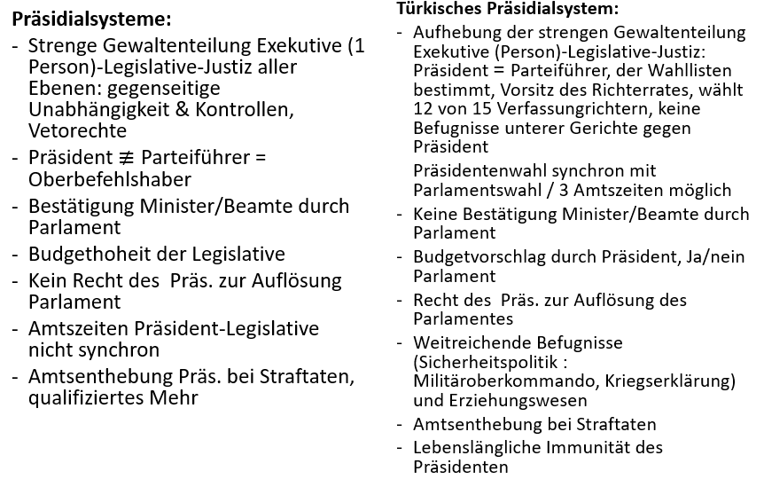

## Frankreich als semi-präsidentielles System

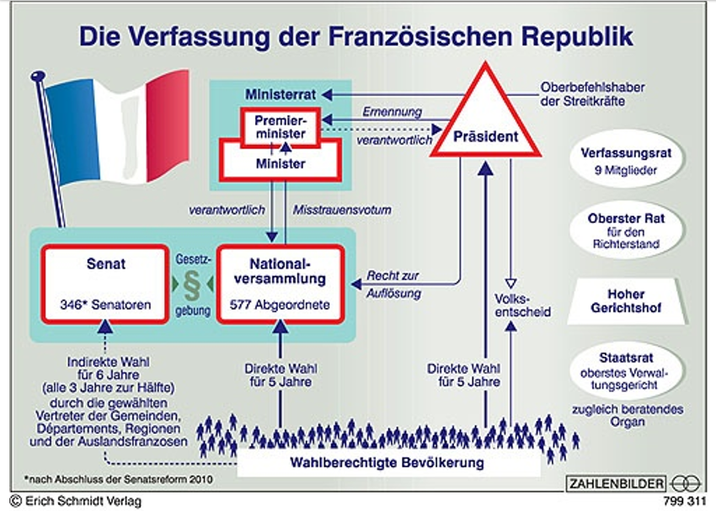

## England als rein parlamentarisches System mit absoluter Parlamentsmacht

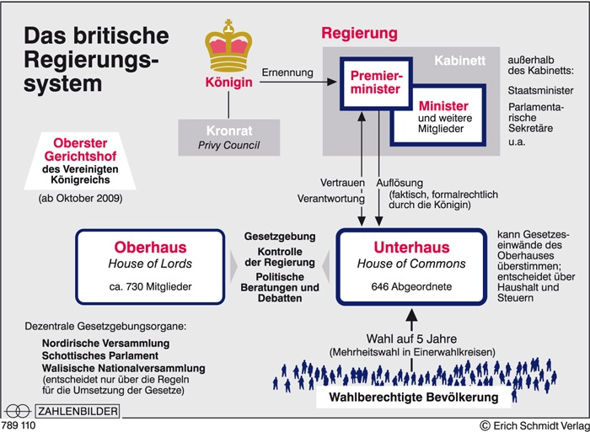

## Deutschland als parlamentarisches System mit judikativer Kontrolle

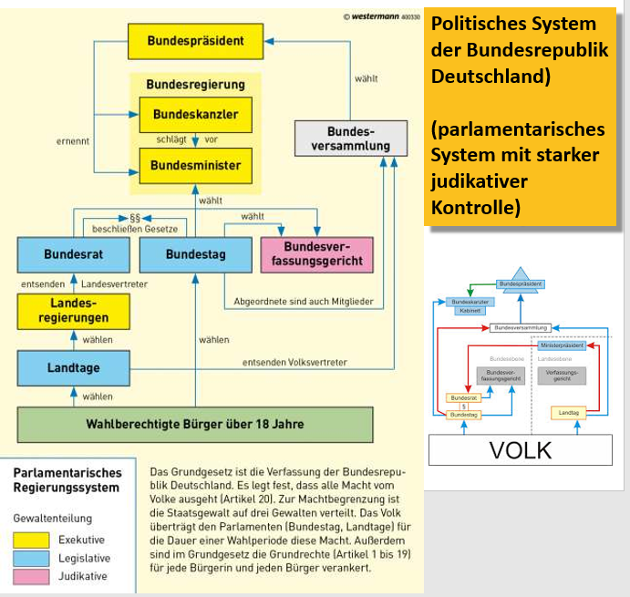

# Woche 4

## Schweiz als demokratisches System

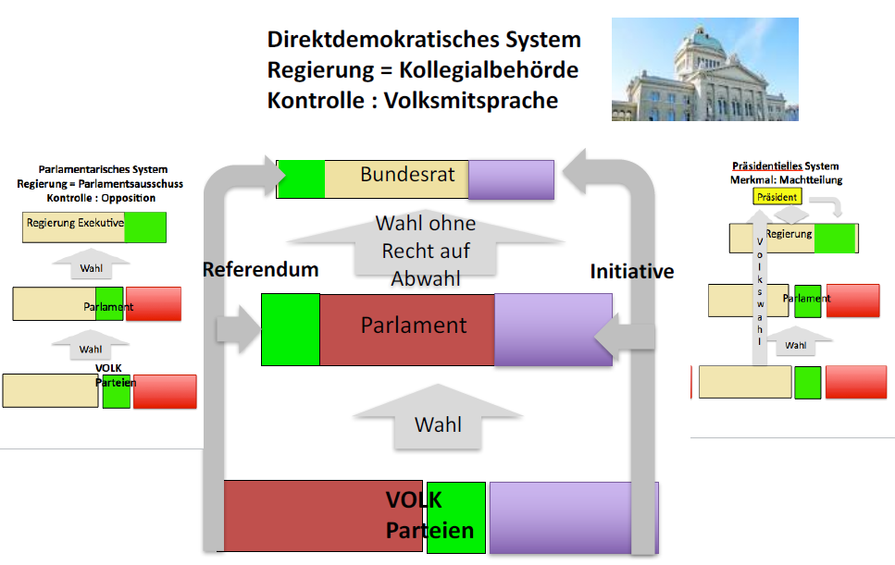

## Determinanten des Schweizer Regierungssystems

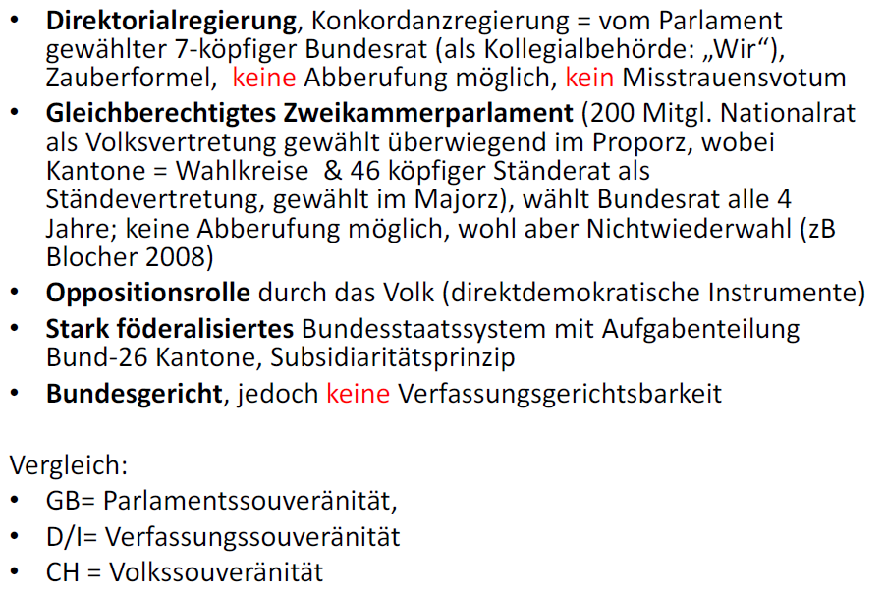

## Schweizer Instrumente der direkten Demokratie

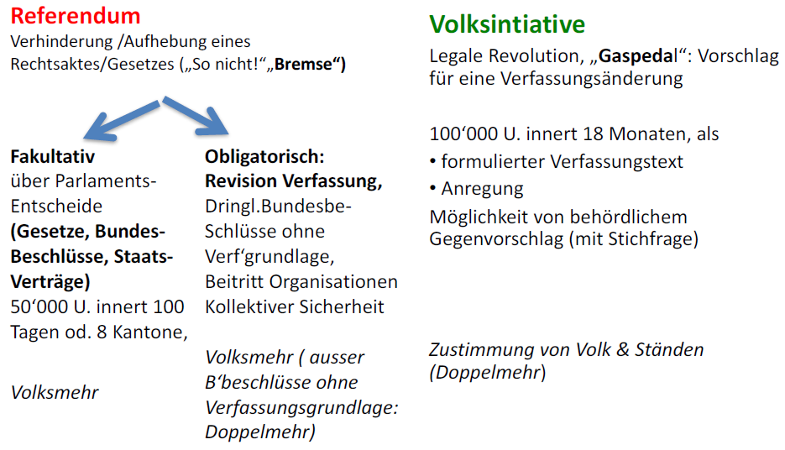

## Wirkung der direkten Demokratie auf das schweizerische Regierungssystem

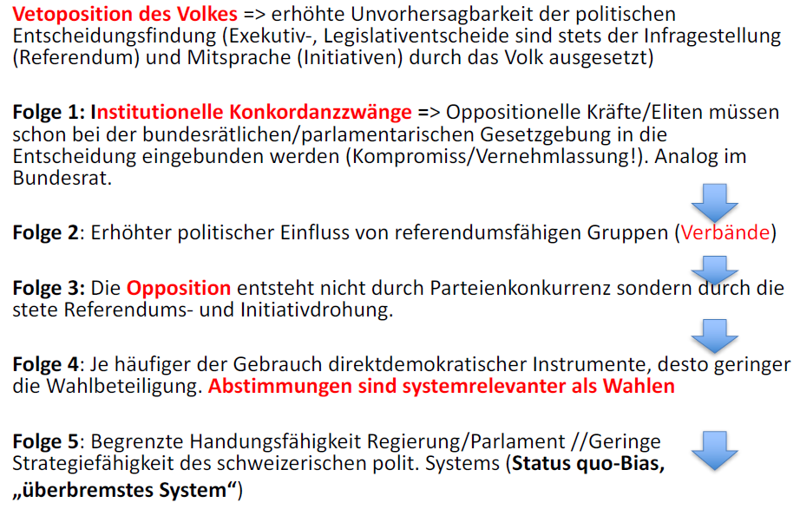

## Daumenregel für die Wirkung der direktdemokratischen Instrumente

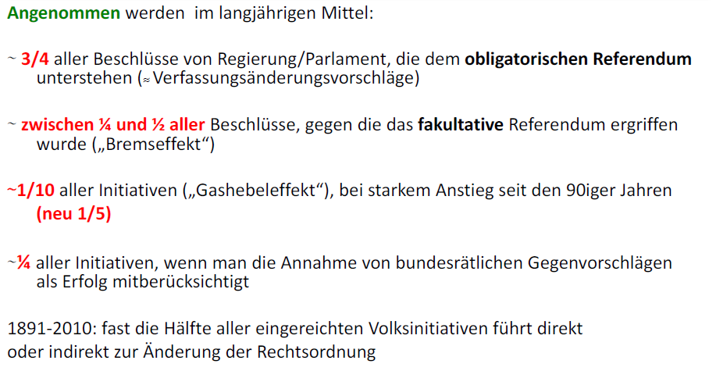

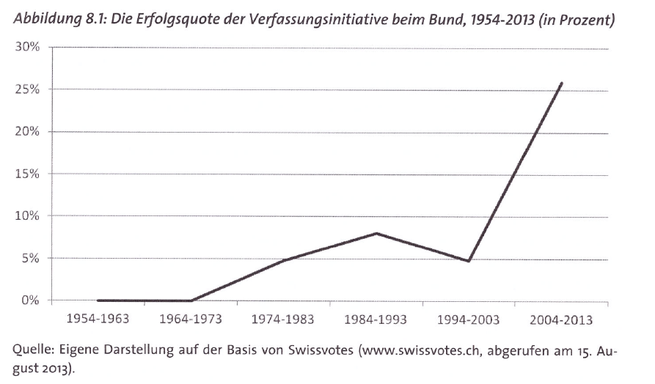

## Funktion der Volksinitiative als «Gaspedal»

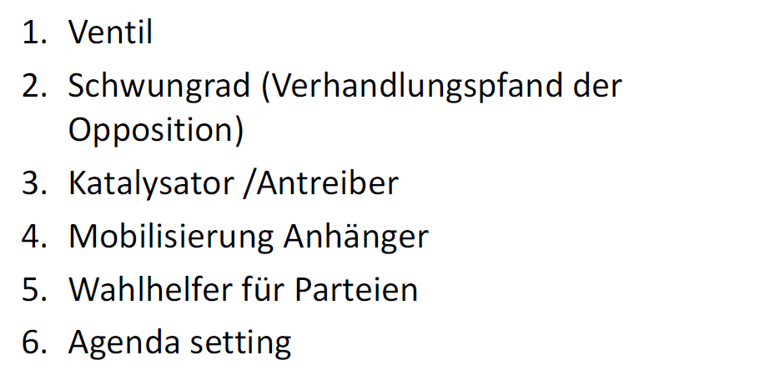

## Direkte Demokratie im internationalen Vergleich

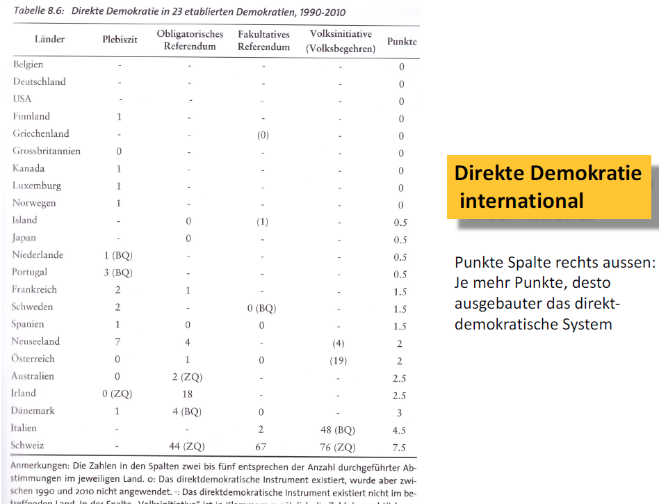

## Hürden für Verfassungsänderungen

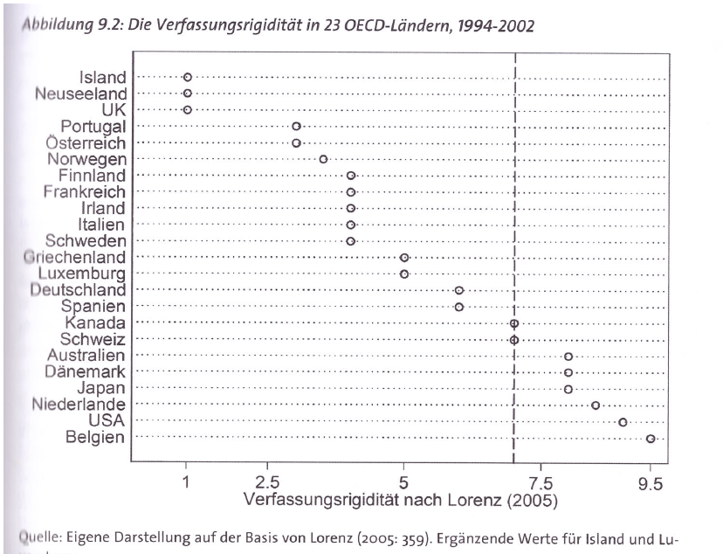

## Verfassungsgerichtsbarkeit

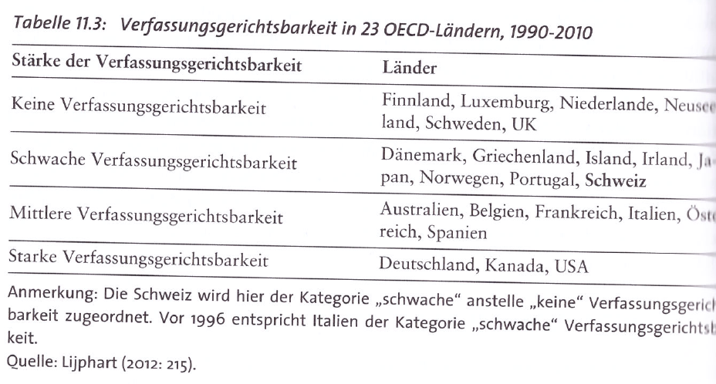

## Länder mit direktdemokratischen Institutionen

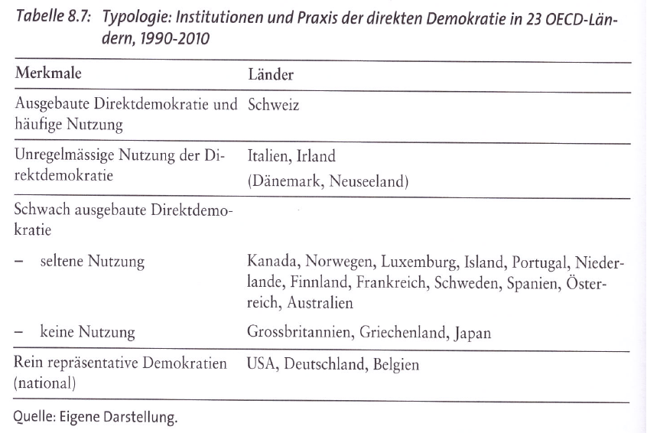

## Aufgabenverteilung im Föderalismus

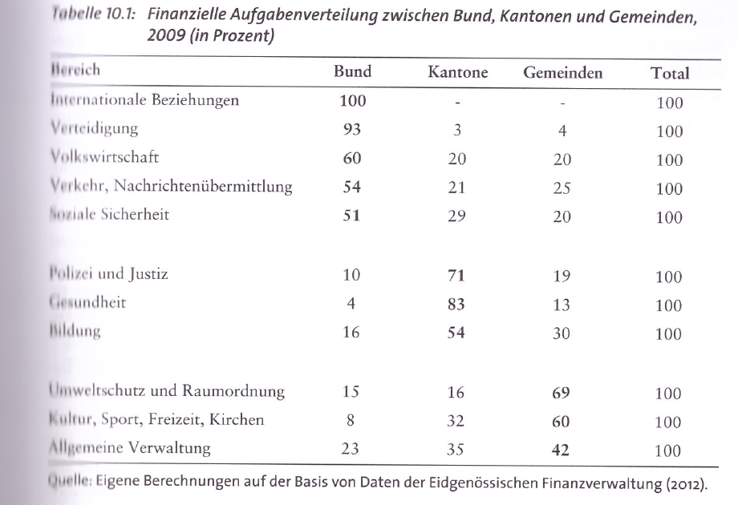

## Föderalismus in der Schweiz

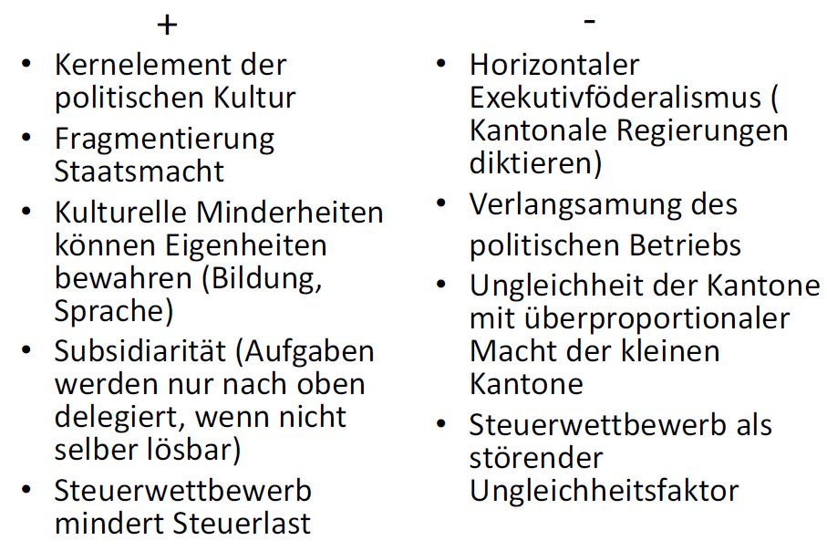

## Politisches System der Schweiz

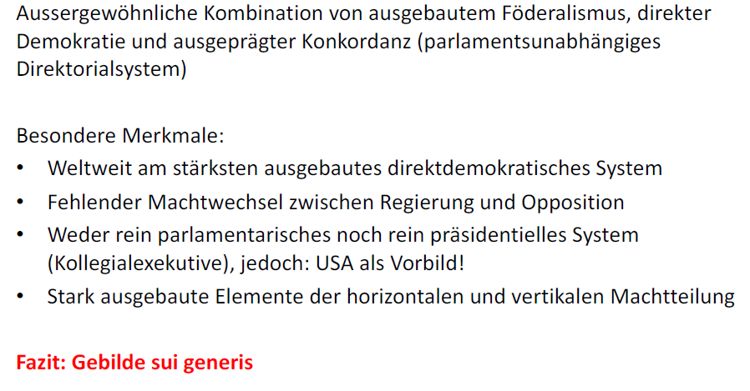

## Vor- und Nachteile der direkten Demokratie

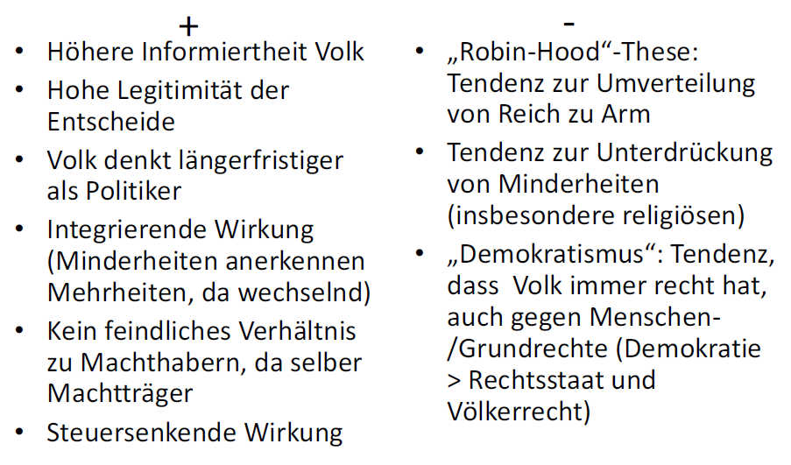

## Systemüberlastung und Blockierung infolge zu vieler Vetospieler

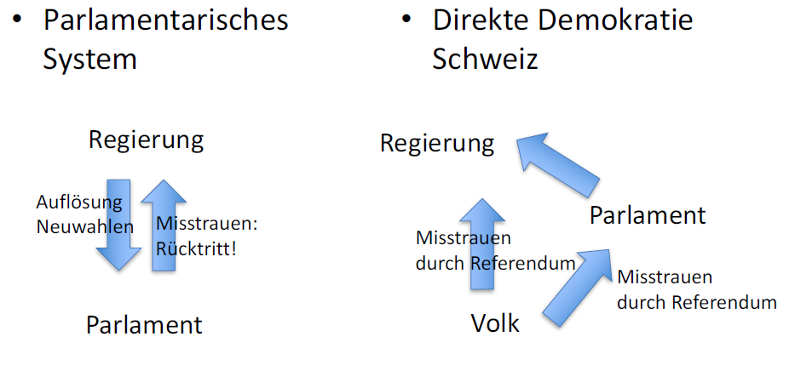

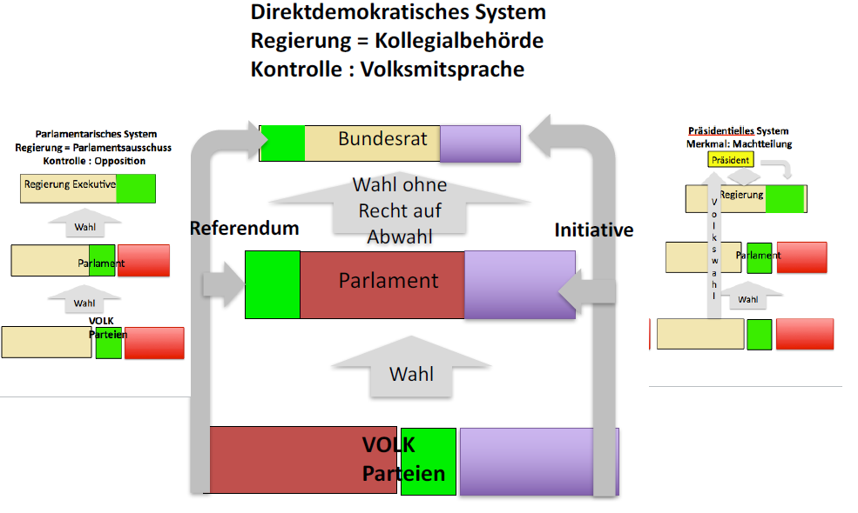

## Verbände

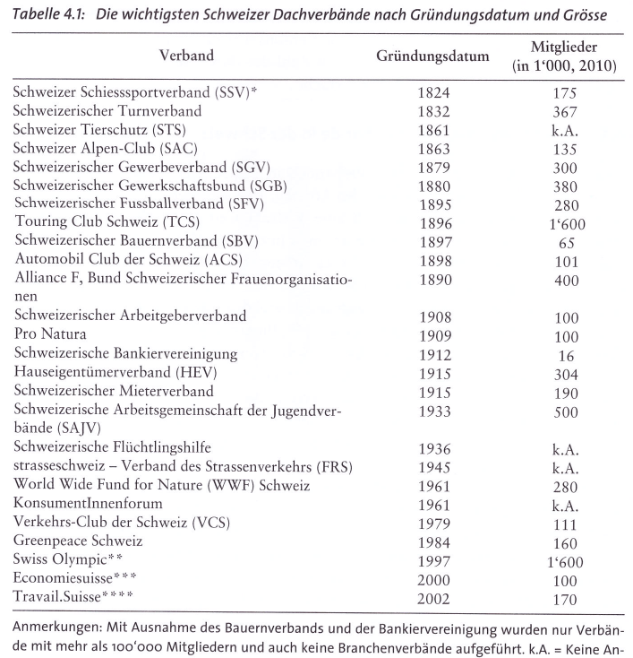

## Lobbies

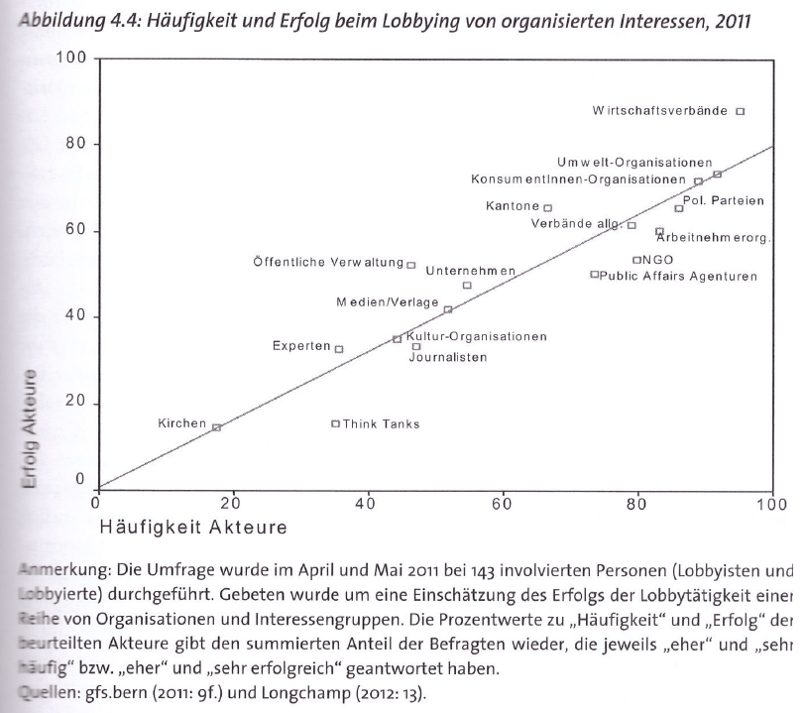

## Direktdemokratien im Vergleich

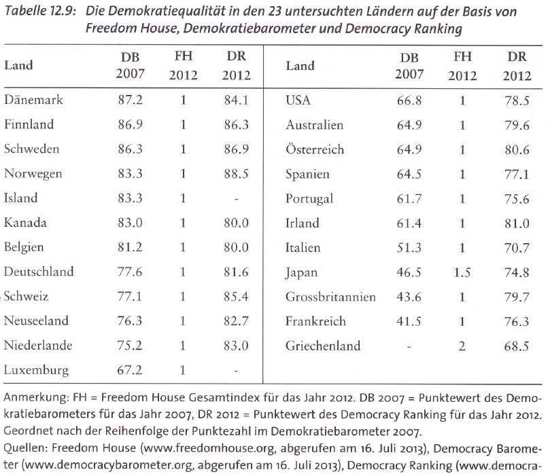

## Parteien

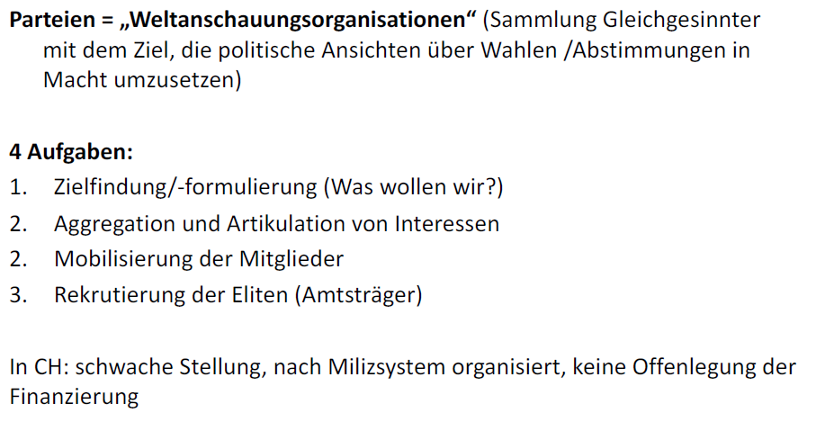

## Entwicklung der Schweizer Parteien

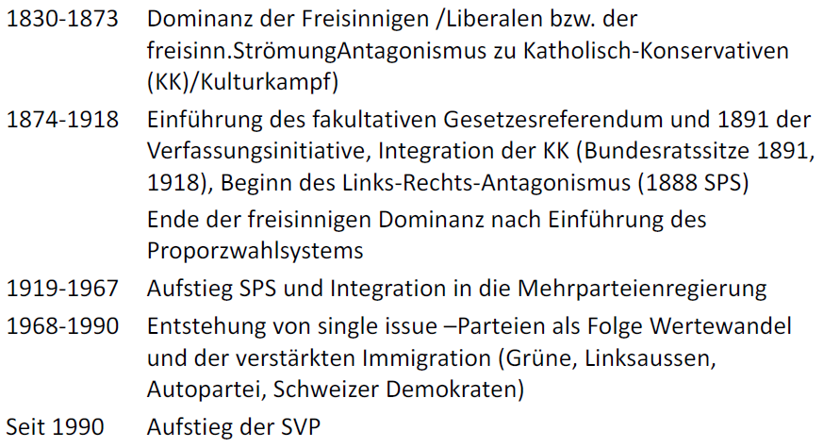

## Deutscher Parteienstammbaum

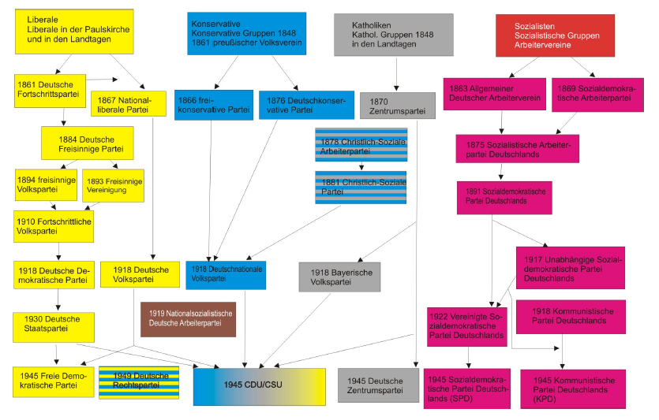

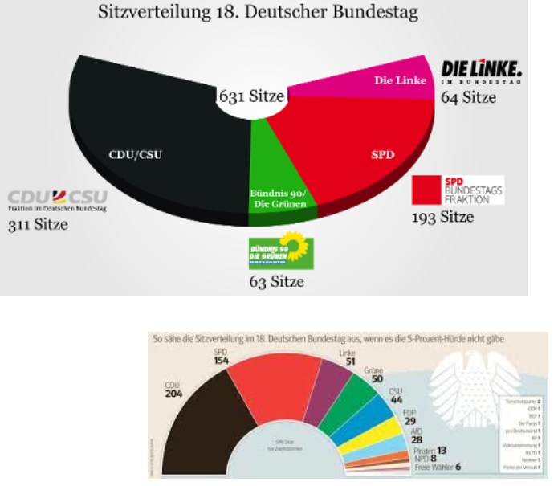

## Parteidisziplin

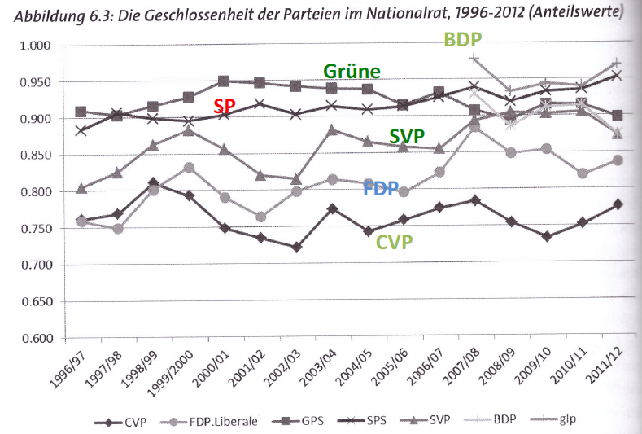

## Parteifinanzierung

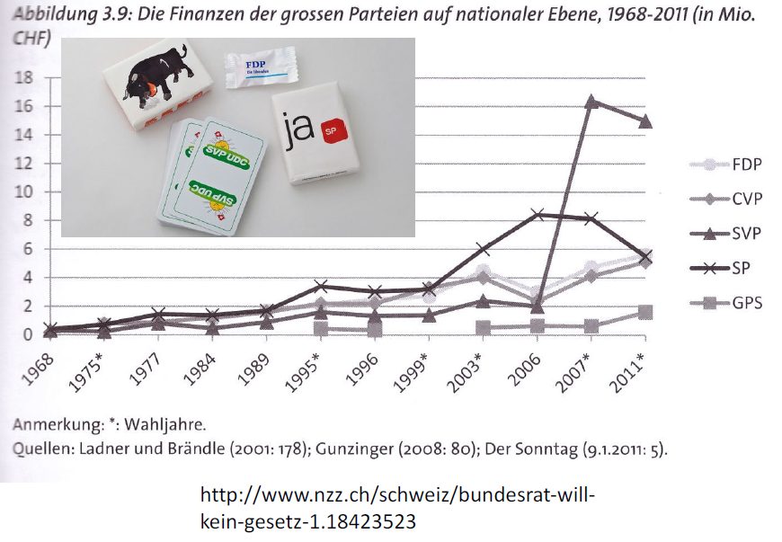

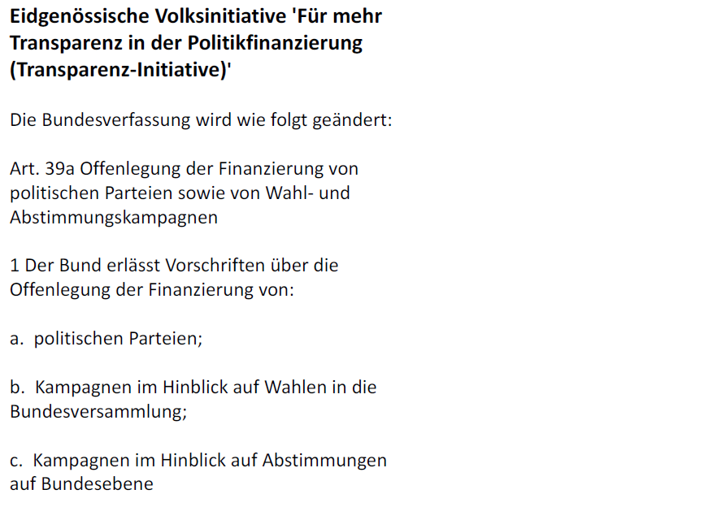

## Wahl- und Stimmbeteiligung im internationalen Vergleich

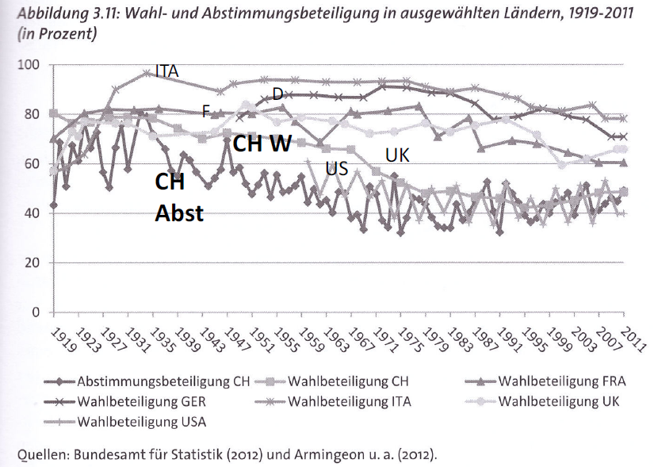

## Bestimmende Faktoren für das Wählerverhalten

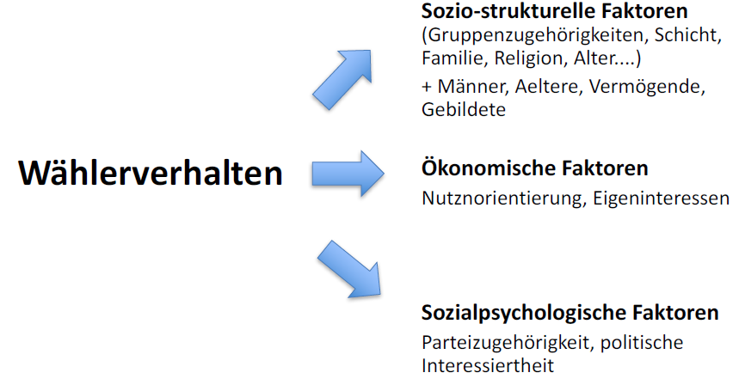

## Wahlbeteiligung

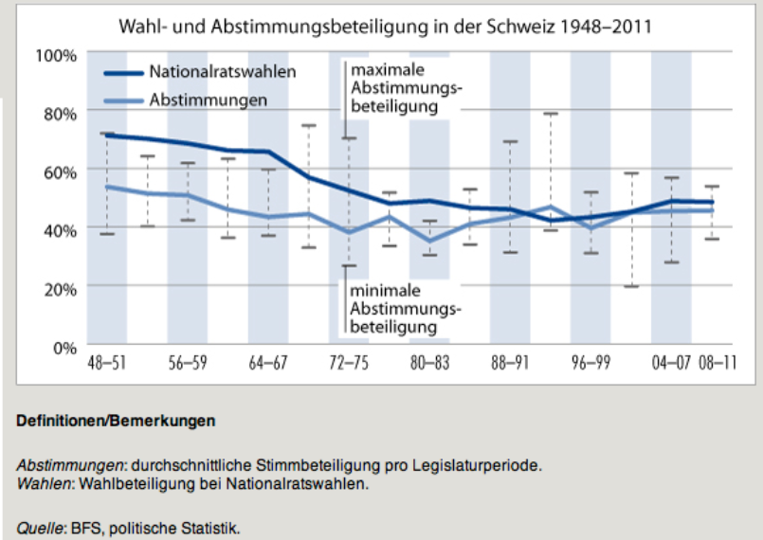

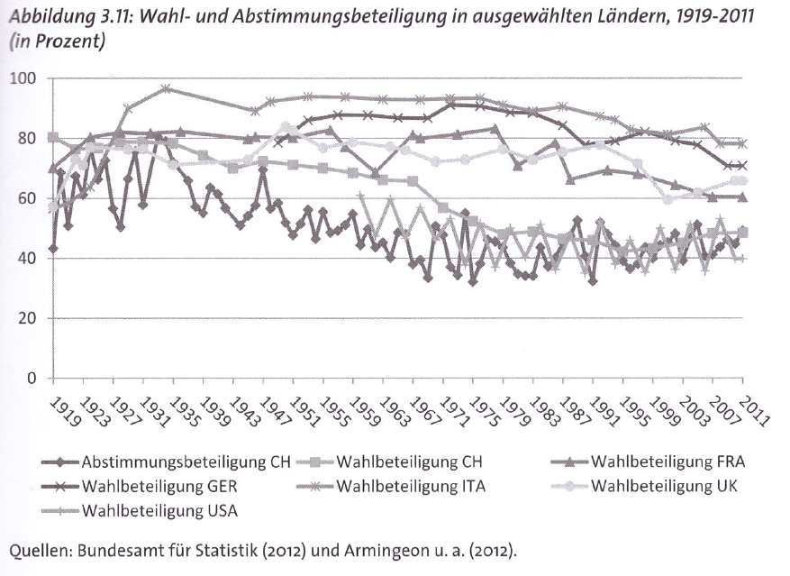

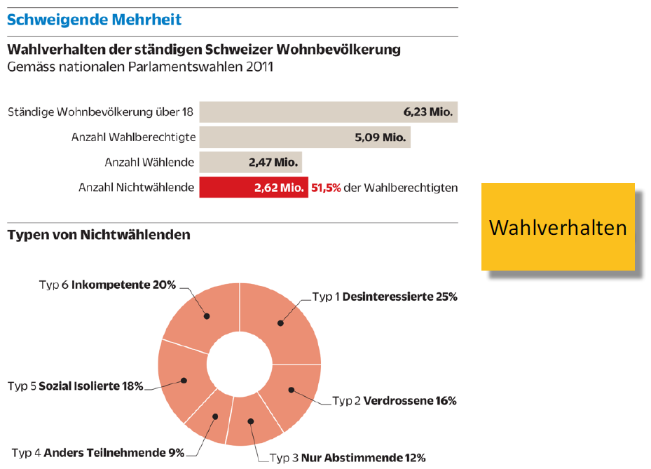

# Woche 5 (Gastdozent)

## Einleitung

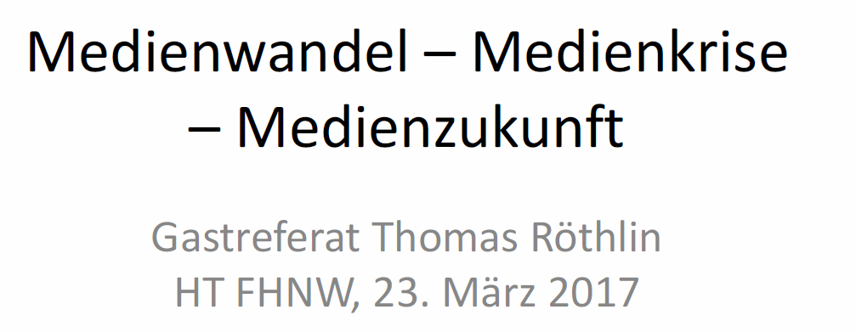

## Vorstellung

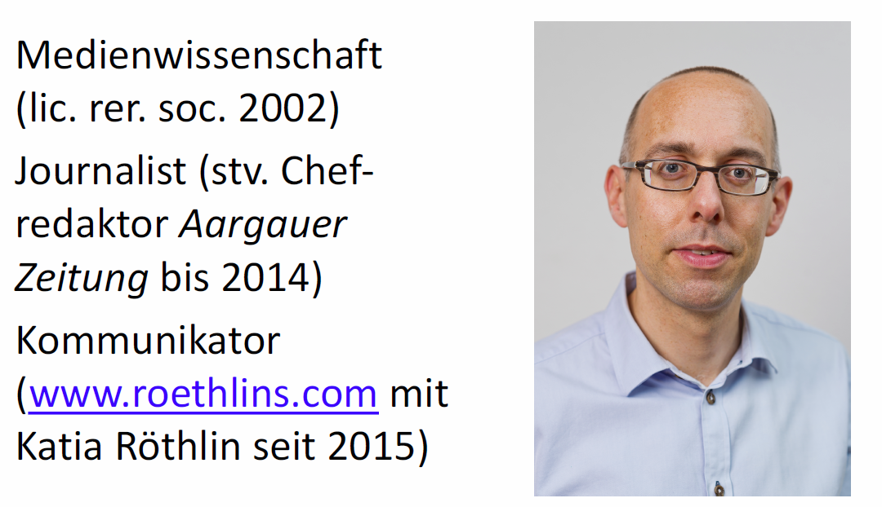

## Medienkrise

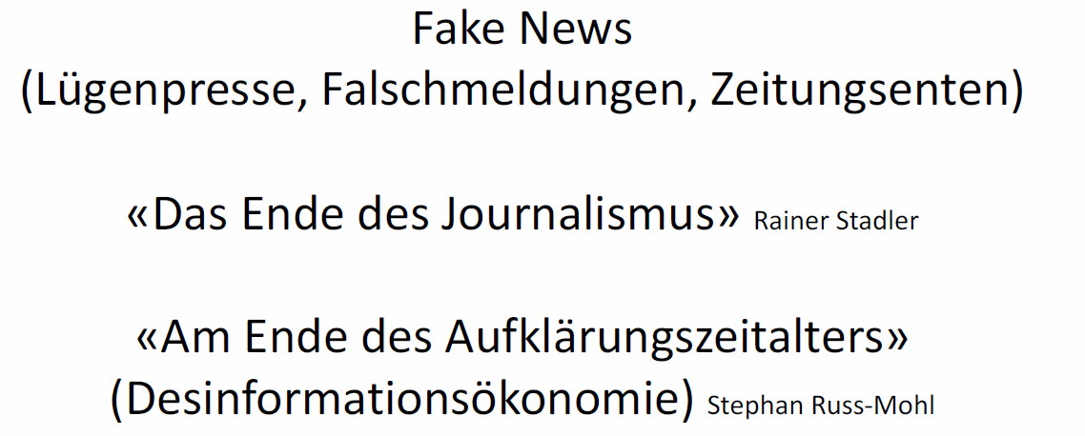

## Medienrevolutionen

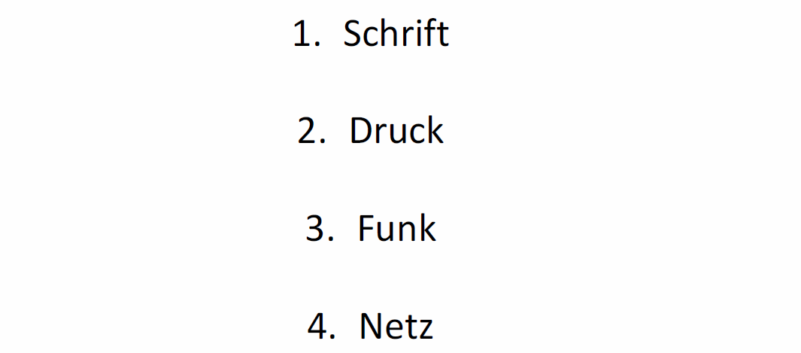

## Gatekeepertheorie (ab 1950)

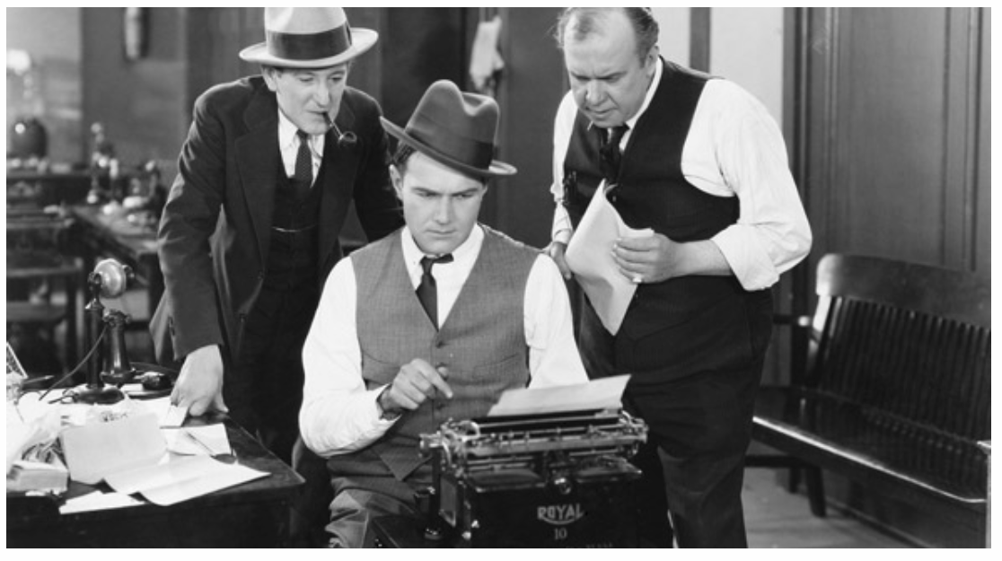

## Der Aufstieg des Lesers

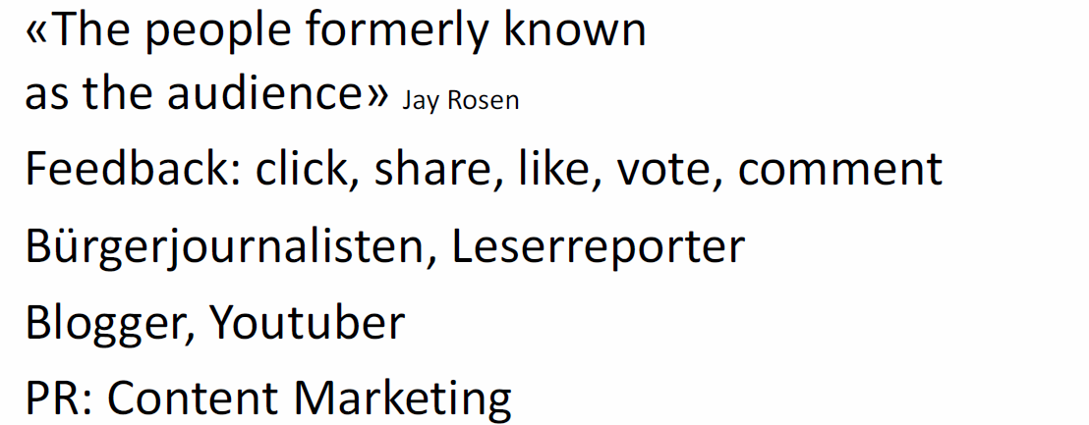

## Nachrichtenwerttheorie (ab 1965)

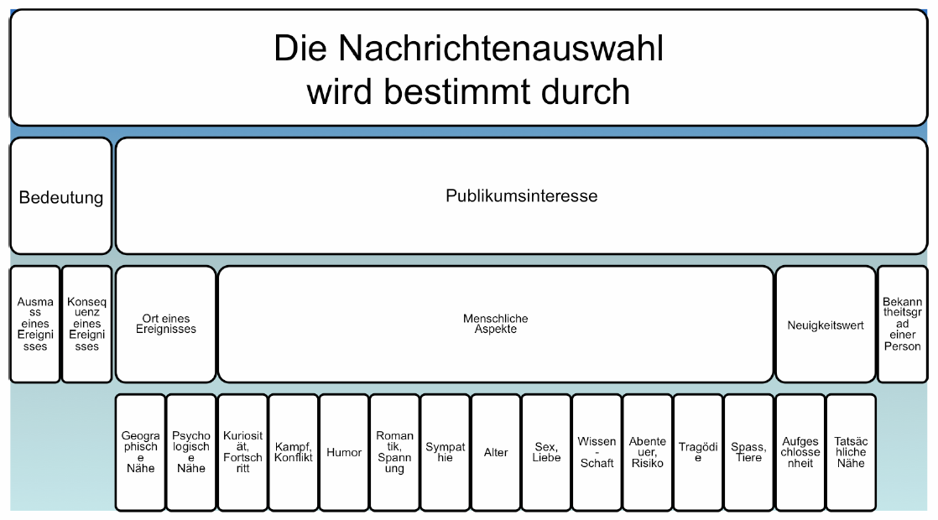

## Nachrichtenfaktoren 2.0

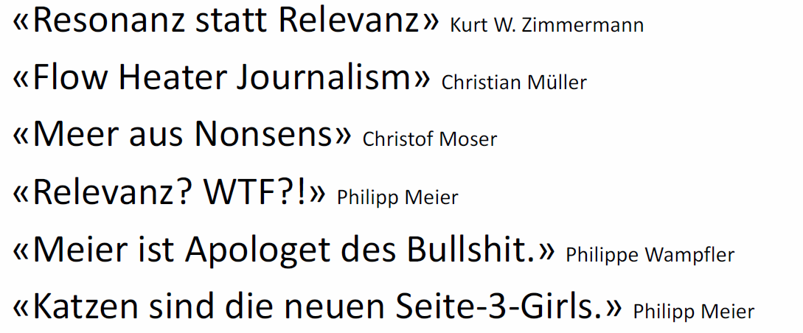

## Clickbait

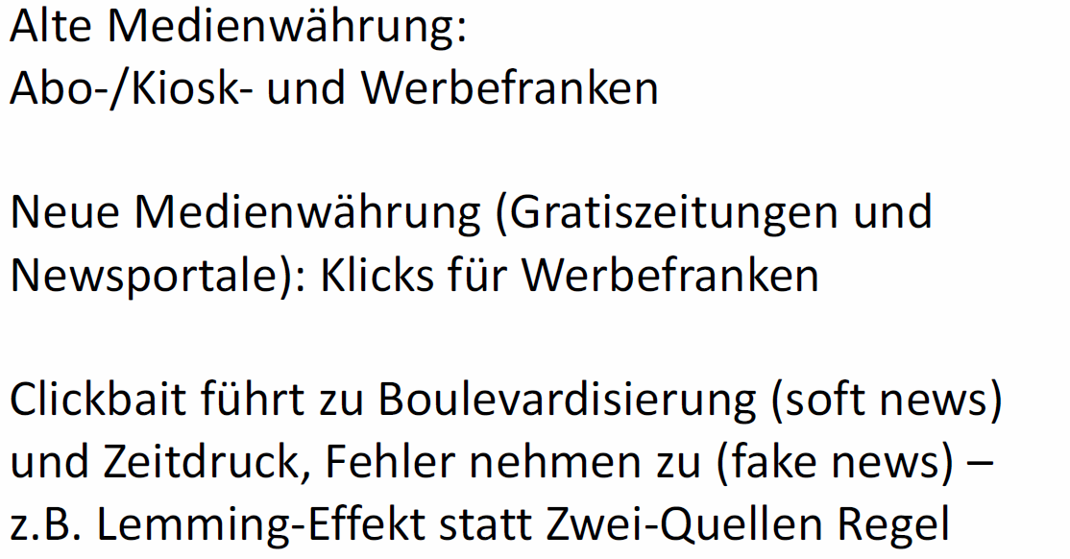

## Jahrbuch 2016 Qualität der Medien

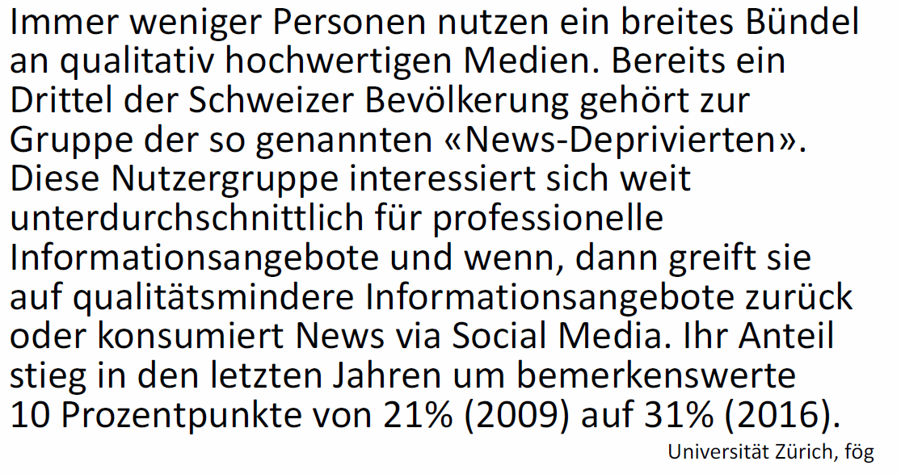

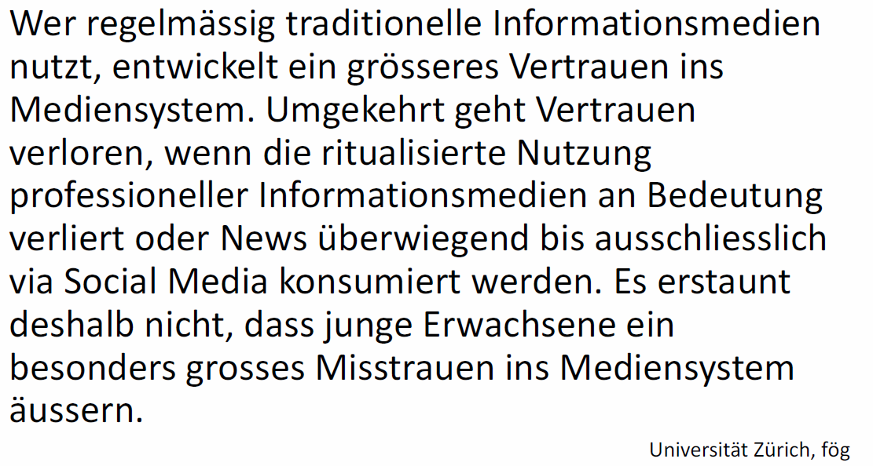

## JAMES Studie 2016

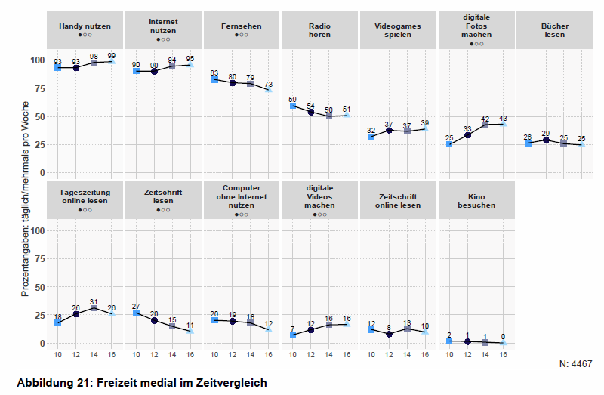

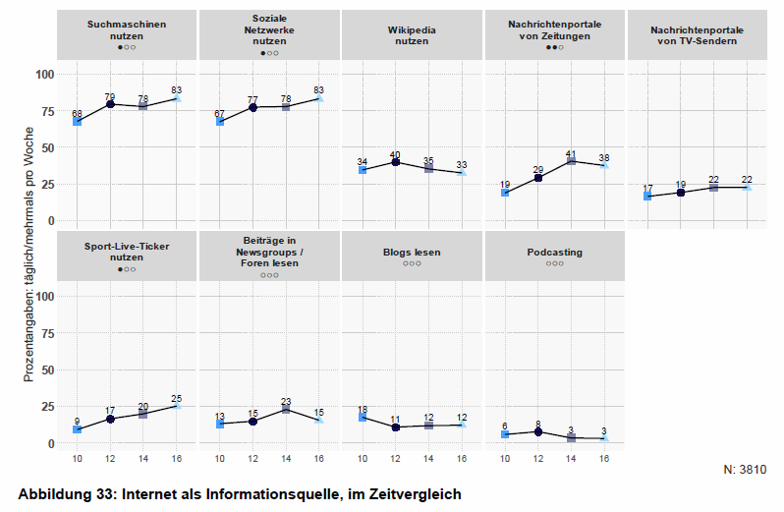

## Disruption des Geschäftsmodells

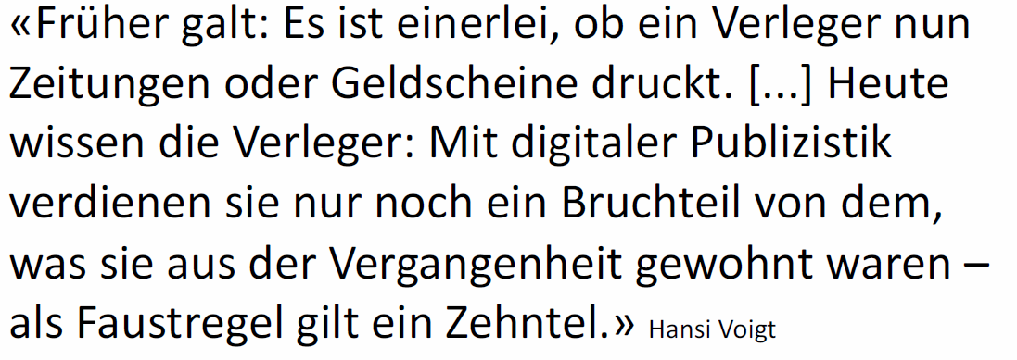

## Printauflage sinkt

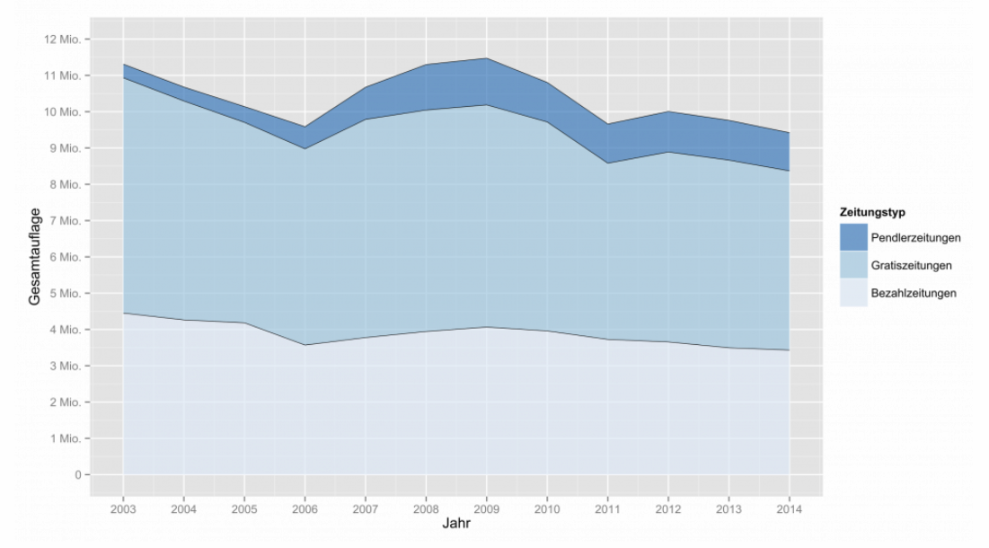

## Werbeeinnahmen Print sinken

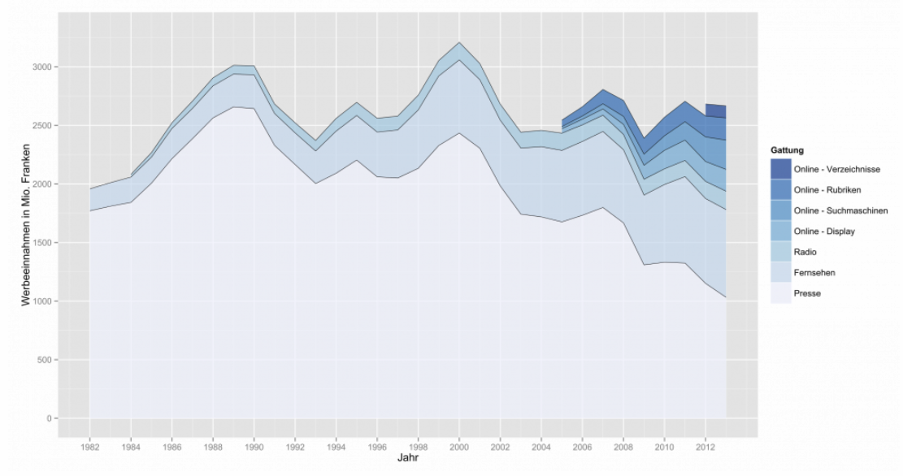

## Zeitungspreise sinken

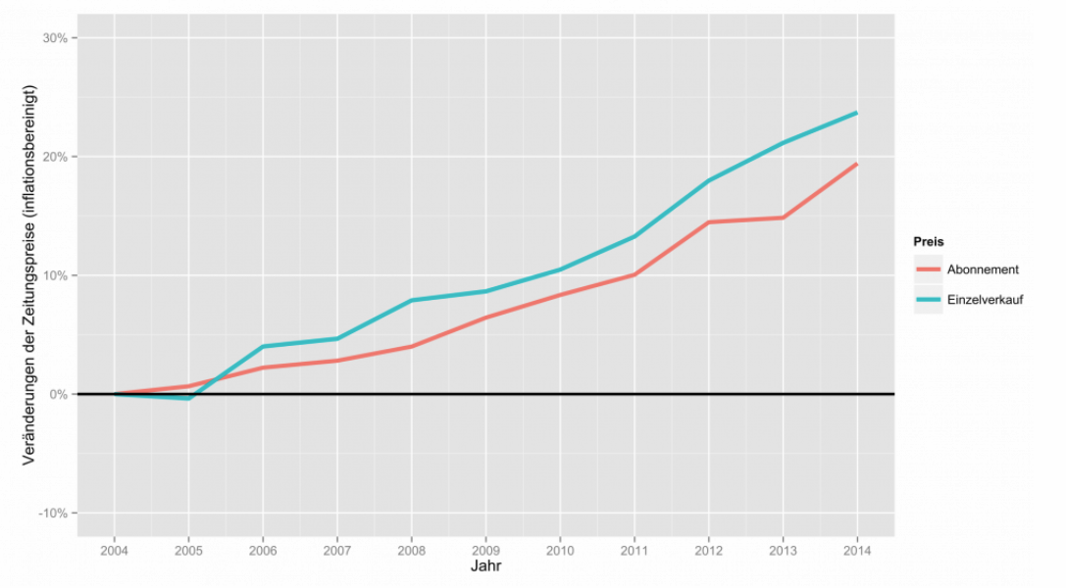

## Disruption des Geschäftsmodells

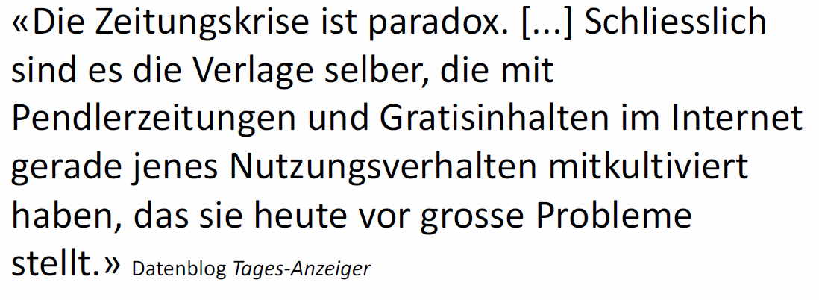

## Sparmassnahmen

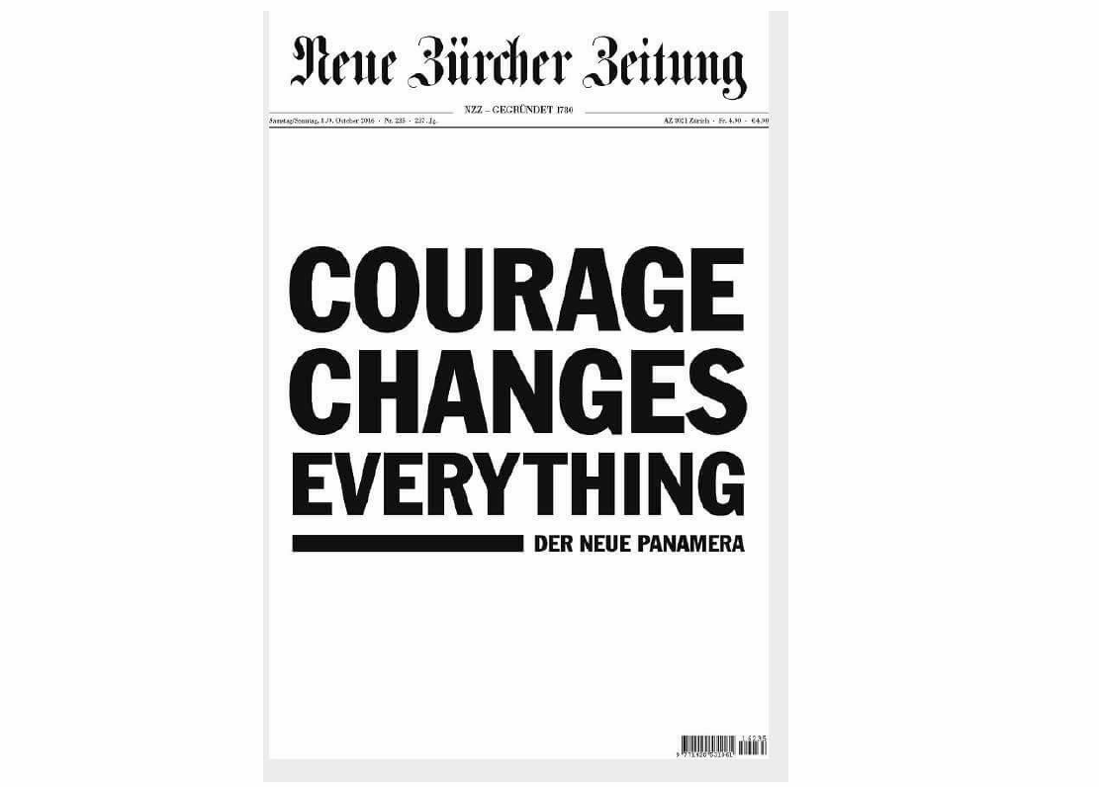

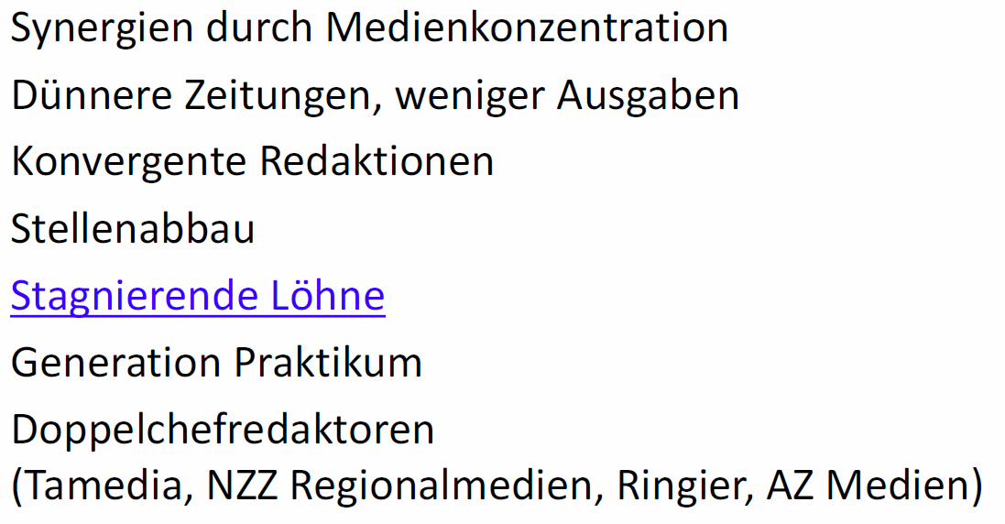

## Neue Geschäftsmodelle

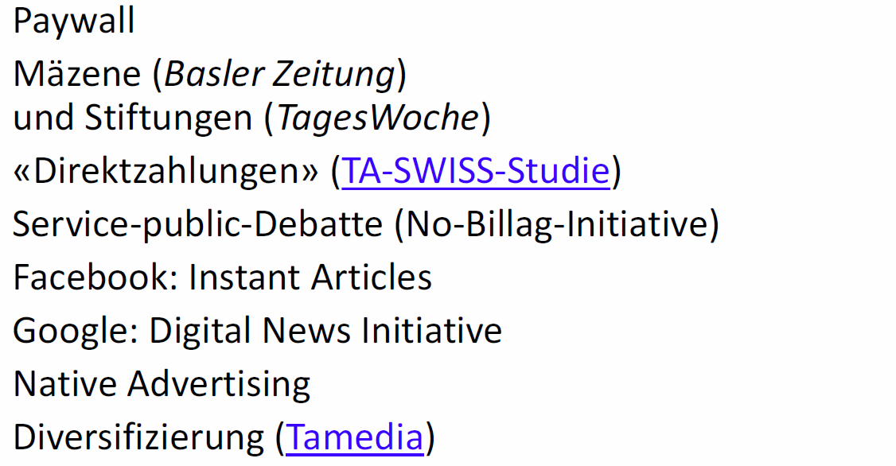

## Innovation

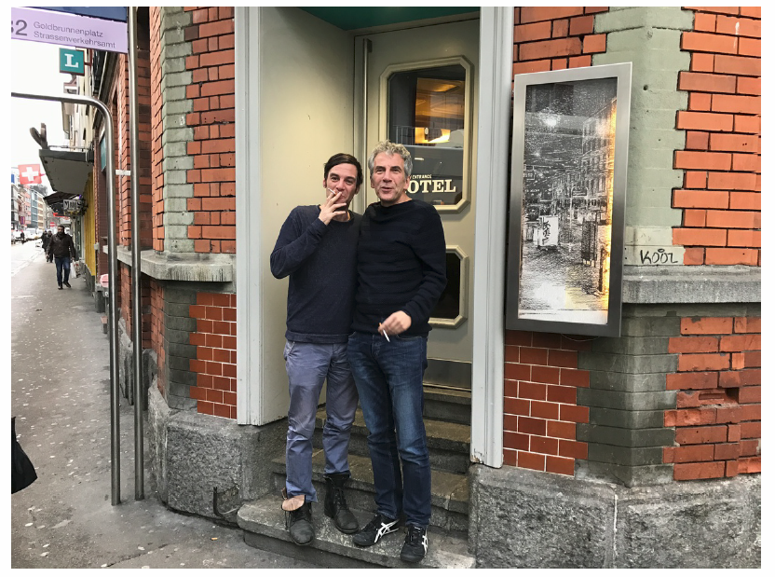

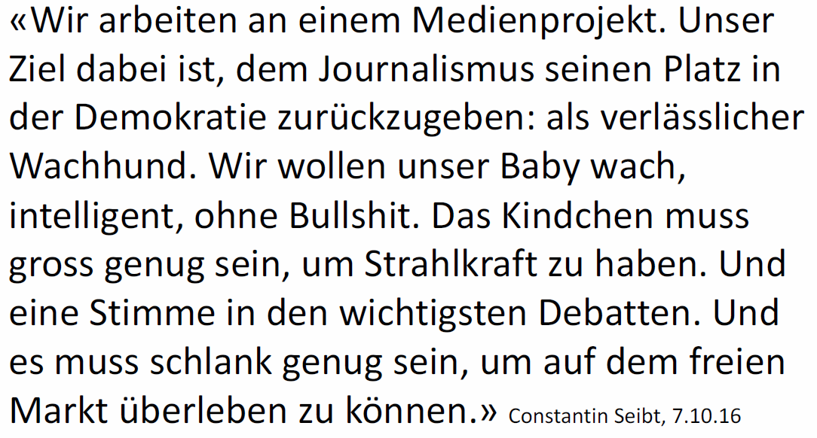

## Project R

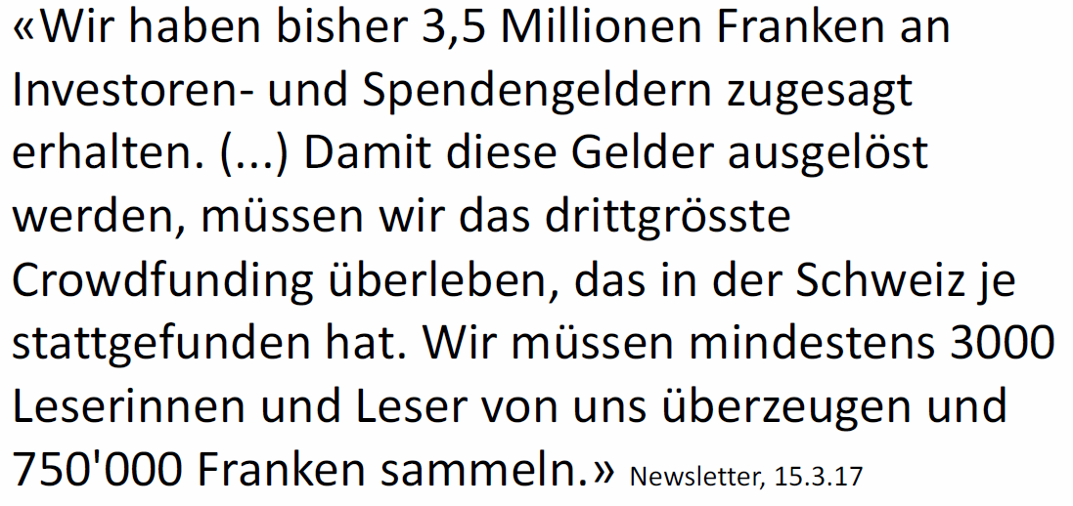

## Schlussworte

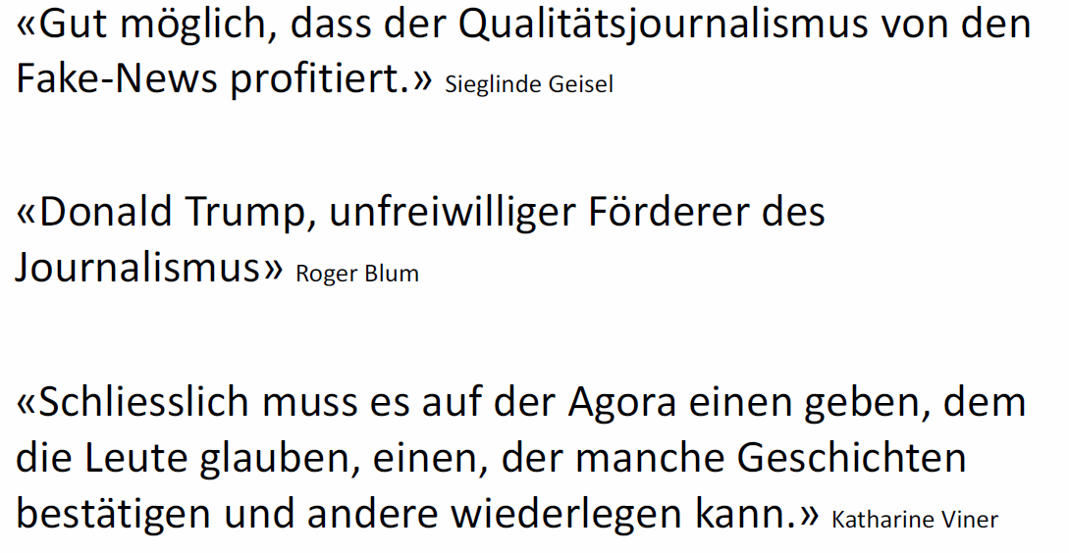

# Woche 6

## Aktuelles

### Bevorstehender Brexit

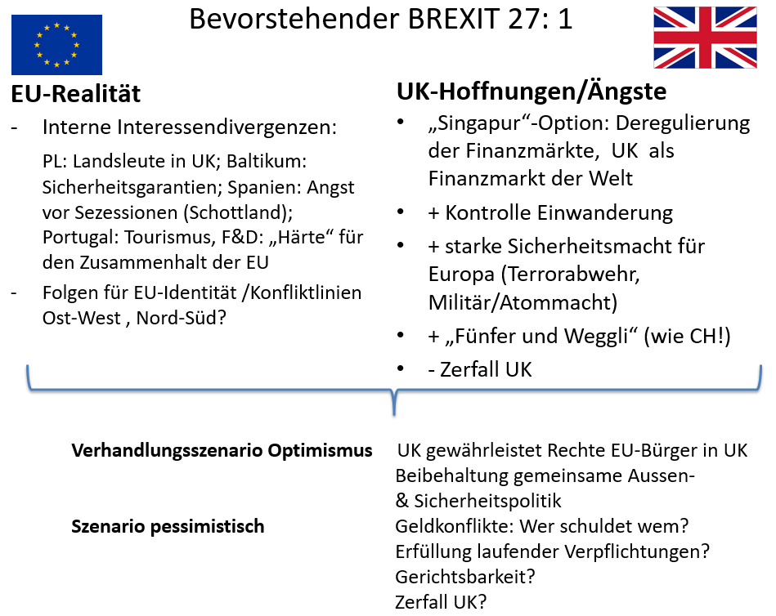

### Frankreich vor der Wahl

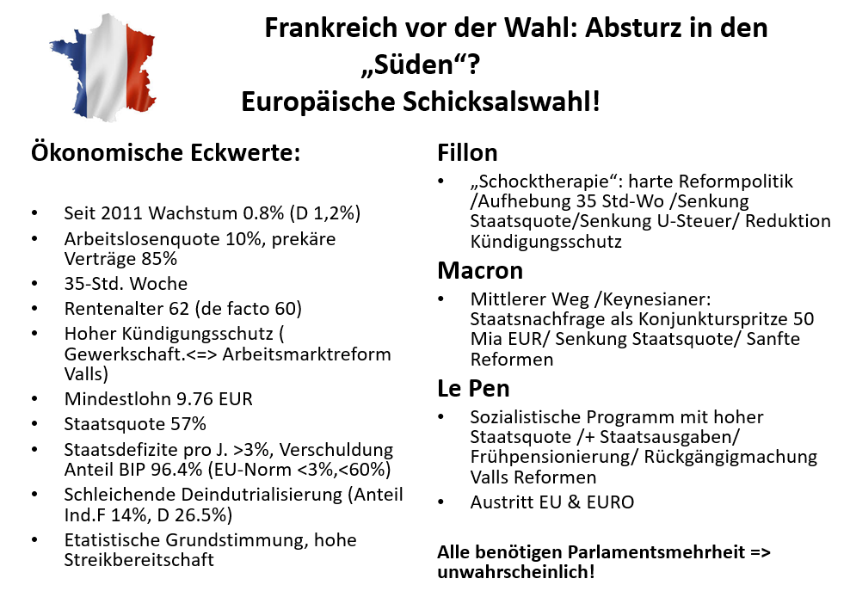

### Diskussion Freiheit und Demokratie

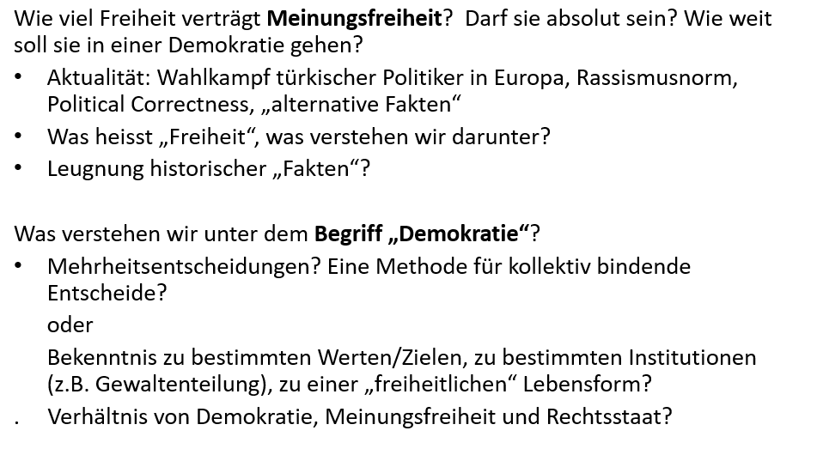

## Offenes Forum: Politische Sprache

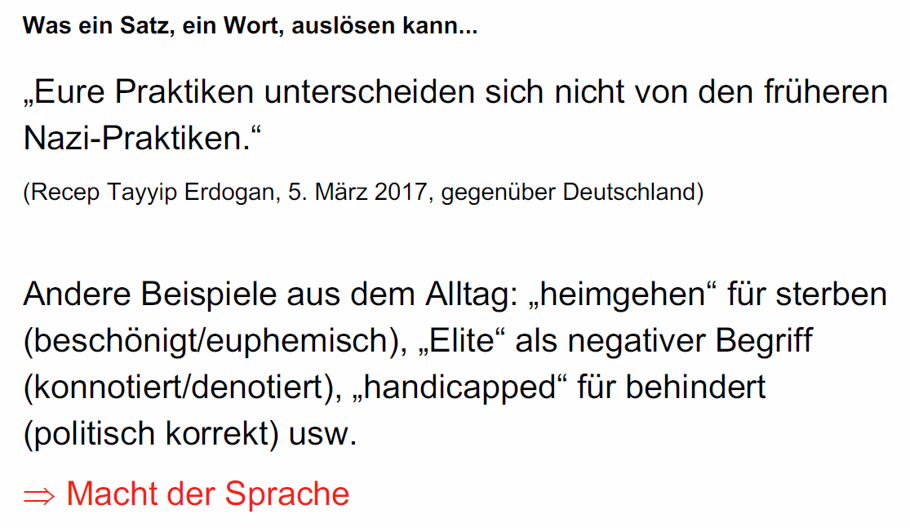

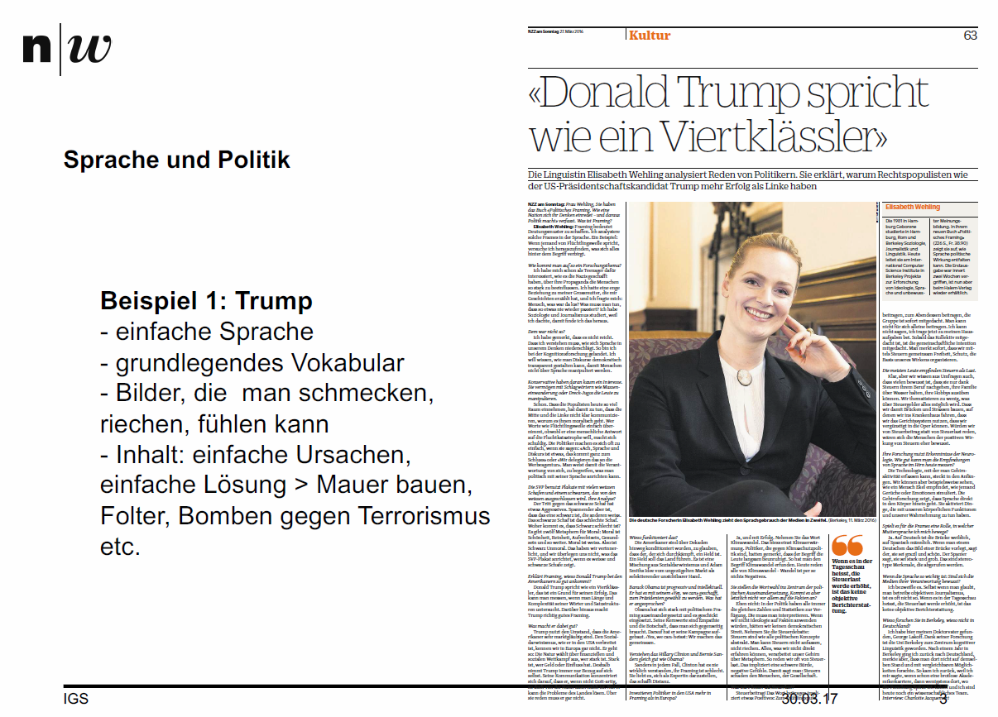

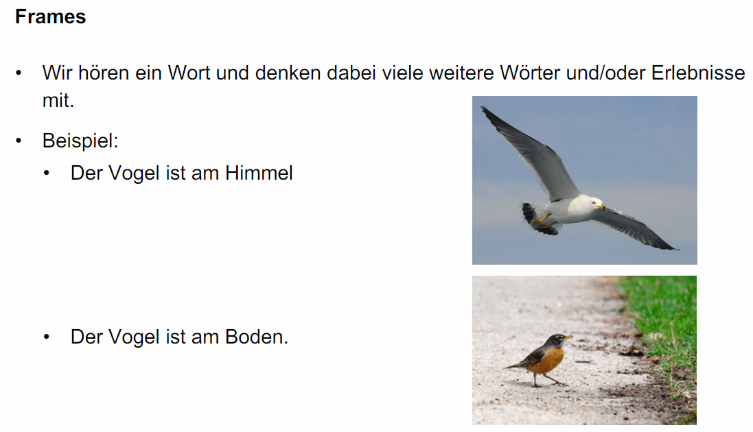

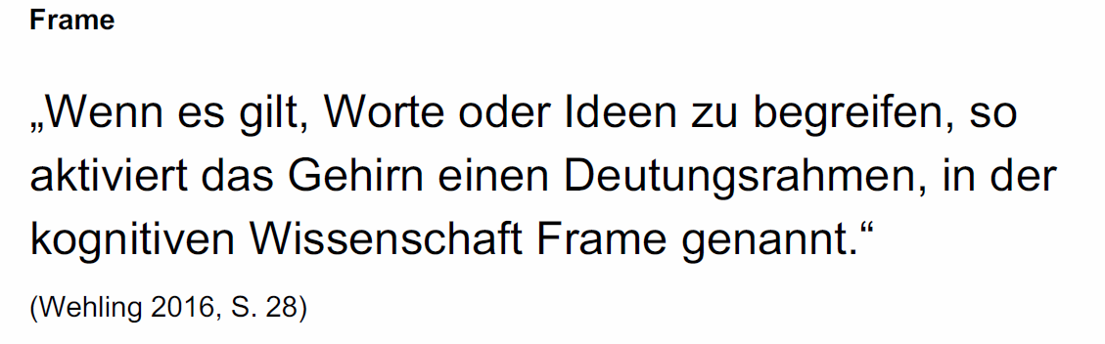

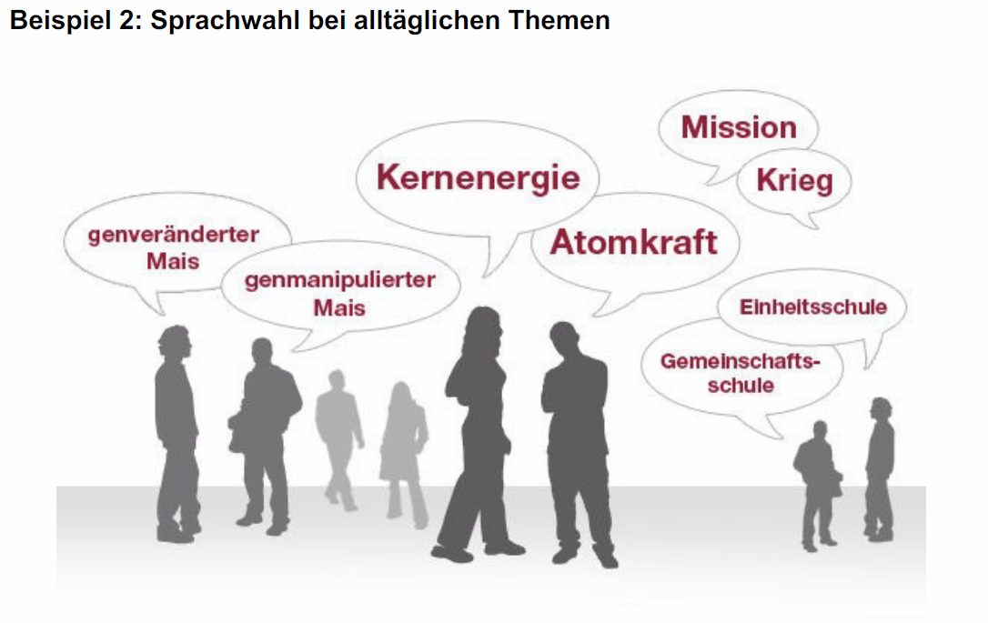

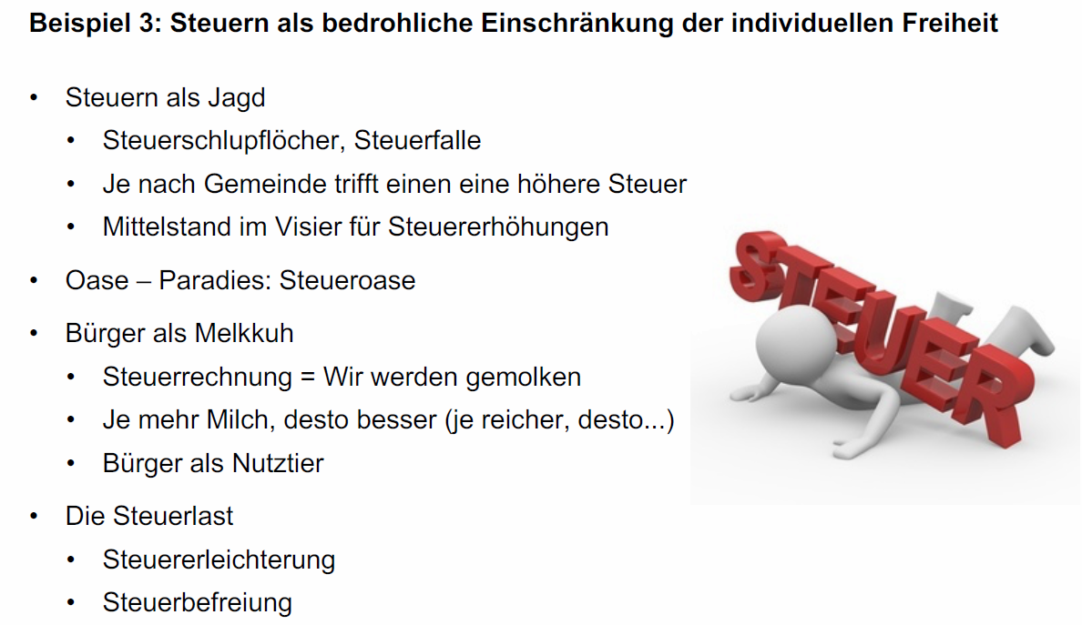

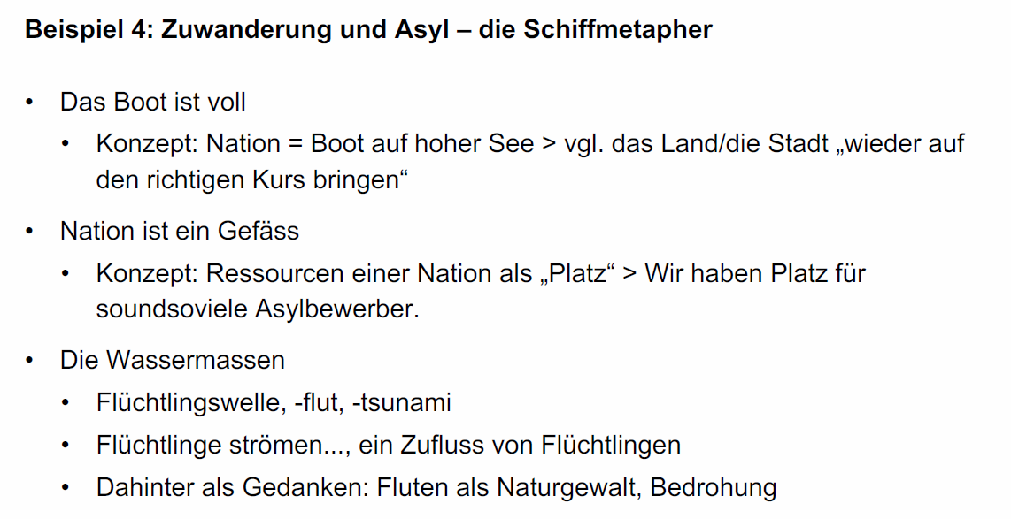

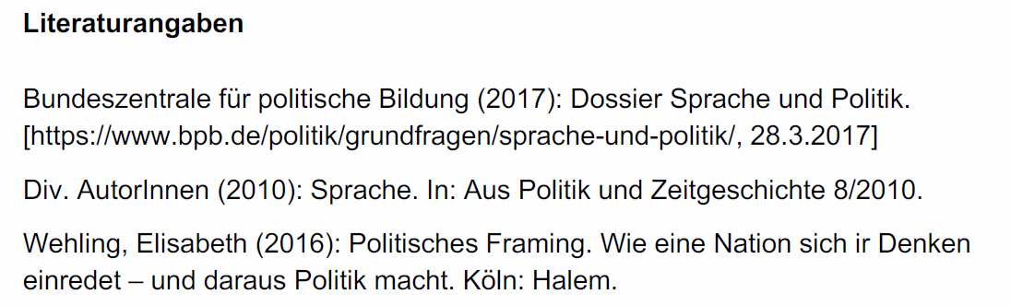

# Woche 7

## Geschichte der europäischen Idee

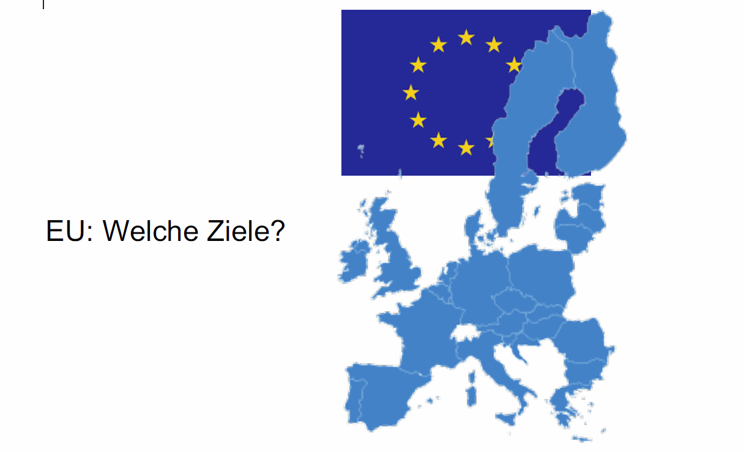

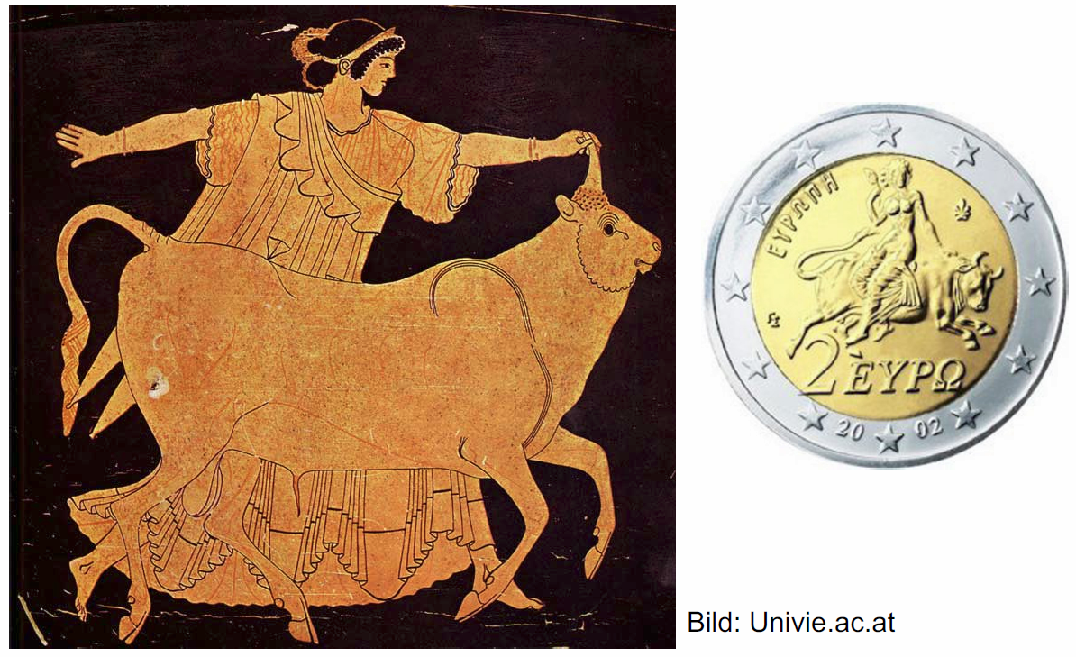

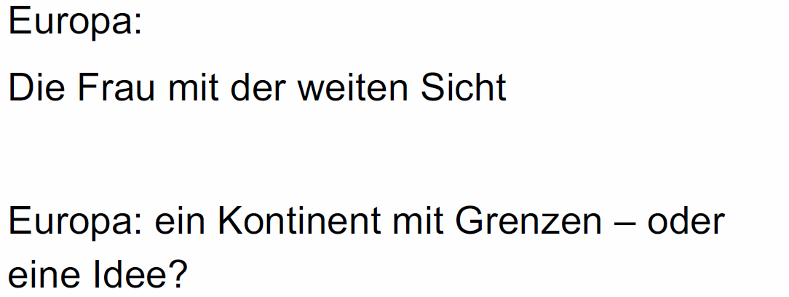

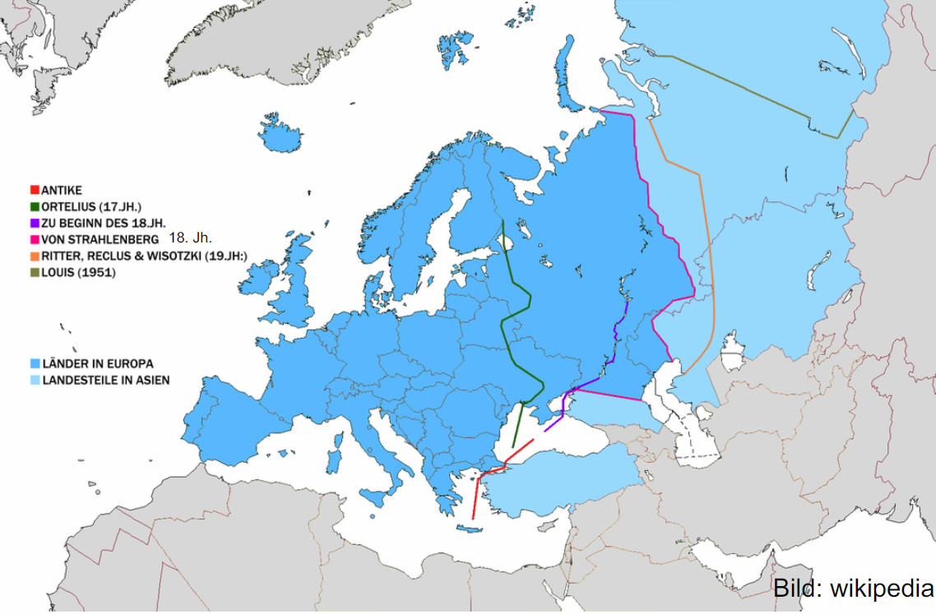

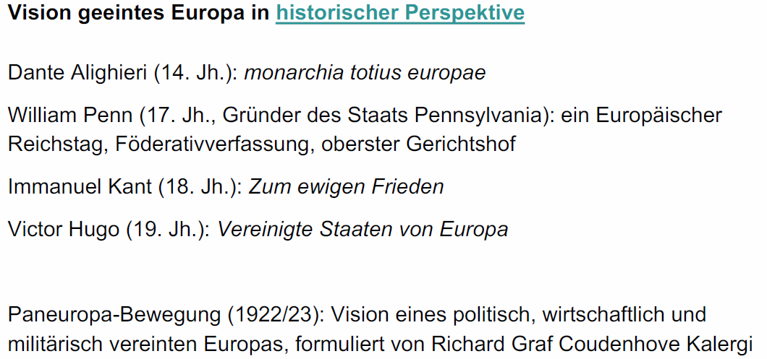

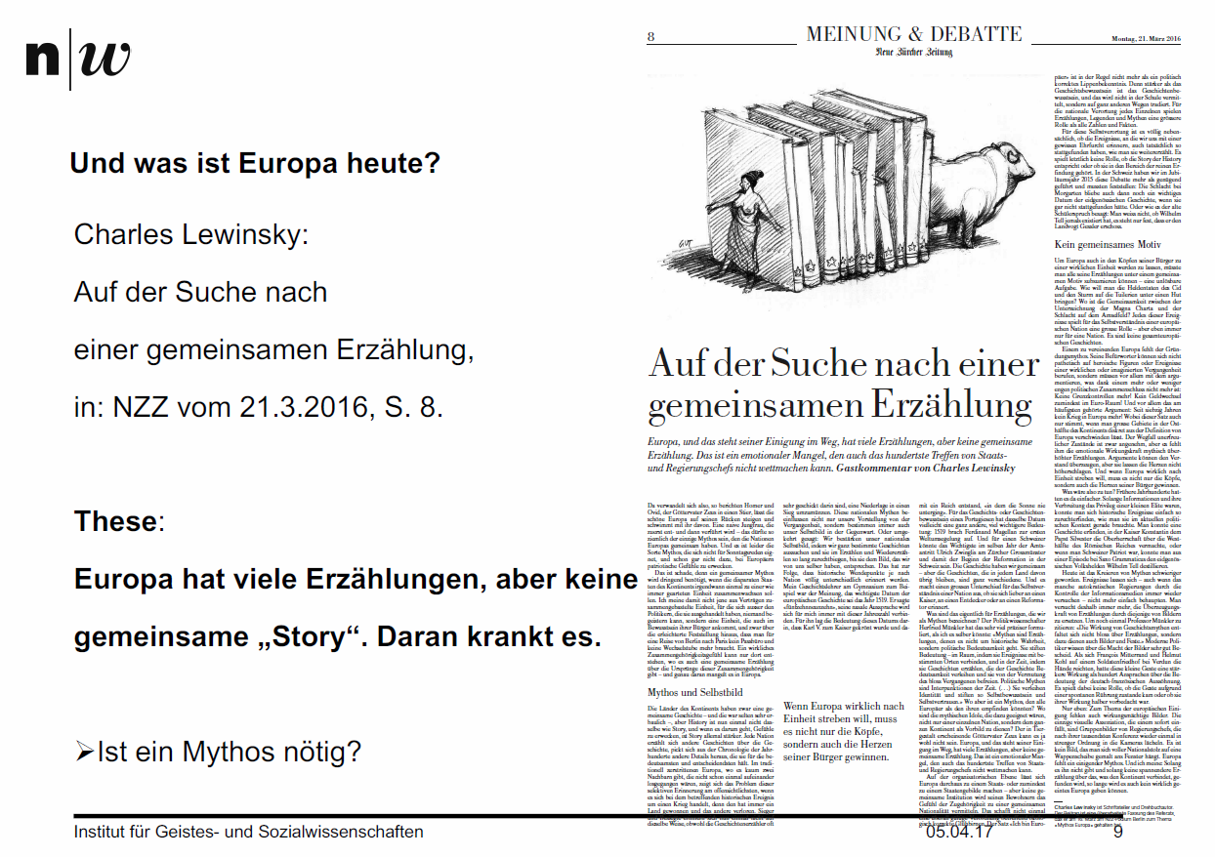

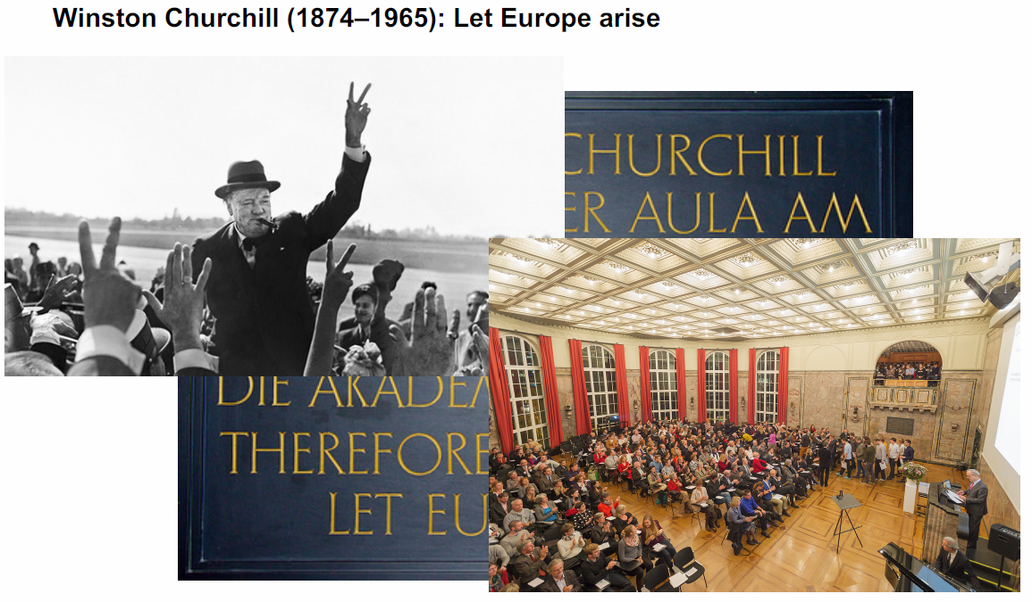

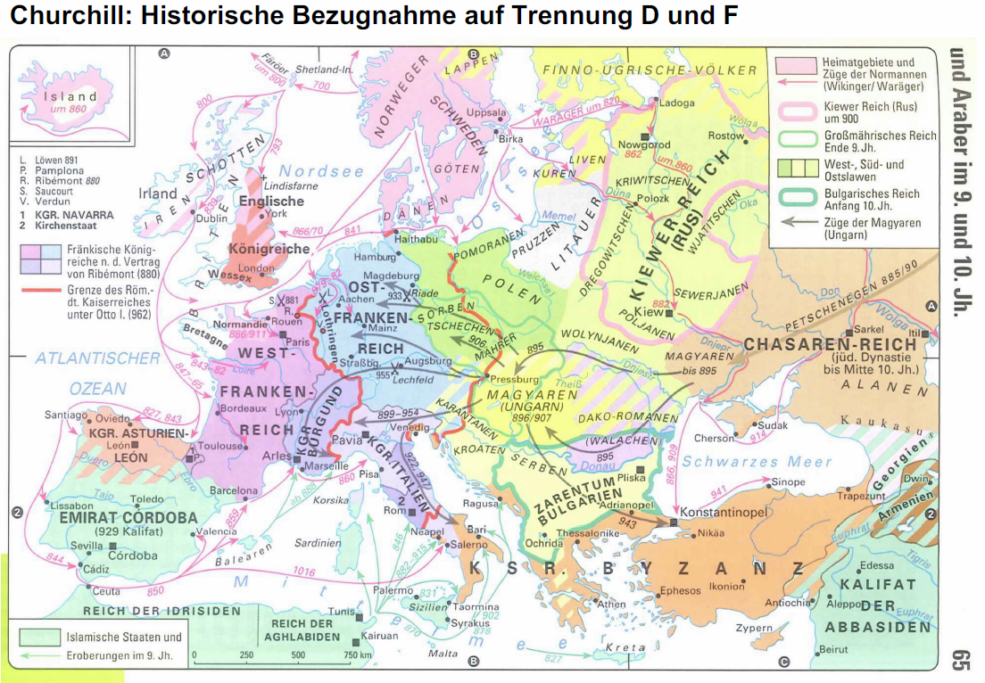

## Menschenrechte EMRK

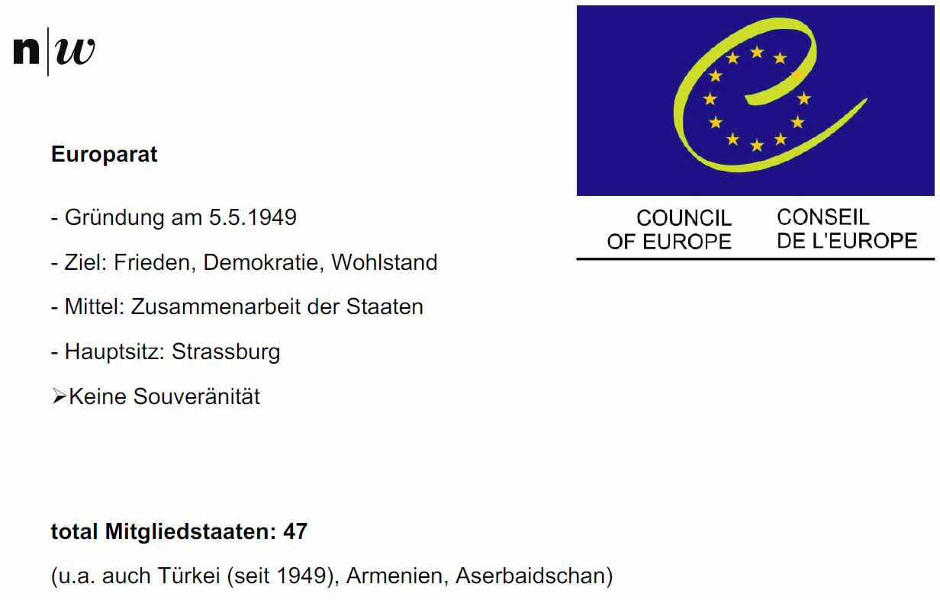

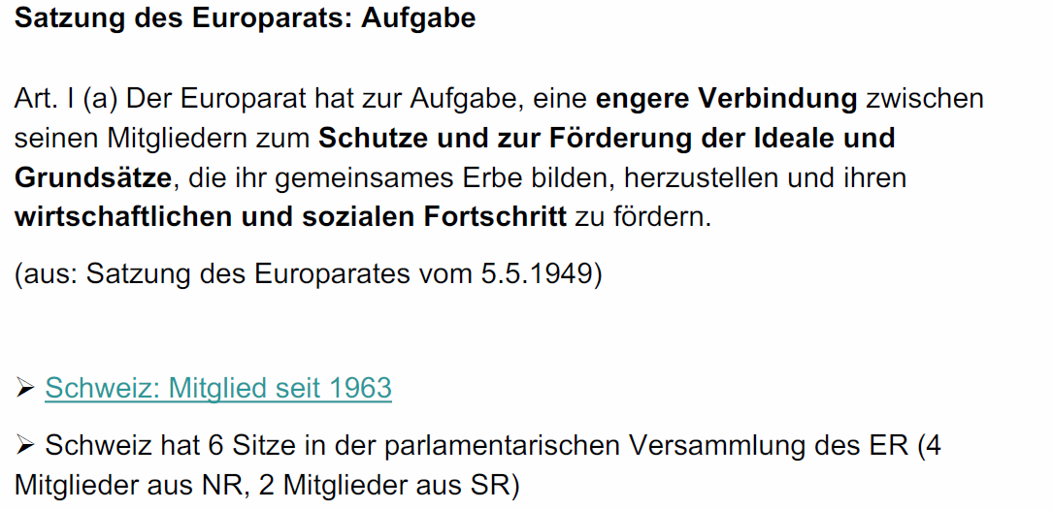

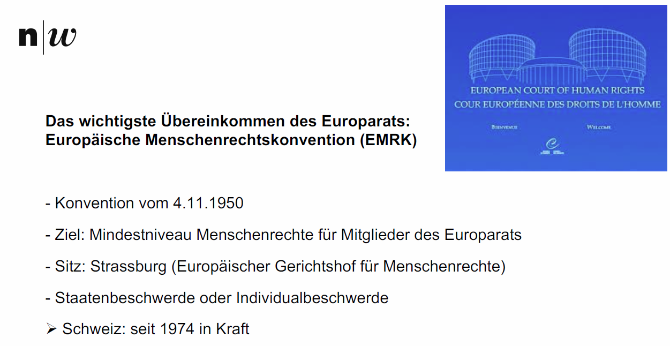

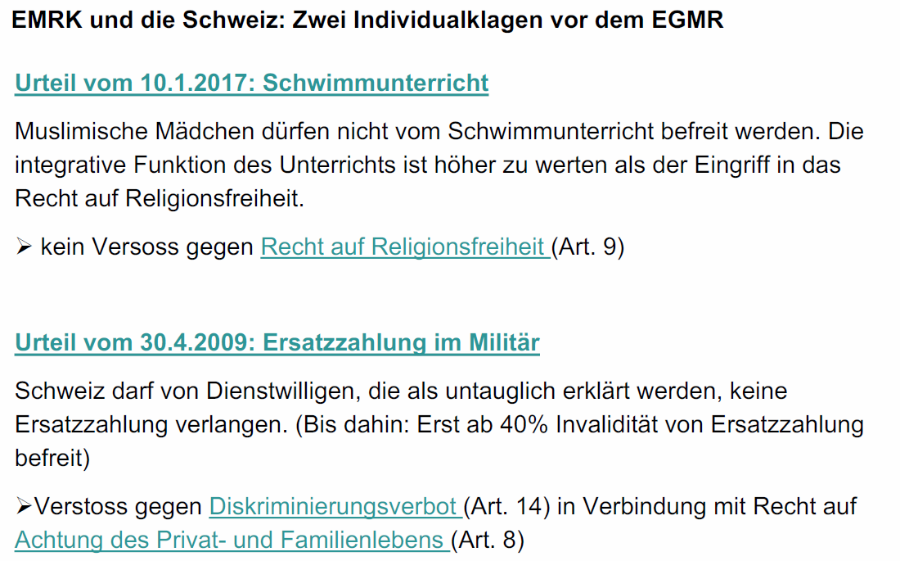

## Geschichte der EU

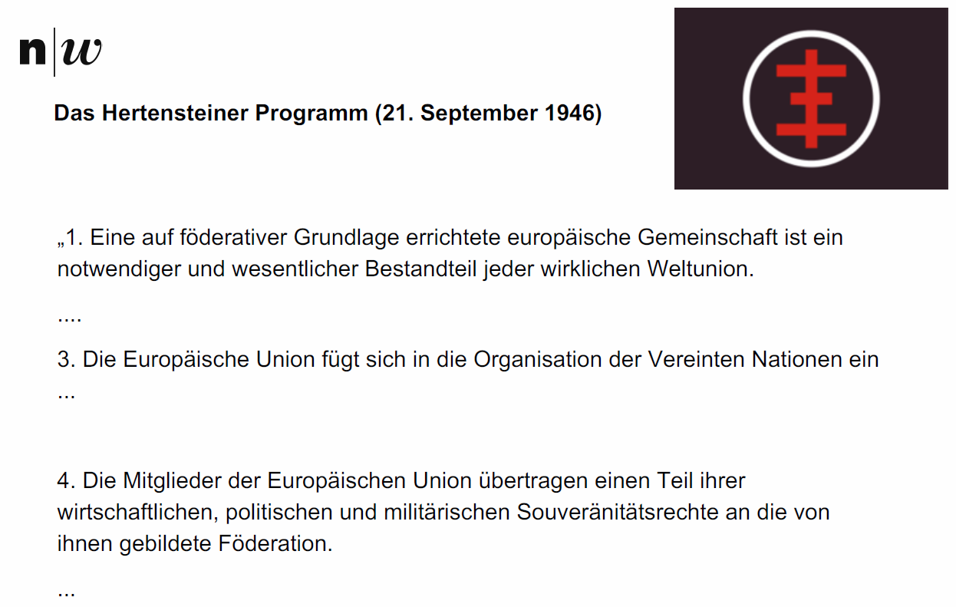

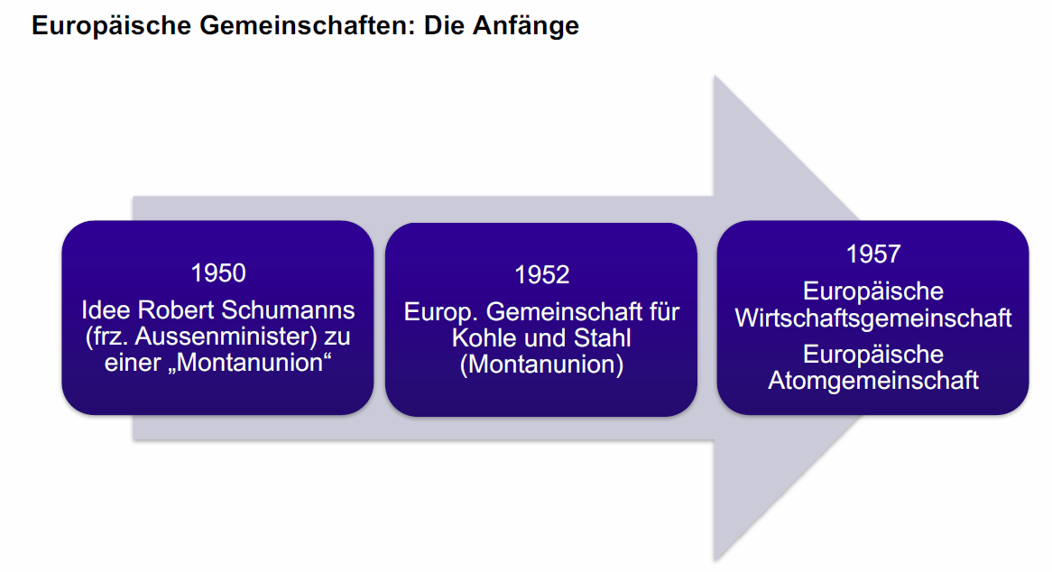

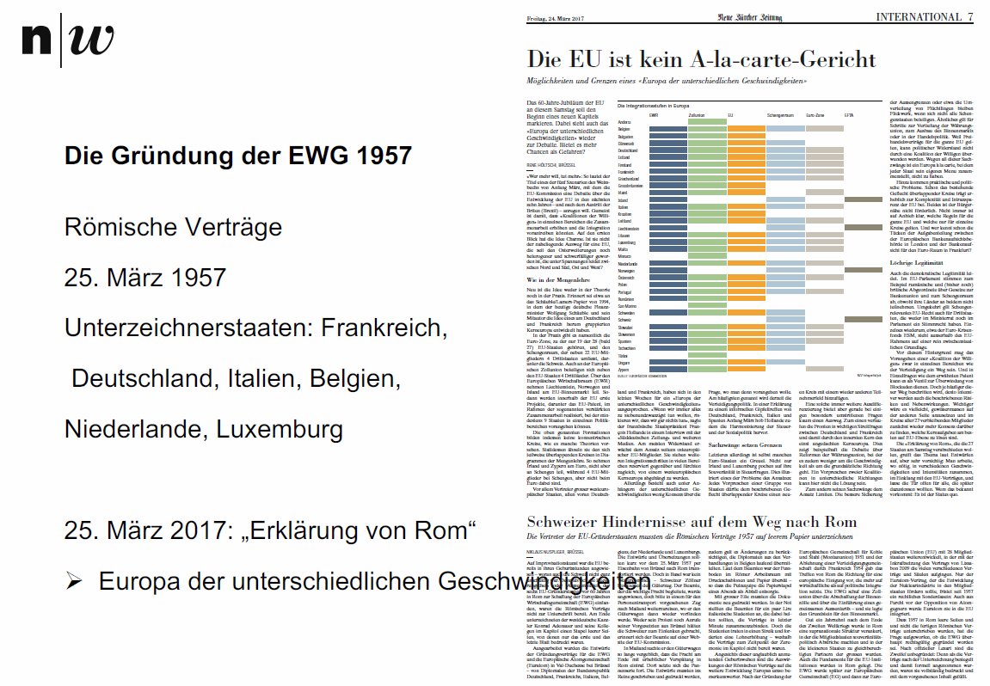

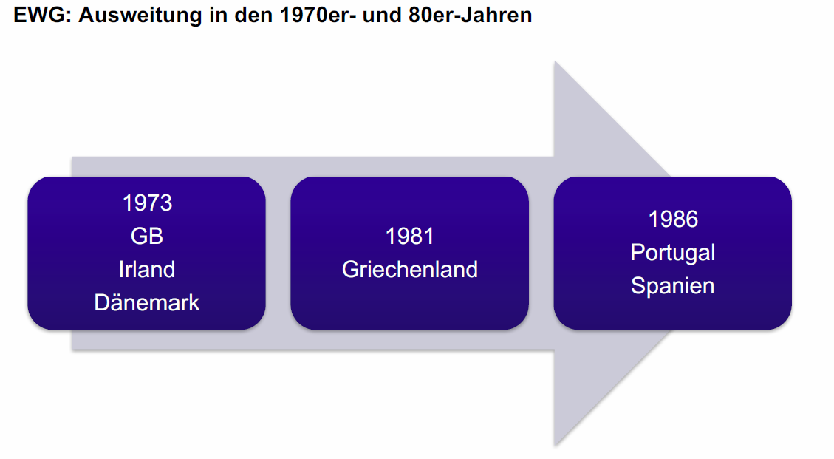

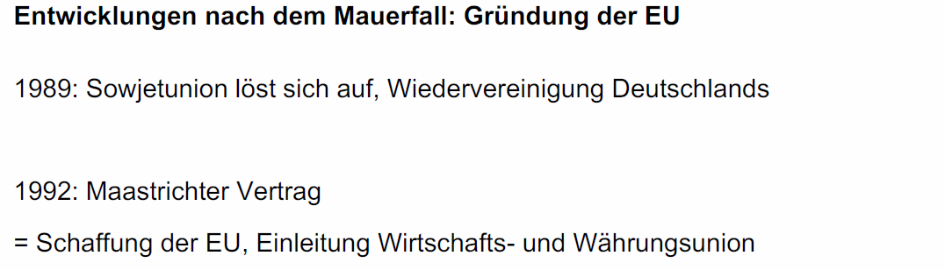

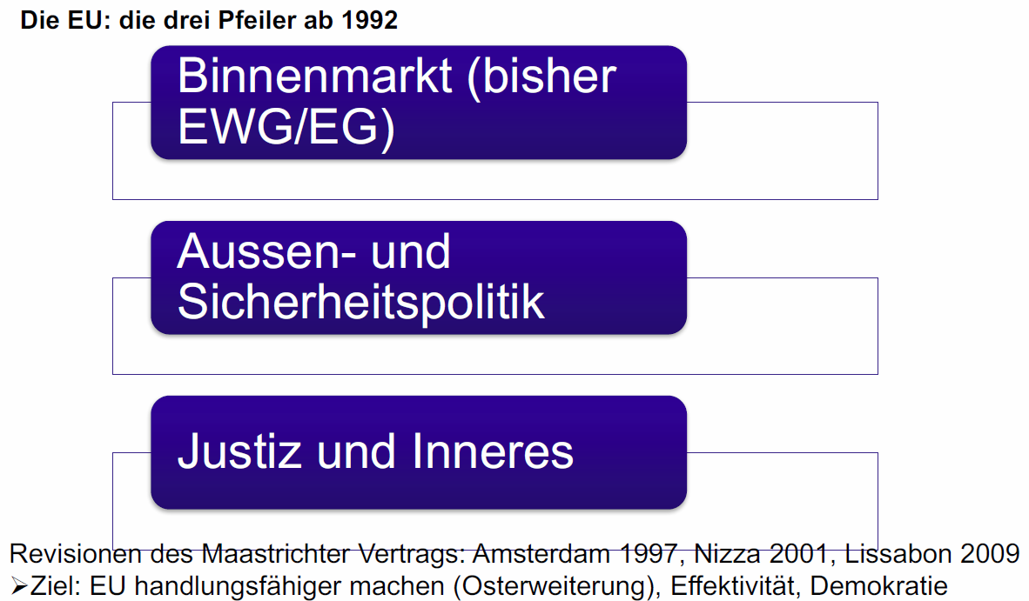

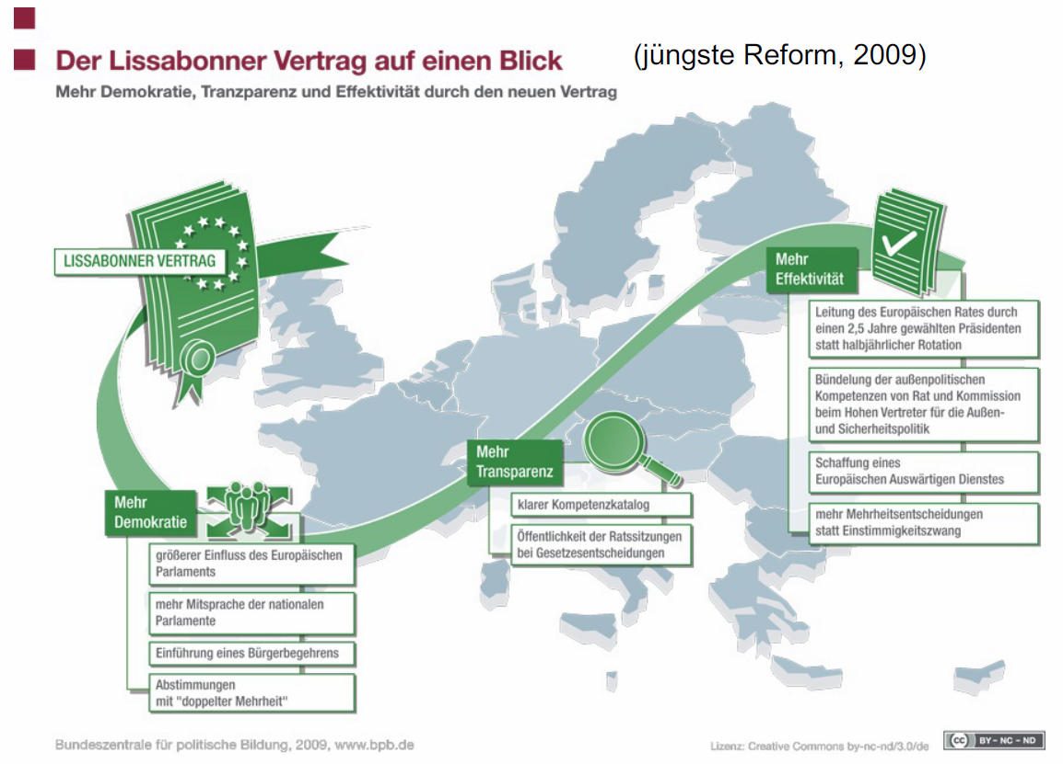

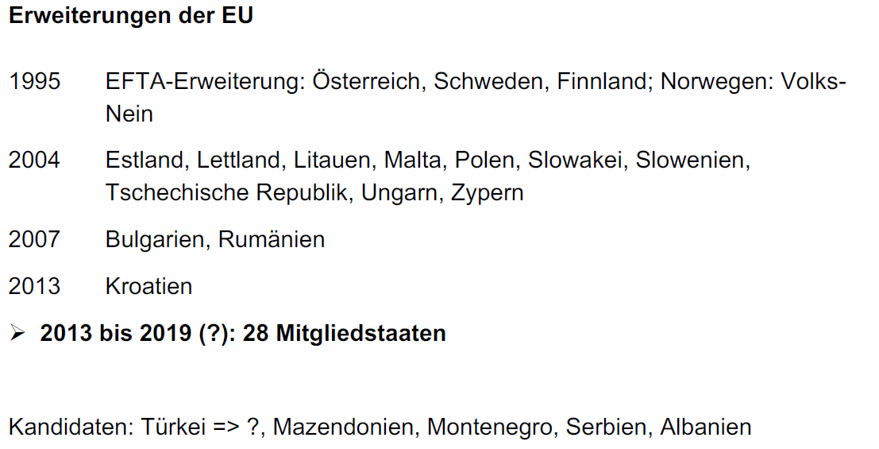

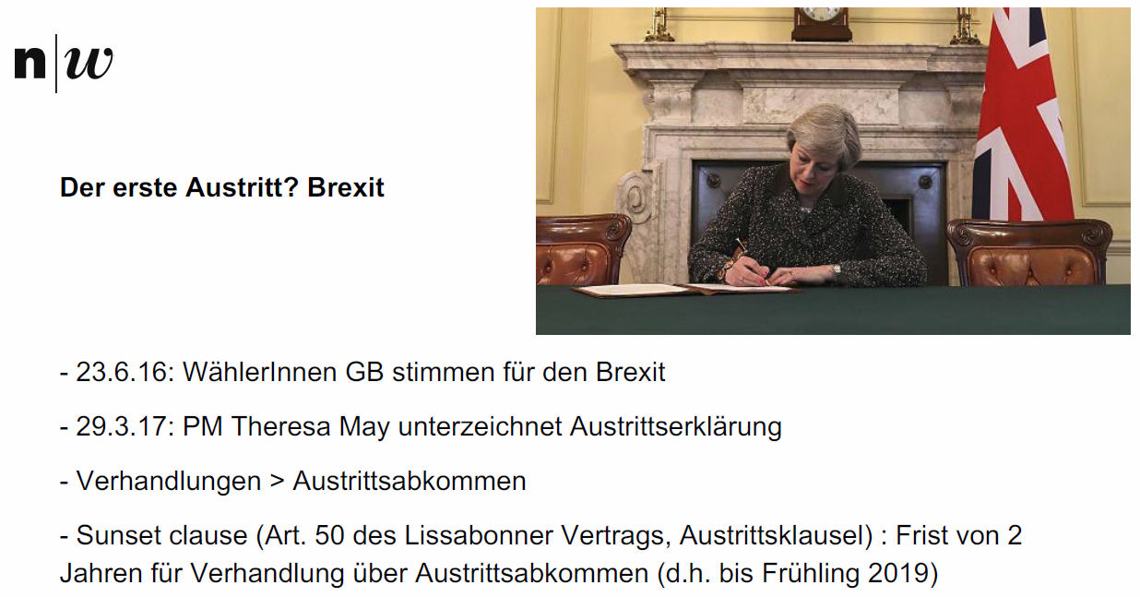

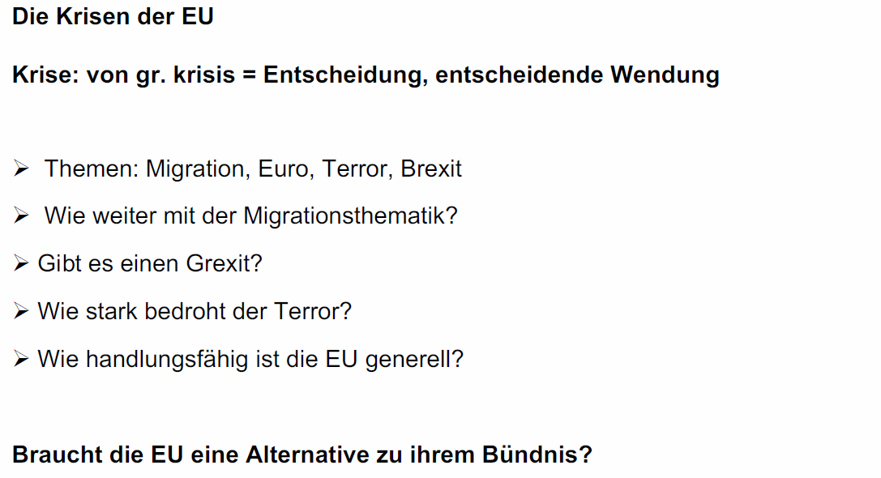

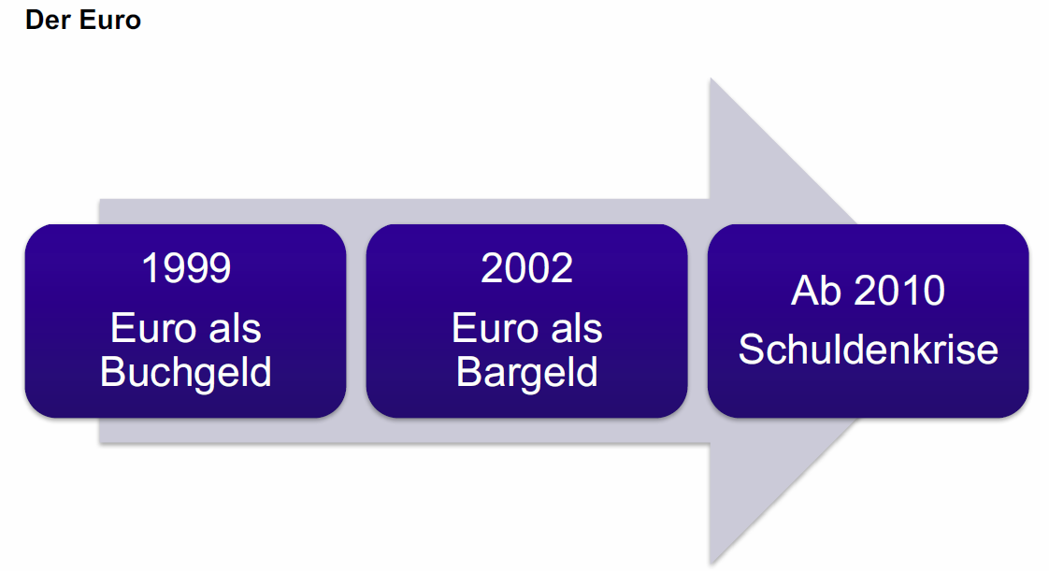

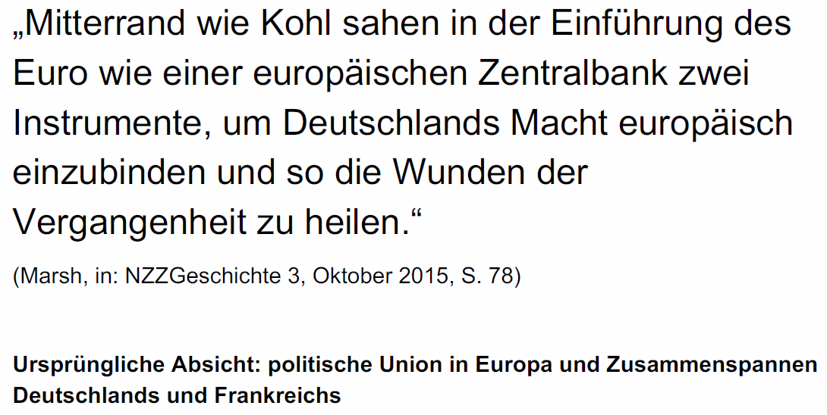

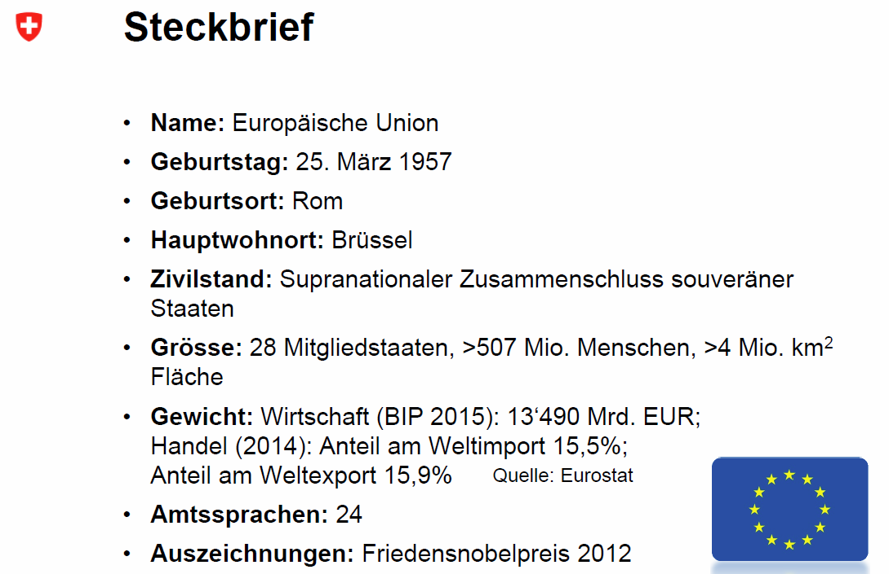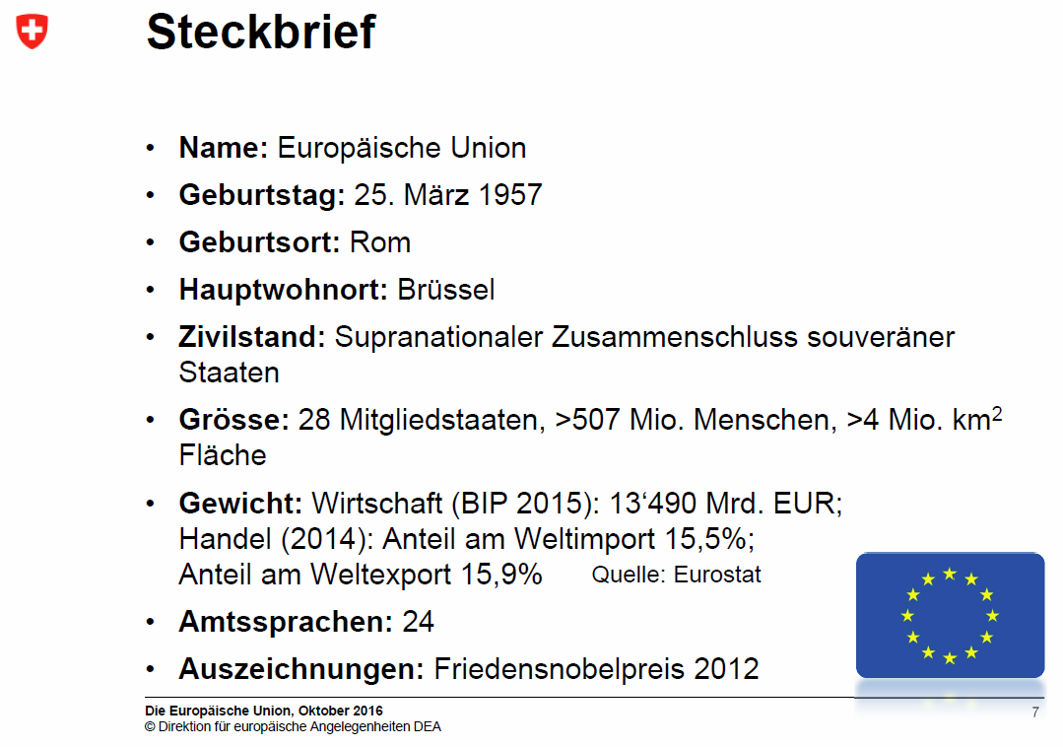

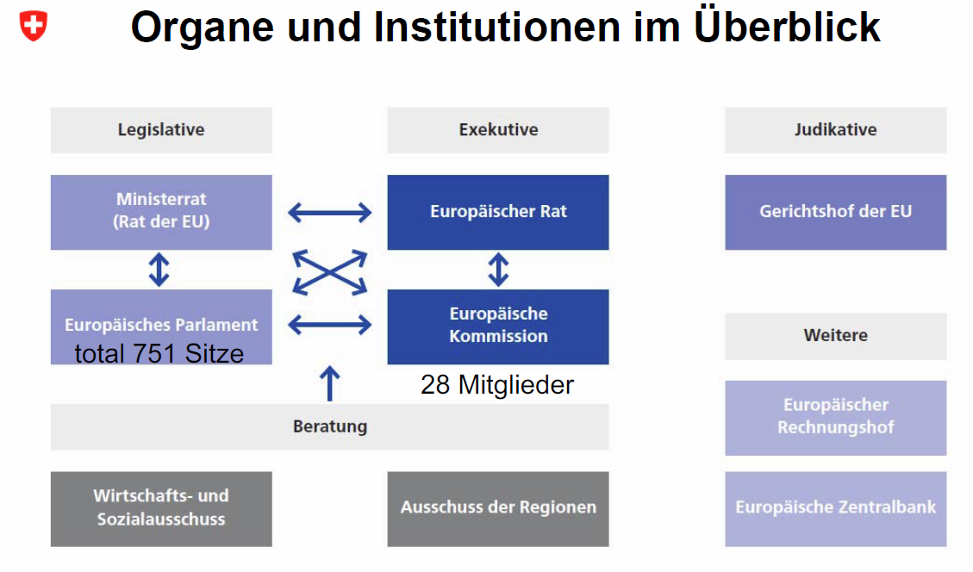

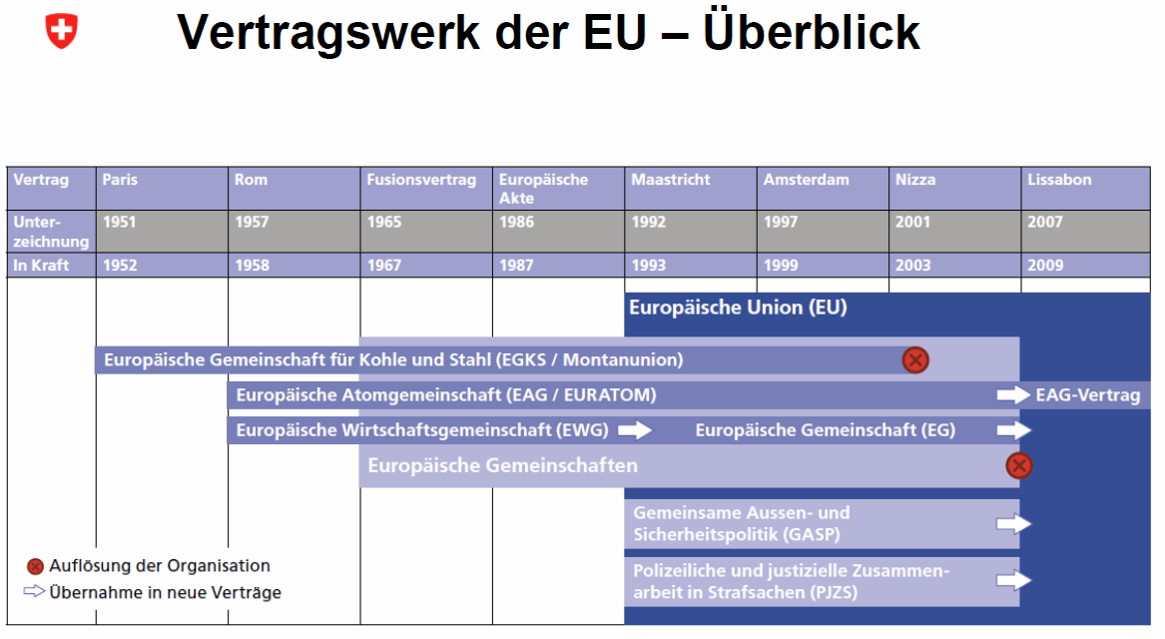

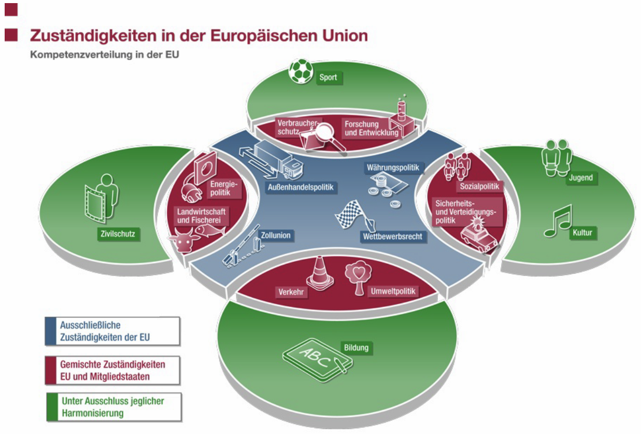

## Grundlage der Bilateralen

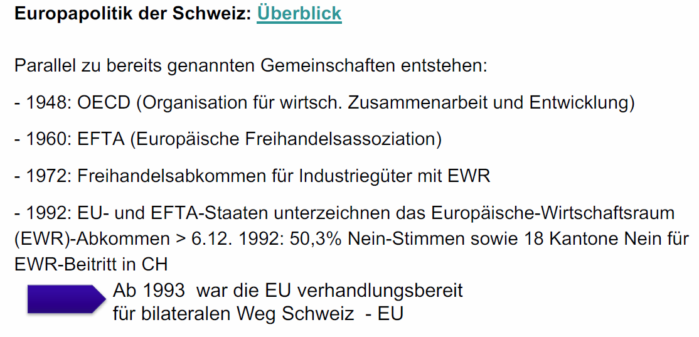

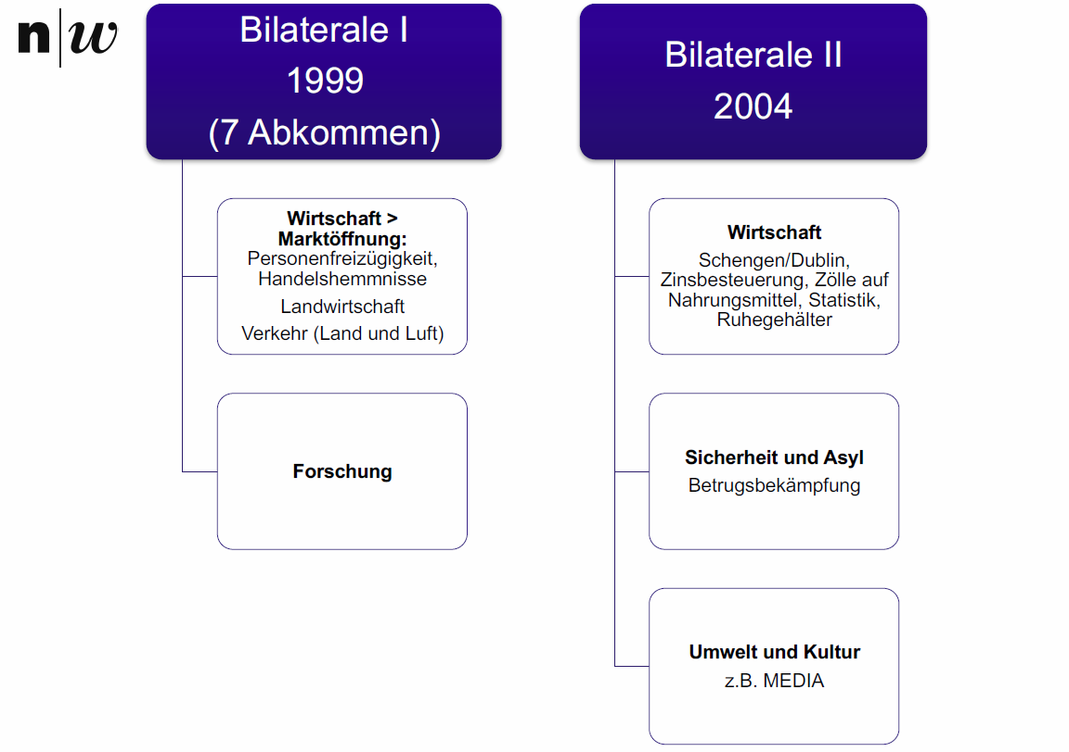

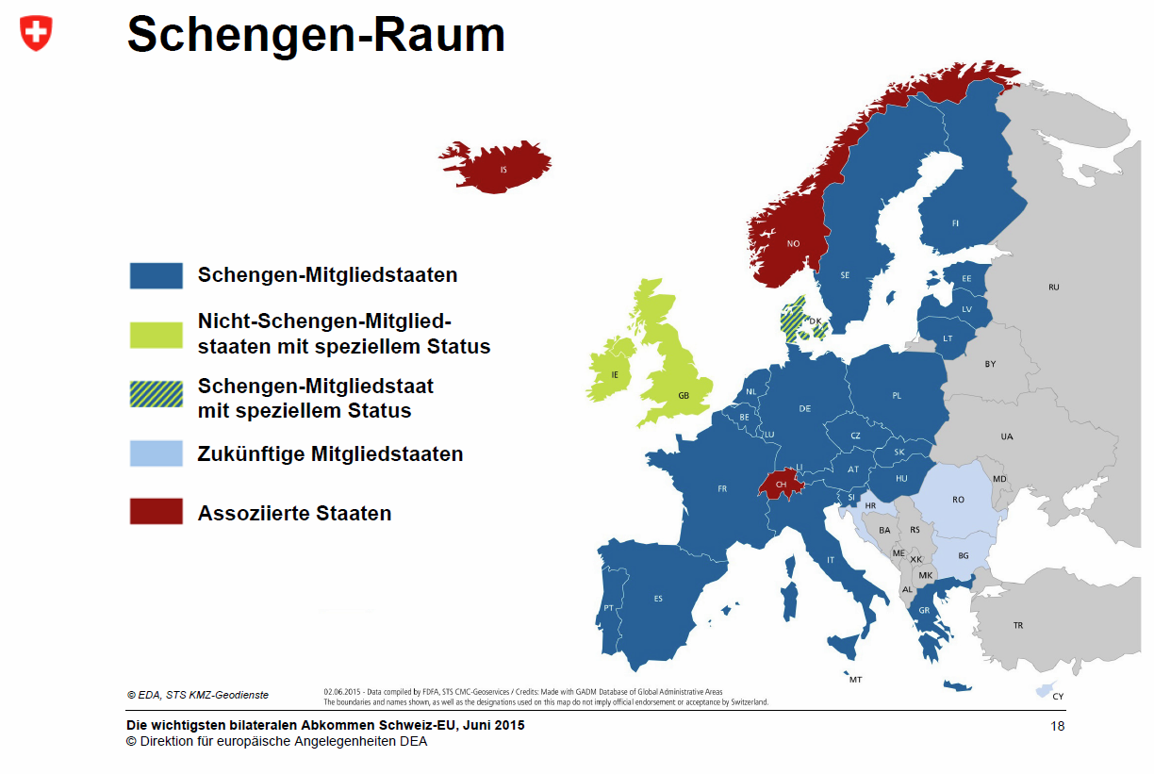

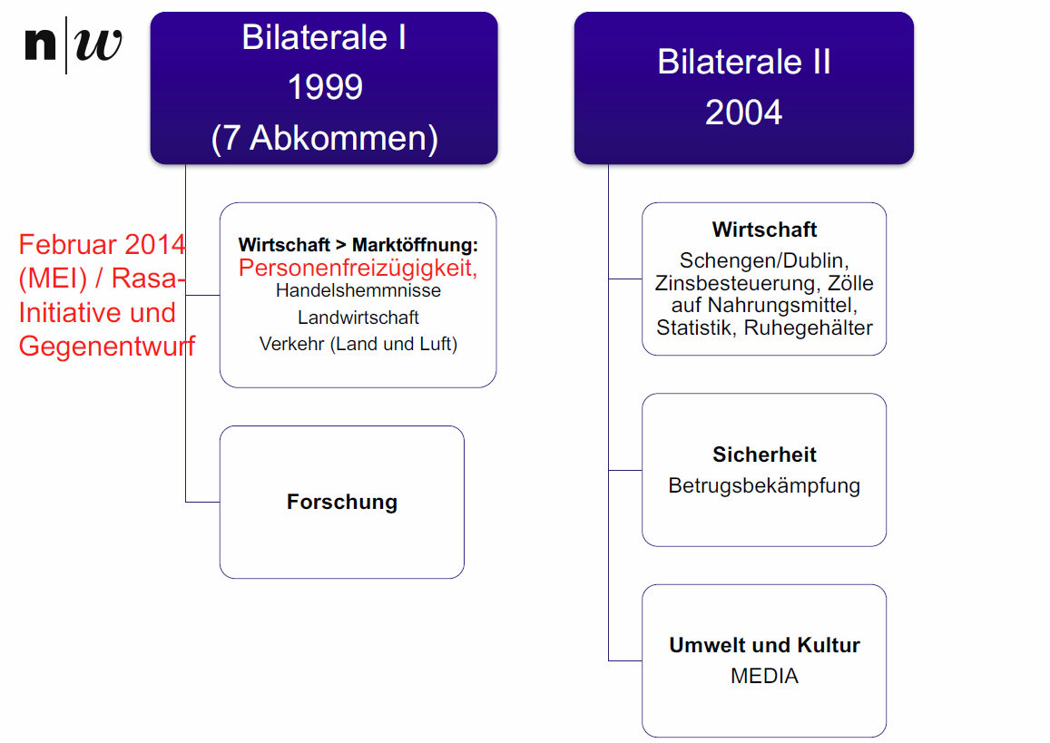

## Podiumsdiskussion: Was spricht für die Union, was dagegen

Keine Folien vorhanden.

# Woche 8

## Unterrichtsnotizen

* Warum befiehlt Trump einen solchen Angriff:
  + Beim Kuchenessen mit China: Wir sind für euch da
  + Ablenken von seiner Innenpolitik (Obamacare oder der Verbindung zu Russland (Diese Frage ist bis heute ungeklärt...))
  + Trump will zeigen, dass er sich durchsetzen kann und Wahlversprechen einhalten kann
  + Mehrausgaben sollen auch belohnt werden
  + Trump will auch endlich mal ernst genommen werden
  + Trumps Aussenpolitik ist wirtschaftlich, sprich kurzfristig ausgelegt
  + Grösste Gefahr ist Nordkorea. Er schickt eine Flotte ins Chinesische Meer und gefährdet eine Konfrontation mit Nordkorea und China
  + Nordkorea könnte innerhalb von wenigen Stunden mit 20'000 Soldaten die Grenze überqueren. Südkorea würde innerhalb der ersten drei Tage überrannt werden
  + Fazit Haltiner: Generalstab hat Möglichkeiten beurteilt und eine empfohlen - Trump hat auf den Stab gehört und dementsprechend gehandelt, nicht aber eigenständig 🡪 Ökonomisches Kalkül (Was gebe ich, was bekomme ich 🡪 Militär versus Bannon)
* Abstimmung Türkei am Sonntag: Warum unterstützt eine Nation Erdogan, wenn Sie so viel Recht abgeben:
  + Erdogan verhilft der Türkei zu einem enormen Wirtschaftseinkommen (Verdopplung gewisser Einkommen), Gewinn an Lebenseinkommen 🡪 Türkei wird innerhalb von 10 Jahren zum Industriestaat und übersteht die Wirtschaftskrise 2009 sehr gut
  + Am Anfang ist Erdogan enorm liberal und wirtschaftsfreundlich, die EU sieht die Türkei als Verbündeten
  + Seit 2014 herrscht ein Rückgang, das Wirtschaftswunder kippt
  + Fremdinvestitionen sind total eingebrochen - wer investiert schon in eine Diktatur?
  + Frage: Was ist die Orientierung der AKP: Konservativ, liberal. Hat die säkulare Türkei konservativ gemacht
* EU in der Krise:
  + Souveränität: Staat hat Kontrolle über sich und hat keine höheren Entitäten über sich
  + Initiative der AUNS gegen die Einschränkung der Souveränität
  + Idee der EU: Weltkriege verhindern. Wirtschaftswachstum ermöglicht Wohlstand
* Aufbau der EU:
  + Rat der Europäischen Union macht die Entscheidungen. Früher Konsens, heute 55% Staatenzustimmung und 55% Bevölkerungsmehrheit
  + Minderheitenschutz ist durch die Kommission gewährleistet
  + Kommission macht Vorschläge und Rat stimmt darüber mit Ja/Nein ab, heute auch Diskussion möglich (Auch qualifizierte Mehrheit)
* Krisengründe der EU:
  + Der Euro ist wahrscheinlich das grösste Krisenproblem
  + Früher waren DM/Lira entkoppelt und Nachfrage/Angebot garantierten eine natürliche Bewegung --> Regulierung erfolgt durch Märkte
  + Heute führt der italienische Euro in Deutschland zu einem inländischen Verkaufsrückgang, ein Deflationsdruck entsteht und eine Teufelsspirale entsteht --> Regulierung erfolgt durch politische Eingriffe (Heute investiert/subventioniert der Staat und dieser verschuldet sich)
* Vortrag zu Populismus:
  + Frage: Wie weit ist Populismus ein inhärenter Bestandteil jeder Nation
  + Frage: Wie weit ist Populismus mit Faschismus verwandt
  + Frage/Vorwurf: Man wird zu schnell als Populist bezeichnet. Fördert die Politik den Populismus
  + Aussage: Populismus kann nicht nur schlecht sein, es kommt auf den Kontext an --> Wiedervereinigung/Französische Revolution

# Woche 9

## Notizen

### Teil: Wahl Frankreich

* Macron ist Minister von Holland
* Wirkt oft unsicher, was ausgeschlachtet wird
* Viele hassen die alte Regierung
* In Frankreich regieren Personen aus Kaderschmieden, nicht aus der jeweiligen Fachdomain
* Macron würde Sozialstaat abbauen wollen, Le Pen würde die Arbeiterschaft stärken --> [Radikale] Linke würden eher Le Pen wählen? Aus Protest?
* Abschlussfrage: Was passiert, wenn Frankreich sagt sie wollen aus der EU

### Präsentation

* Lässt sich die Energiewende mit Gesetzen herbeisubventionieren?
* Wie weit ist die Nachfrageseite hinsichtlich der Energiestrategie?
* Netze sind billiger als Speicher? Auch in der Zukunft?

## Wahlen in Frankreich

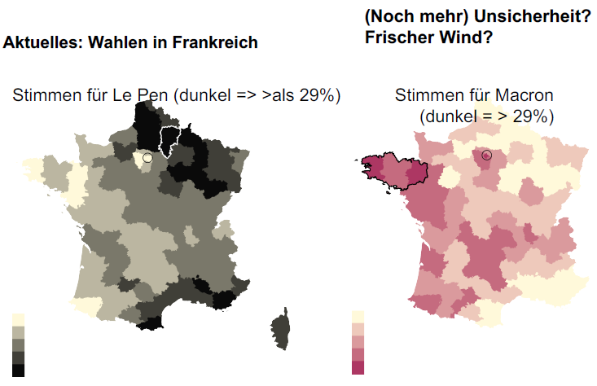

## Geschichte der Schweizer Energiewirtschaft

### Das traditionelle Energieregime (Bis circa 1850/1860)

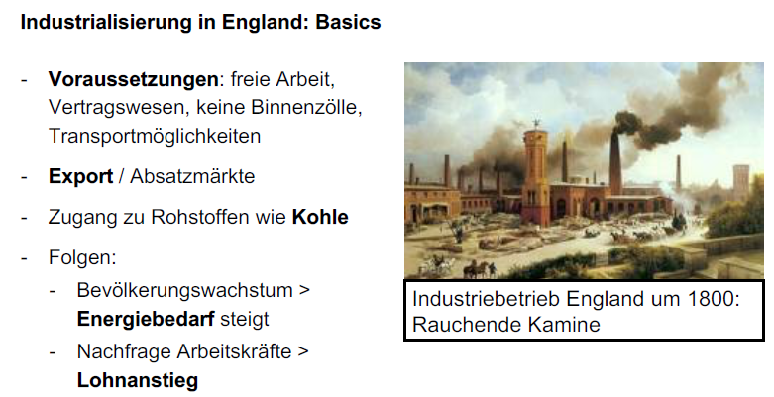

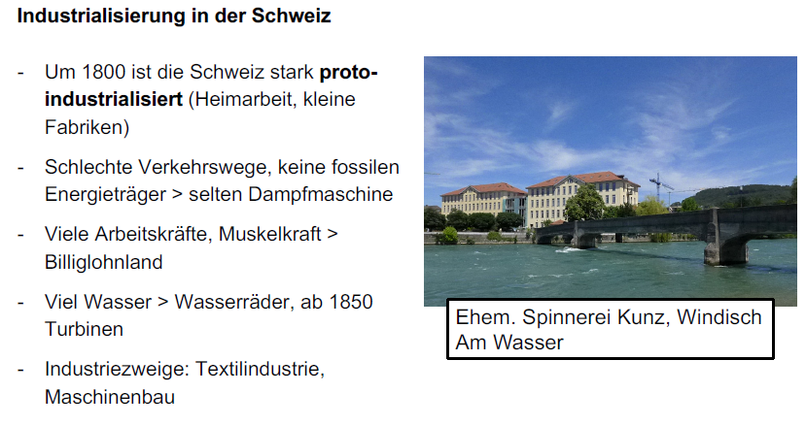

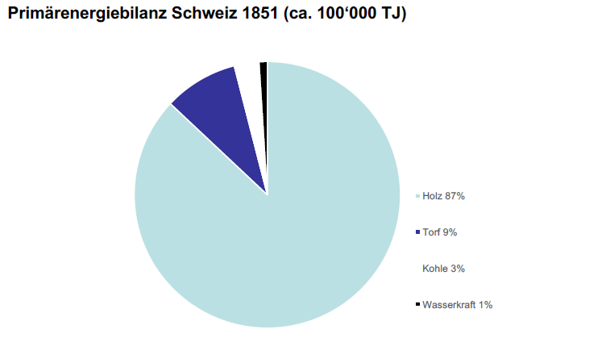

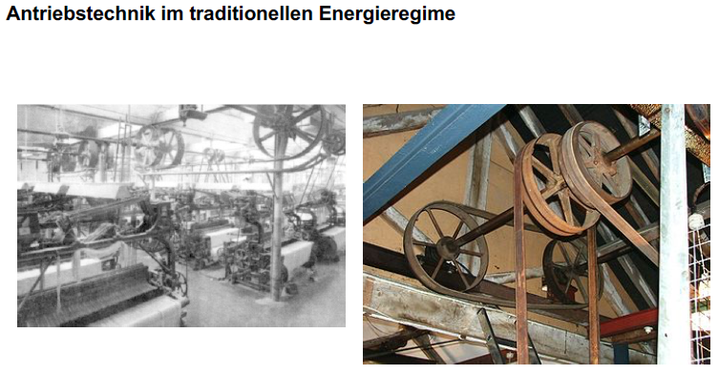

### Das Kohleregime ab 1850 - 1900

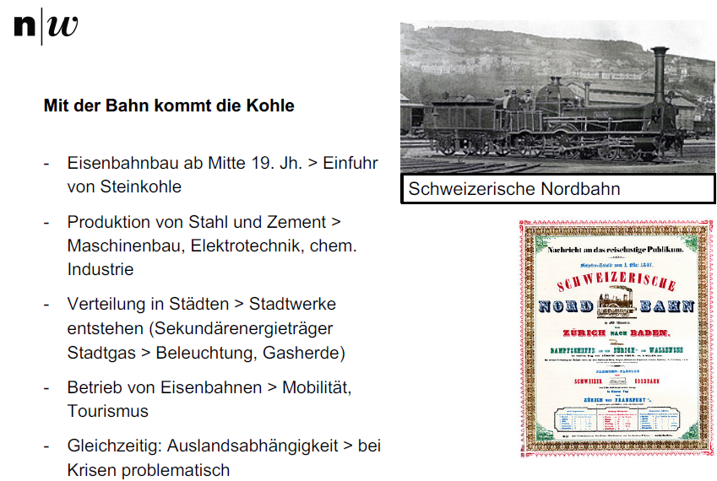

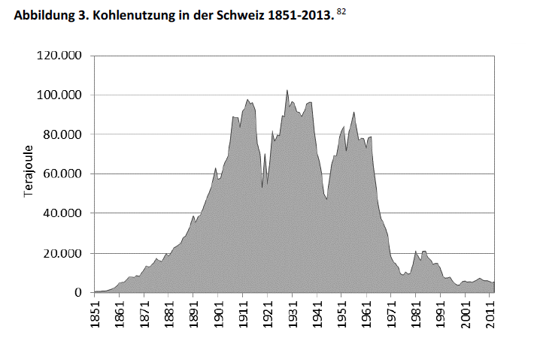

### Das Wasserkraftregime ab 1880 bis 1920 (und heute)

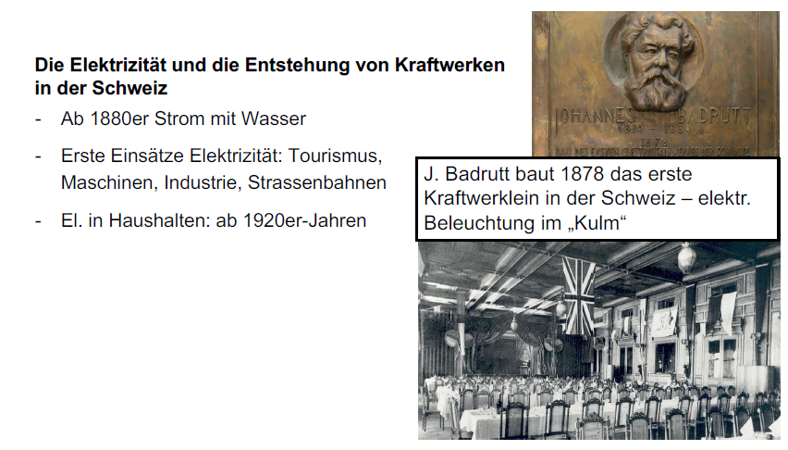

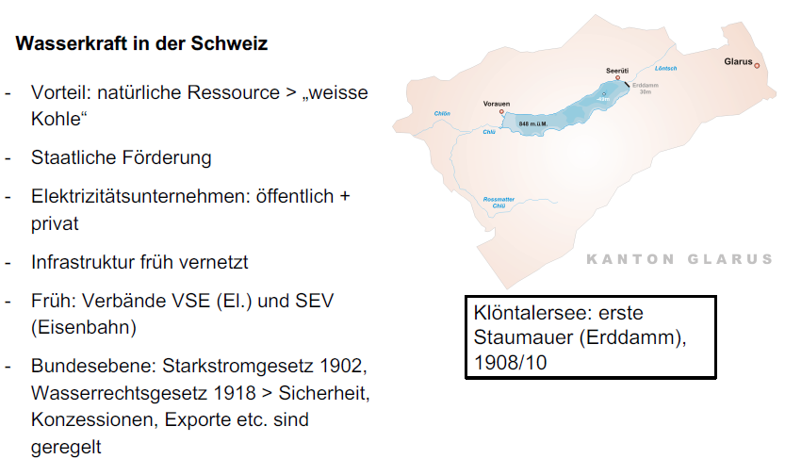

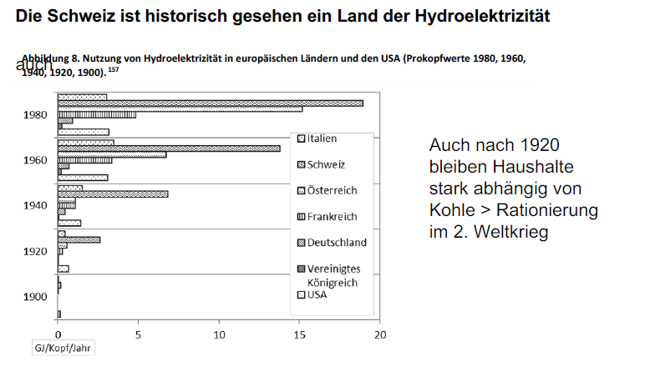

### Das Erdölregime ab 1920

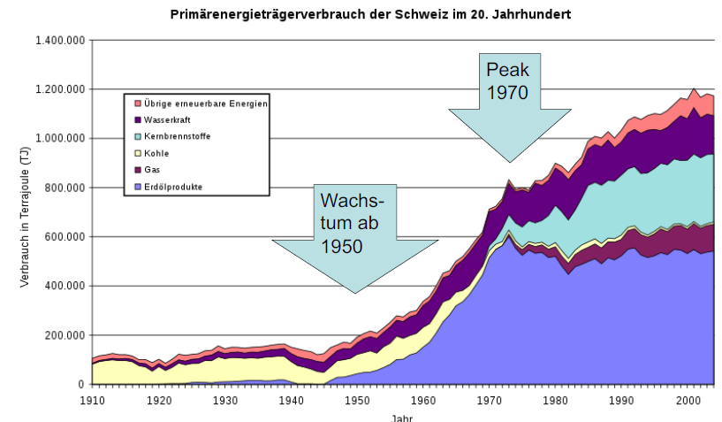

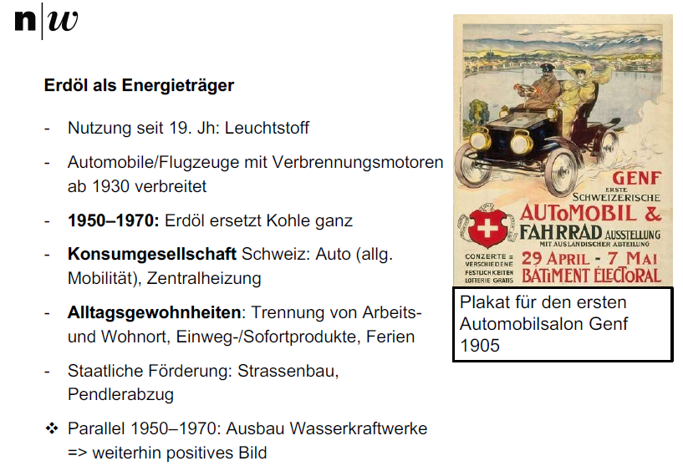

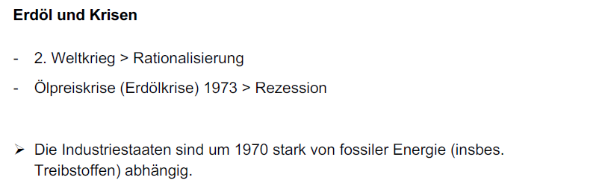

### Das Atomenergieregime

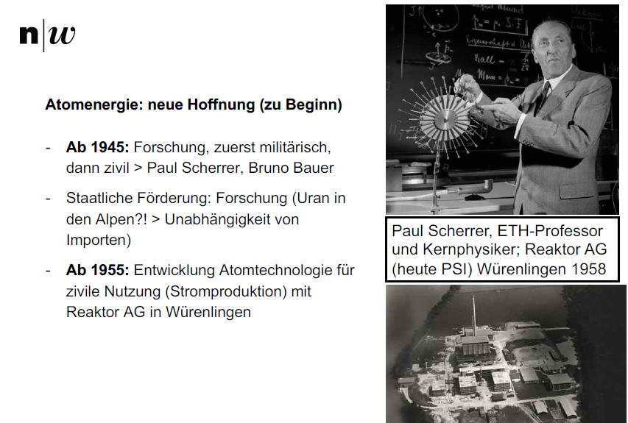

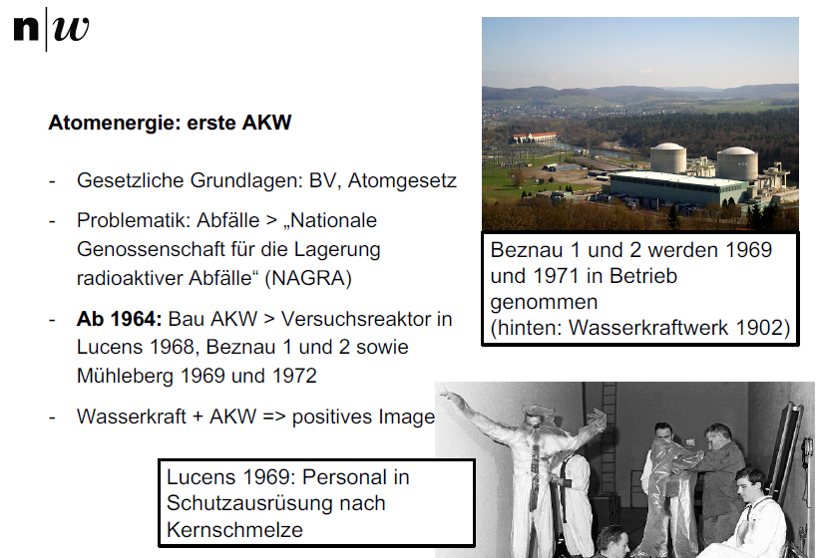

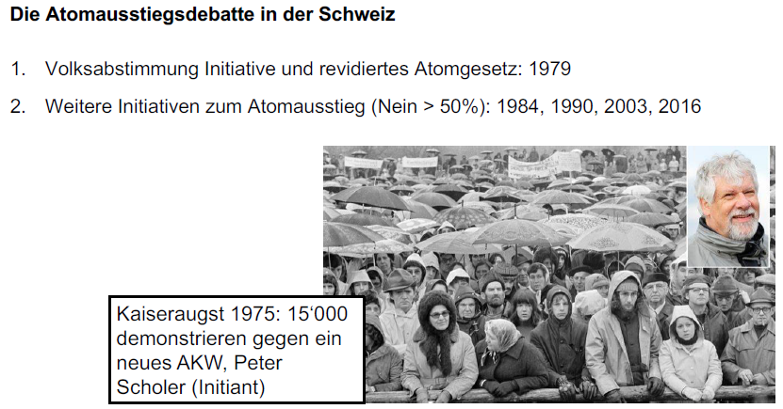

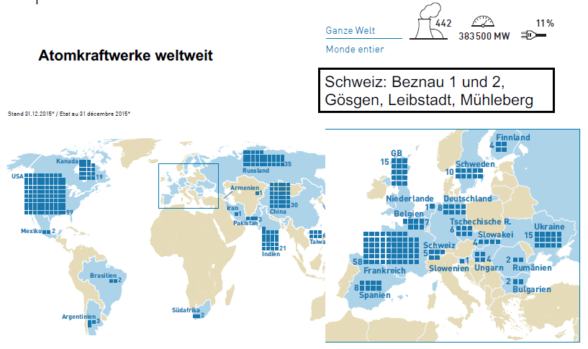

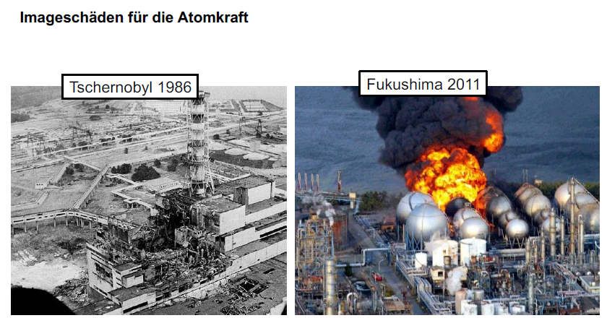

### Unterwegs zu einem neuen Energieregime

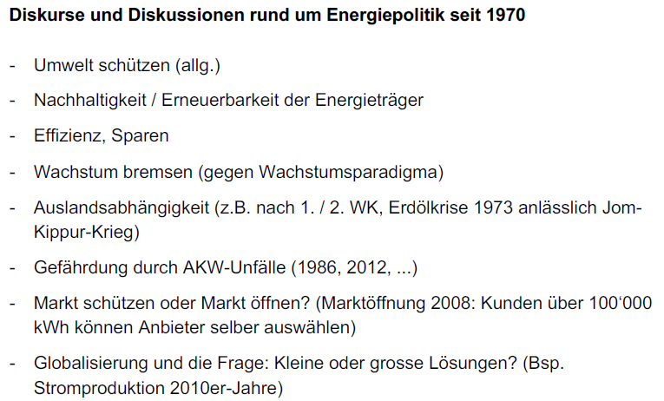

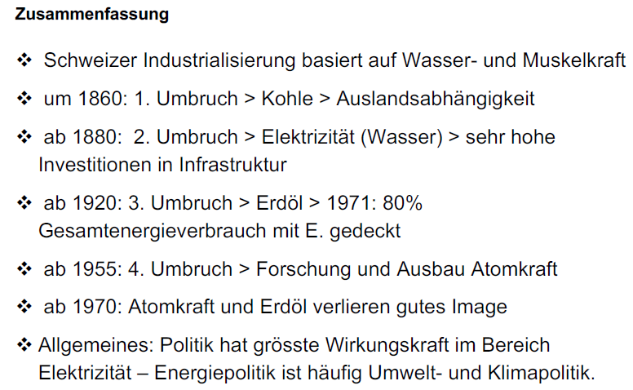

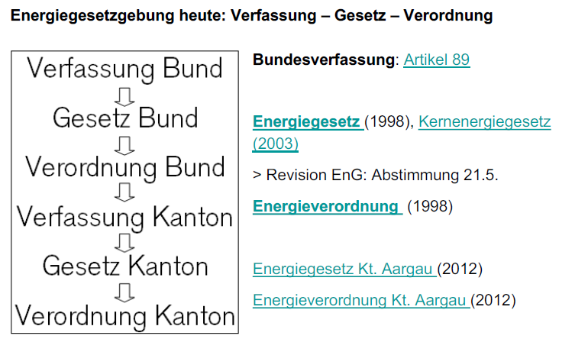

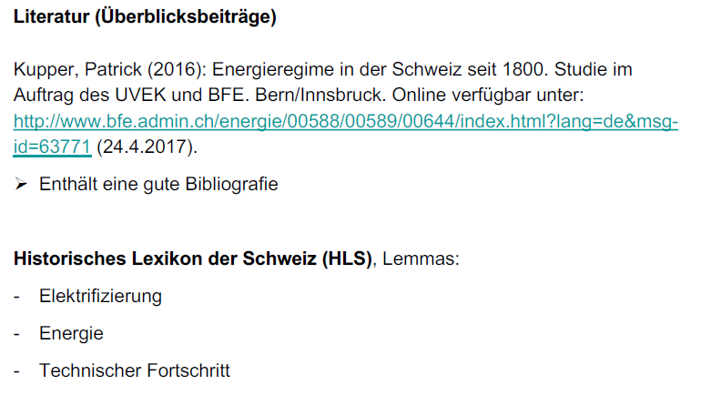

# Woche 10

In Woche 10 fand das durch mich geleitete Diskussionsform statt.

# Woche 11

In Woche 11 fand die Projektwoche statt und somit fiel der Unterricht aus.

# Woche 12

## Übersicht

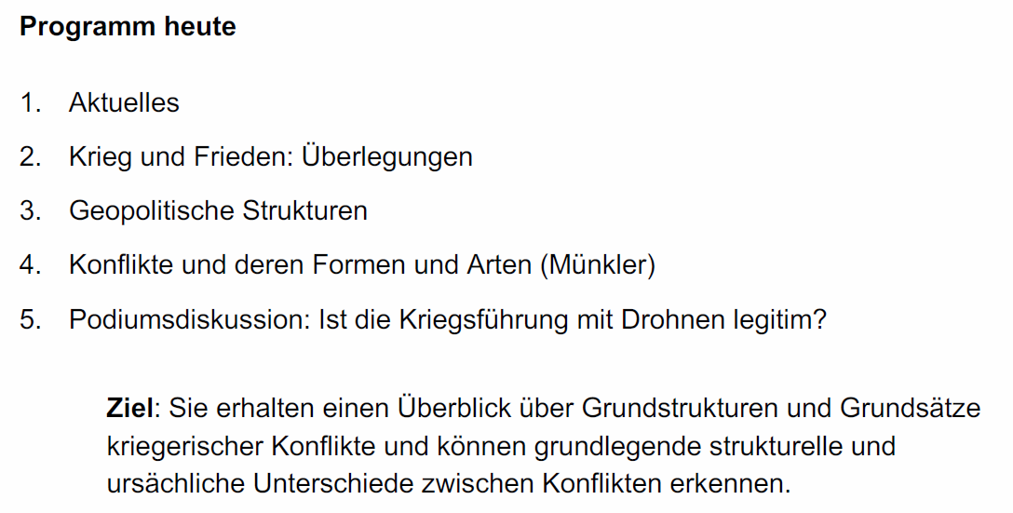

## Rückblick Frankreich

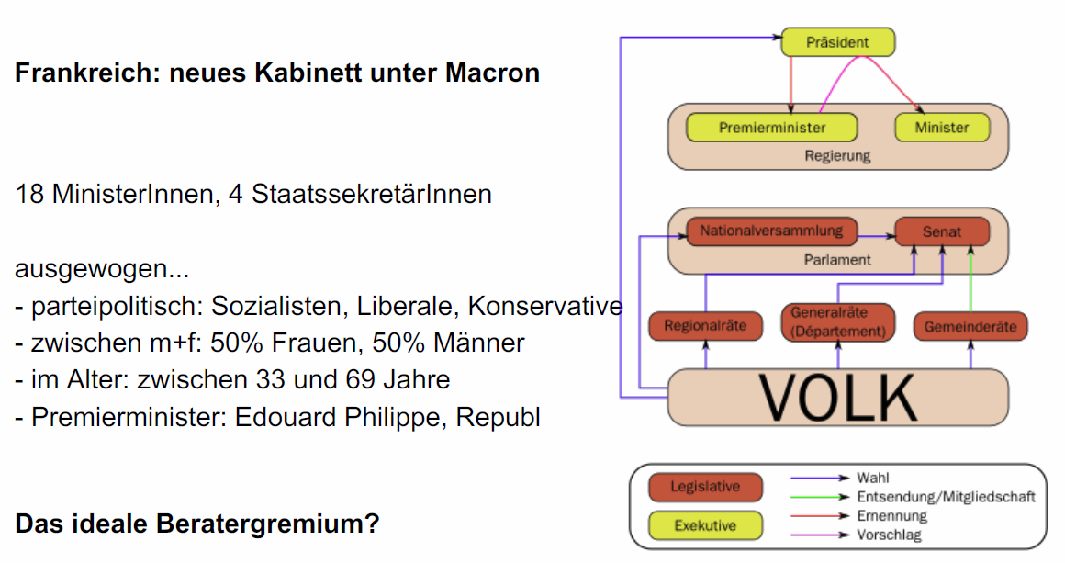

## Wanna Cry als Bedrohung

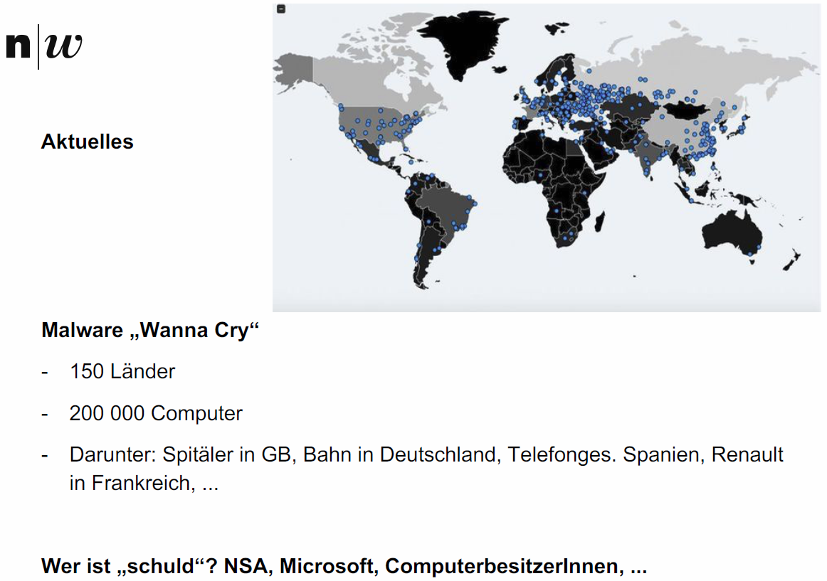

## Geopolitik: Krieg und Frieden

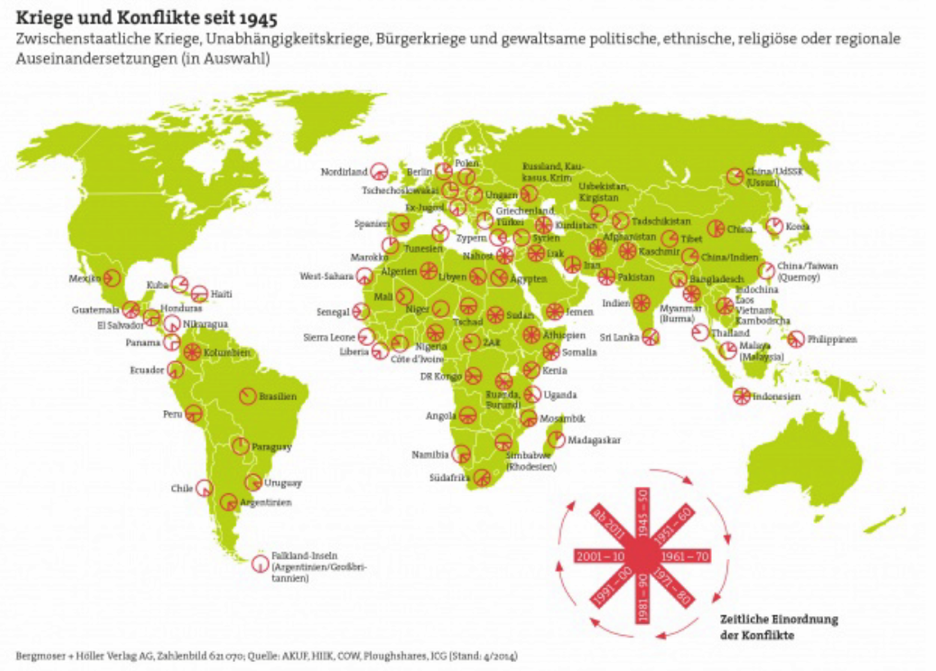

## Was bedeutet geopolitisches Denken?

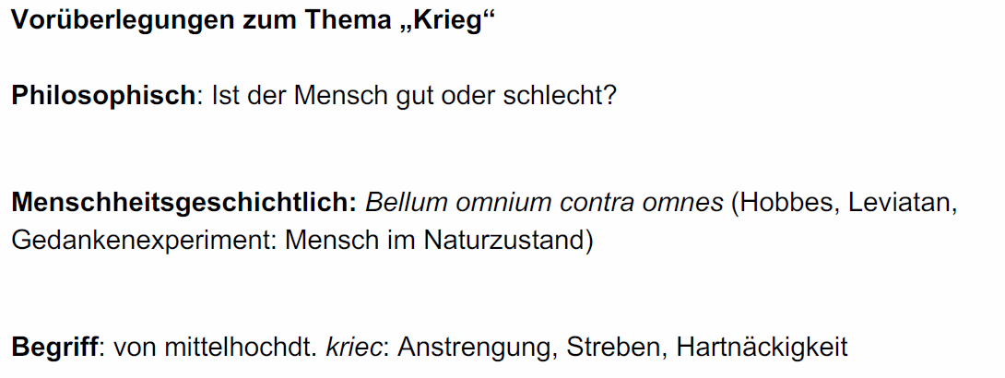

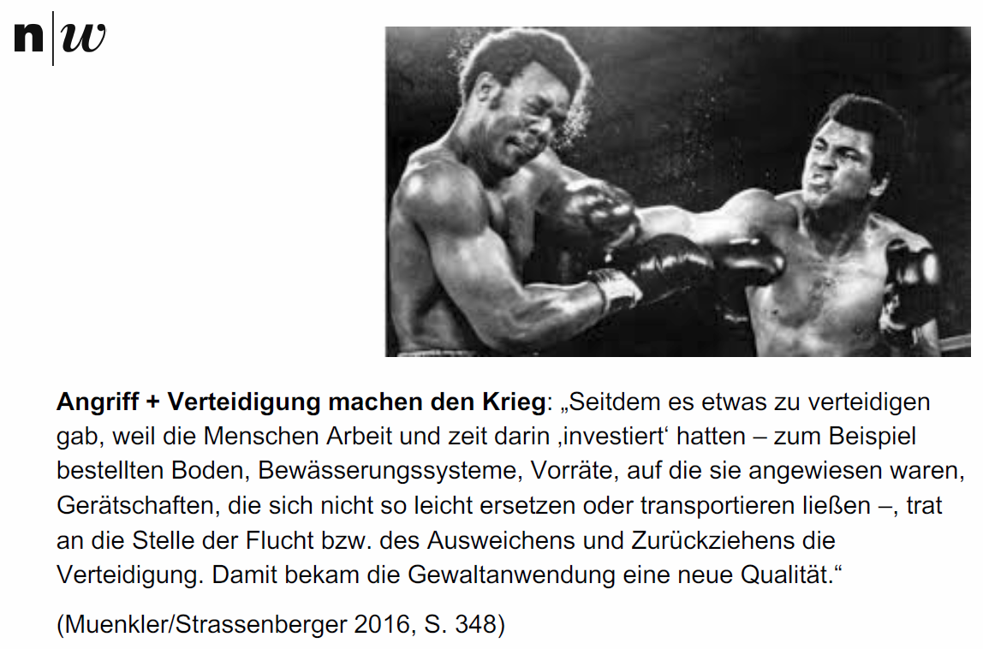

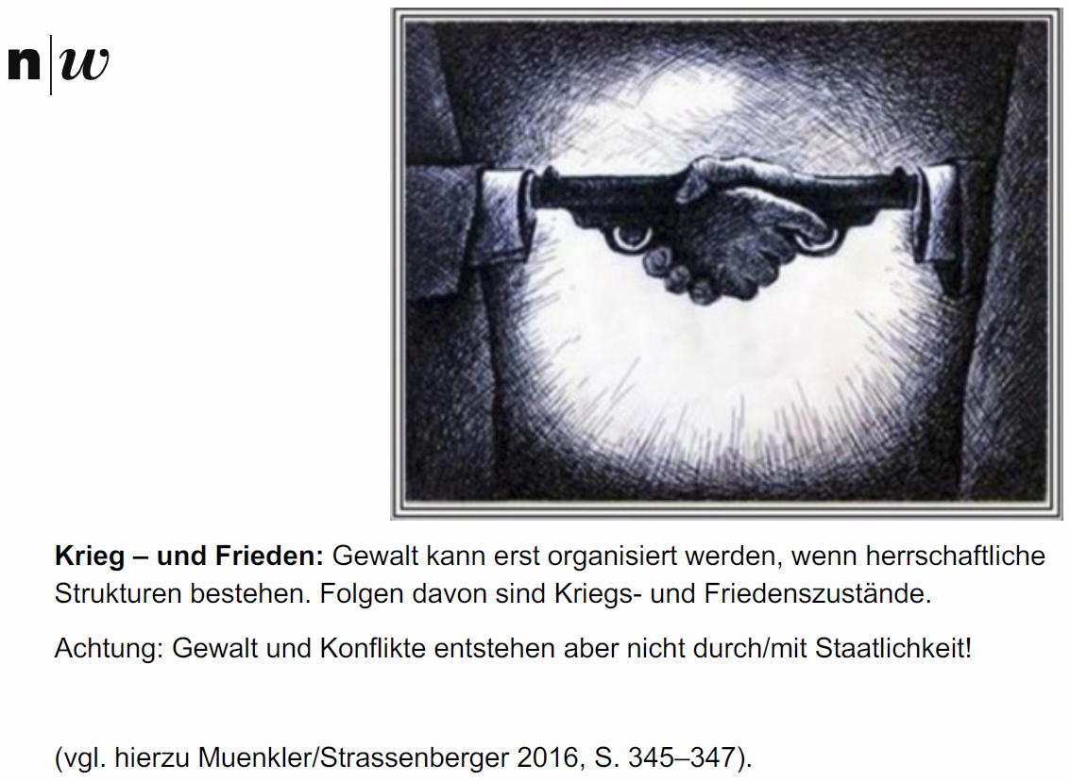

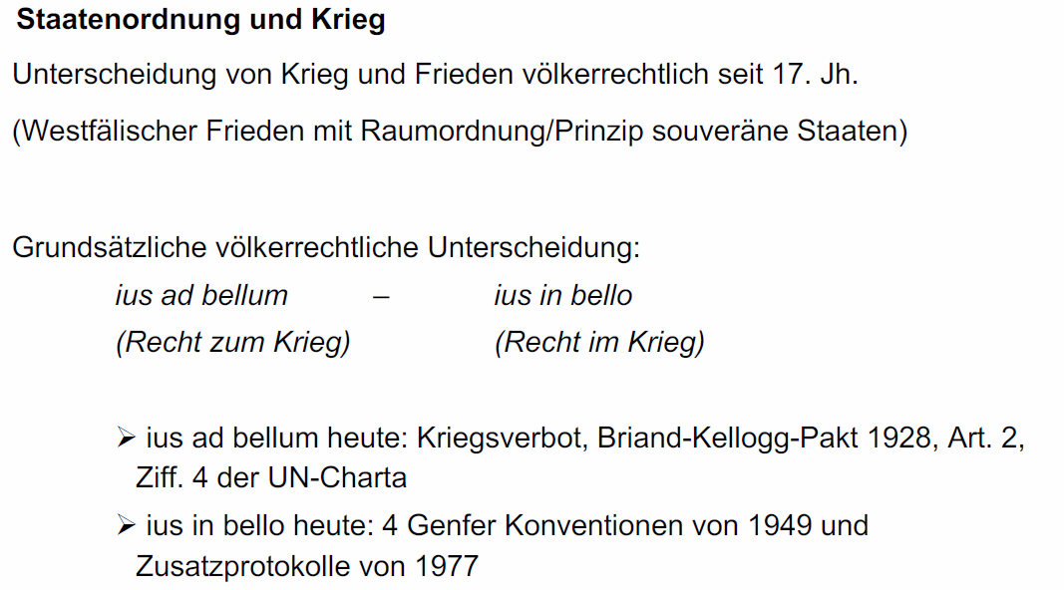

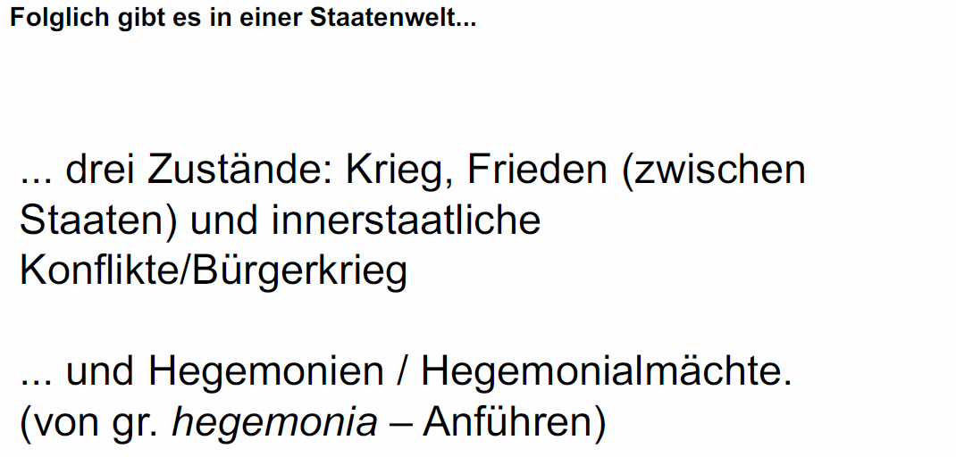

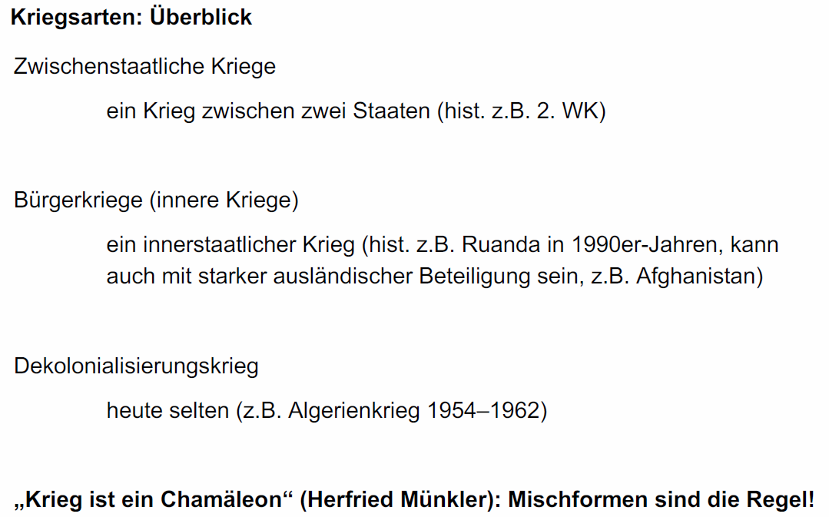

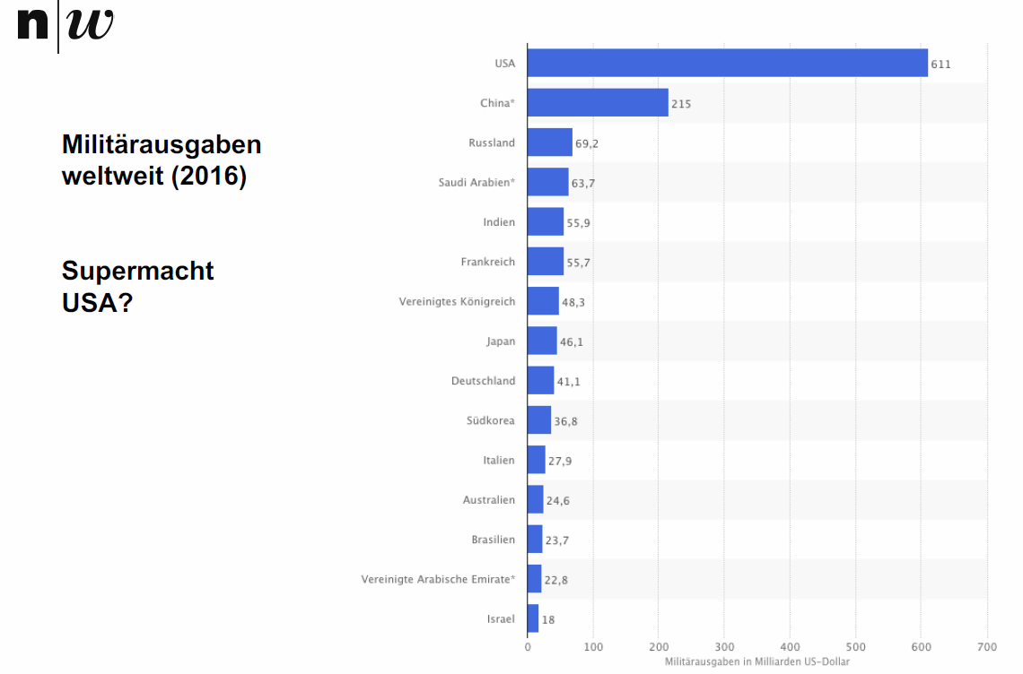

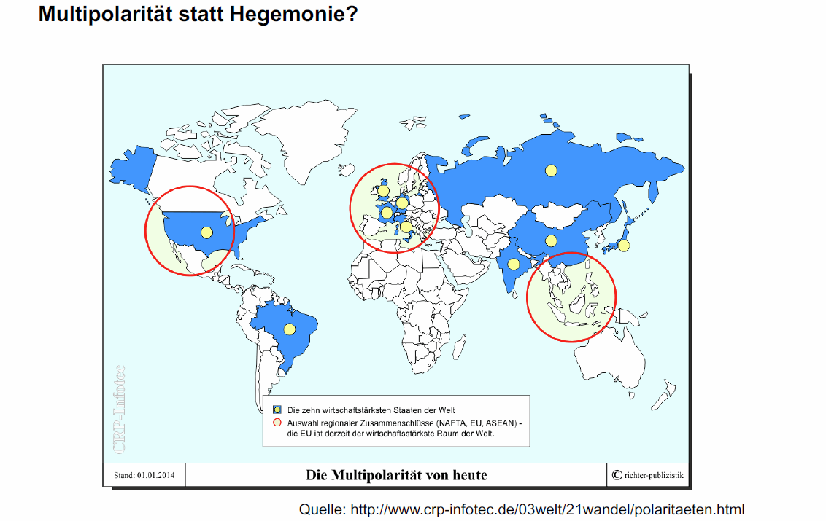

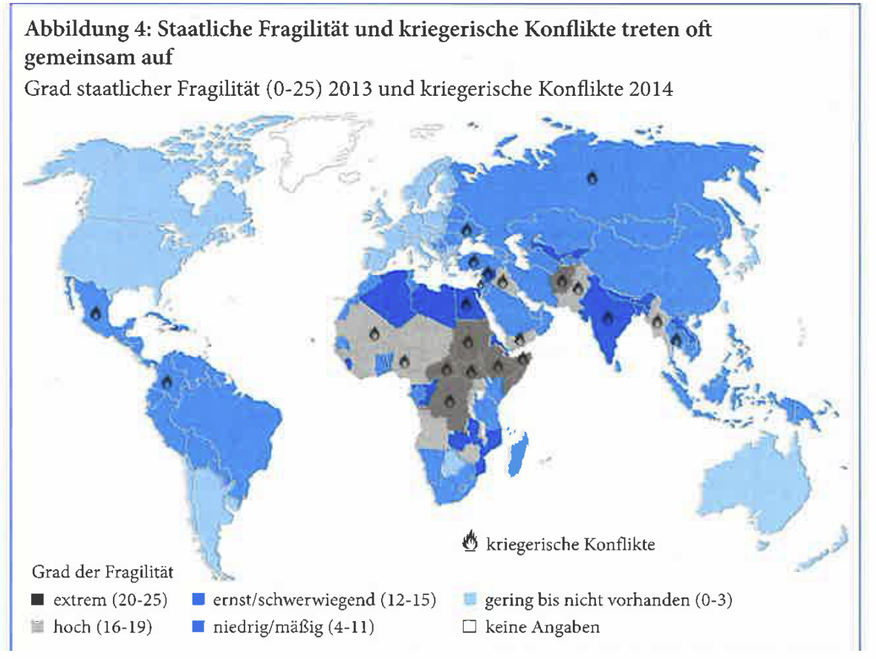

## Welche (kriegerischen) Konflikte haben das Potential, eine globale Machtverschiebung zu bewirken?

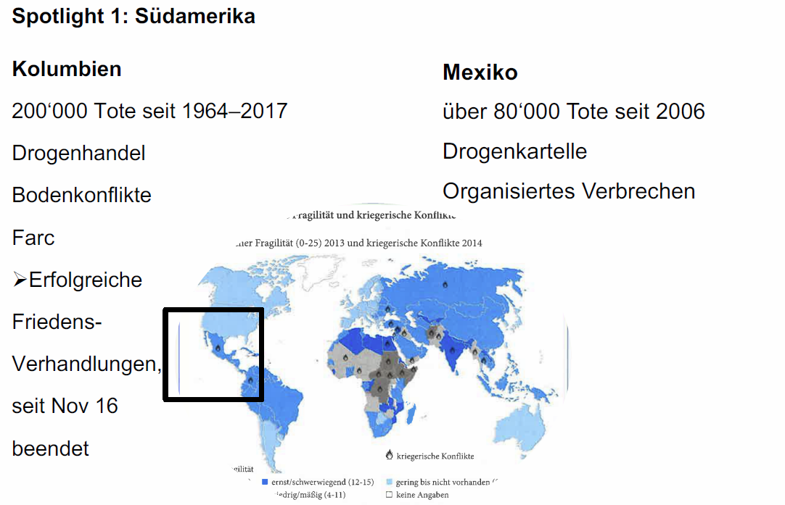

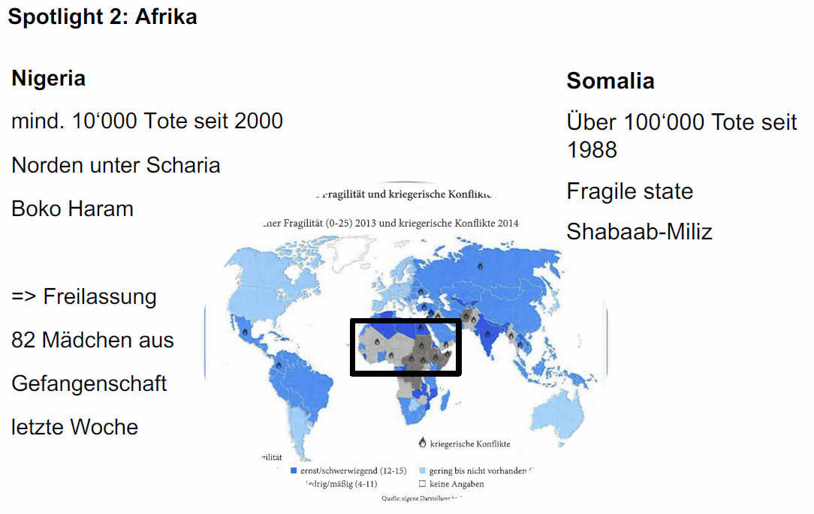

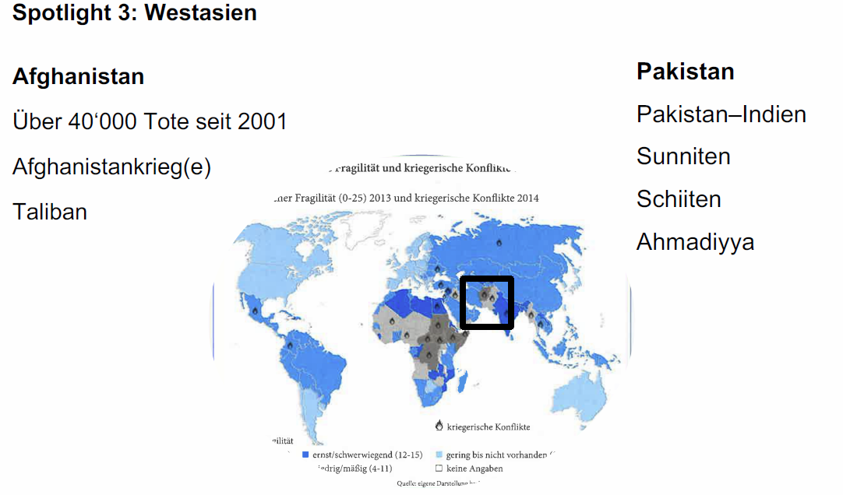

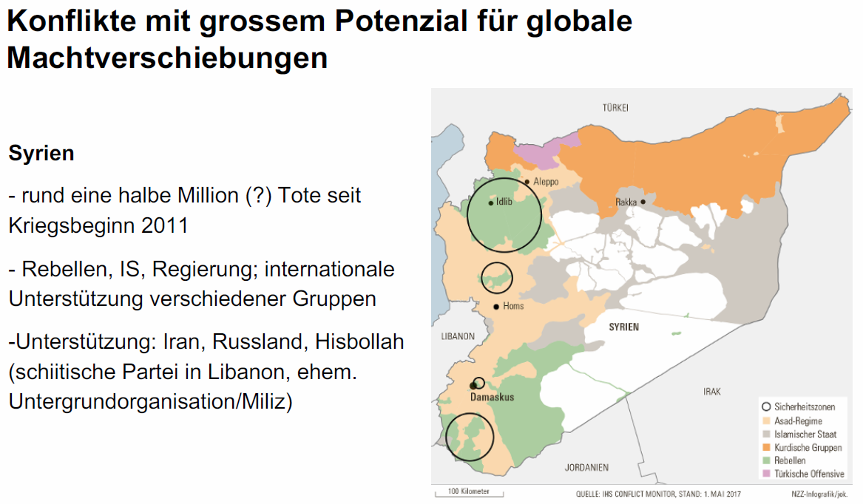

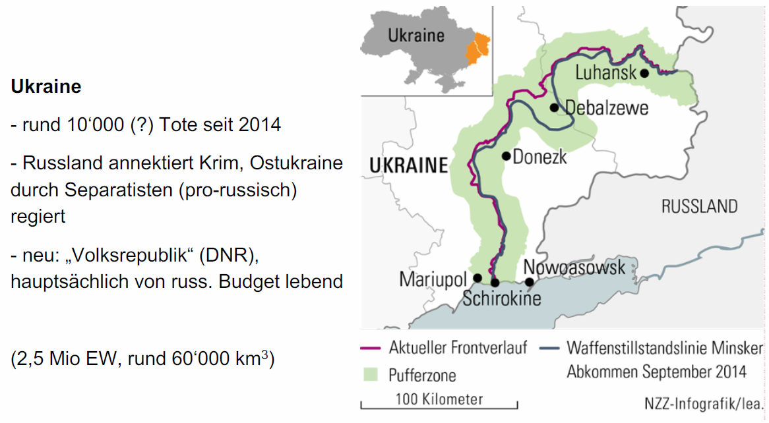

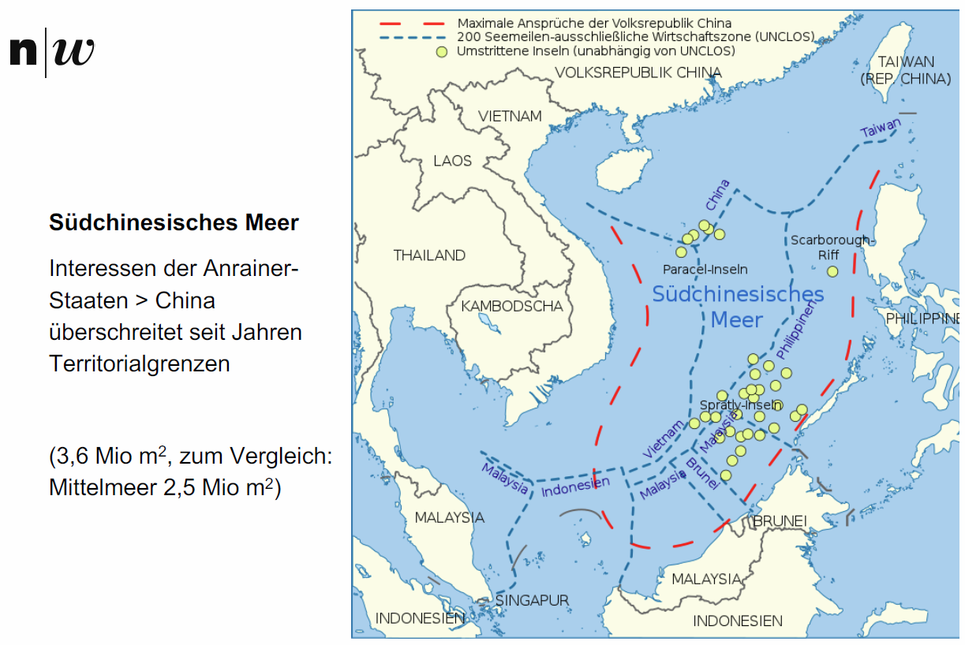

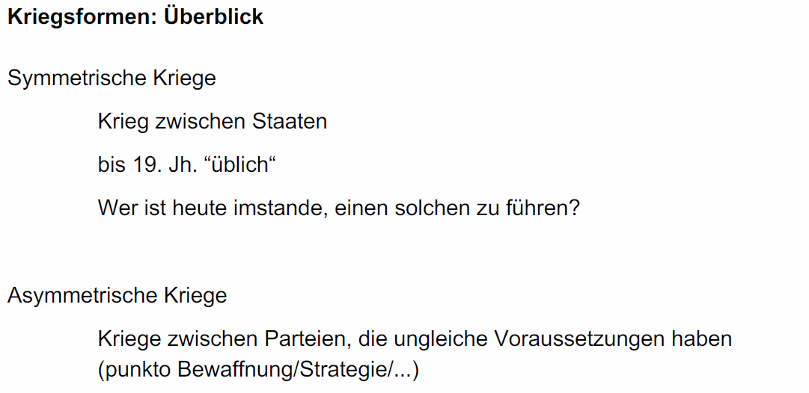

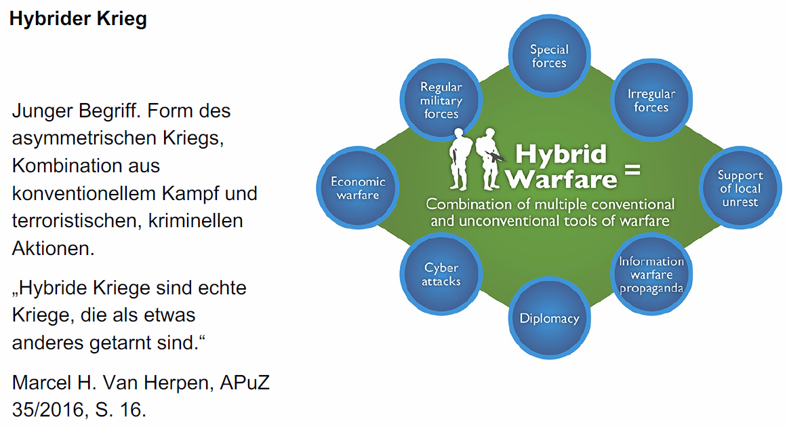

## Drohnen und Cyberwarfare als Waffen

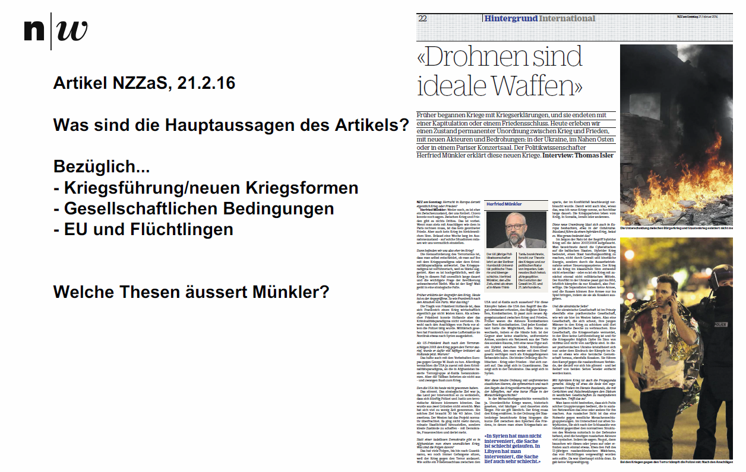

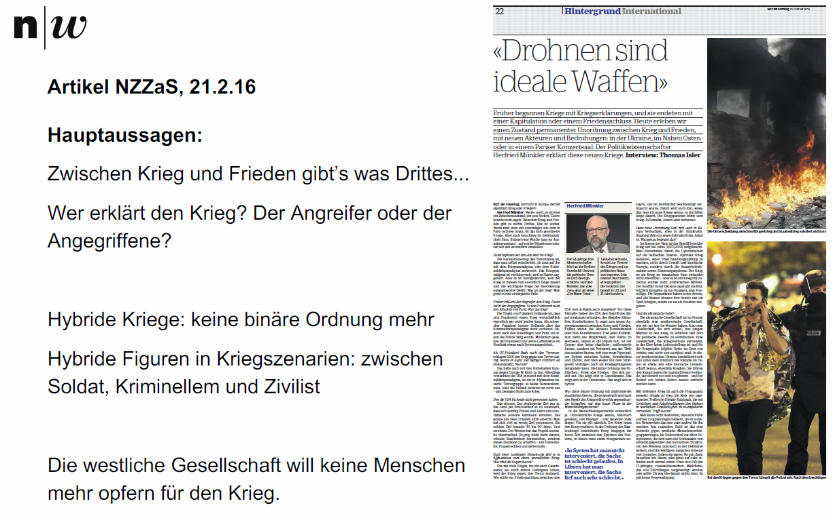

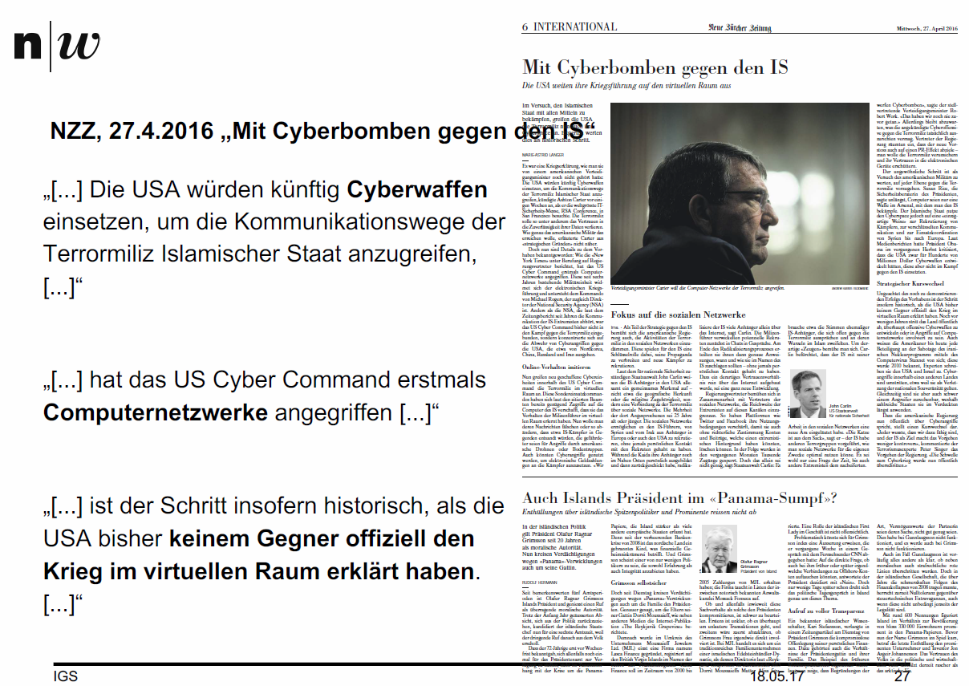

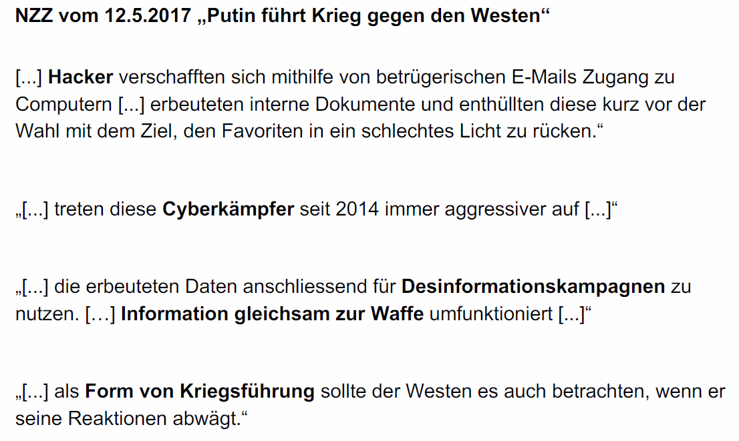

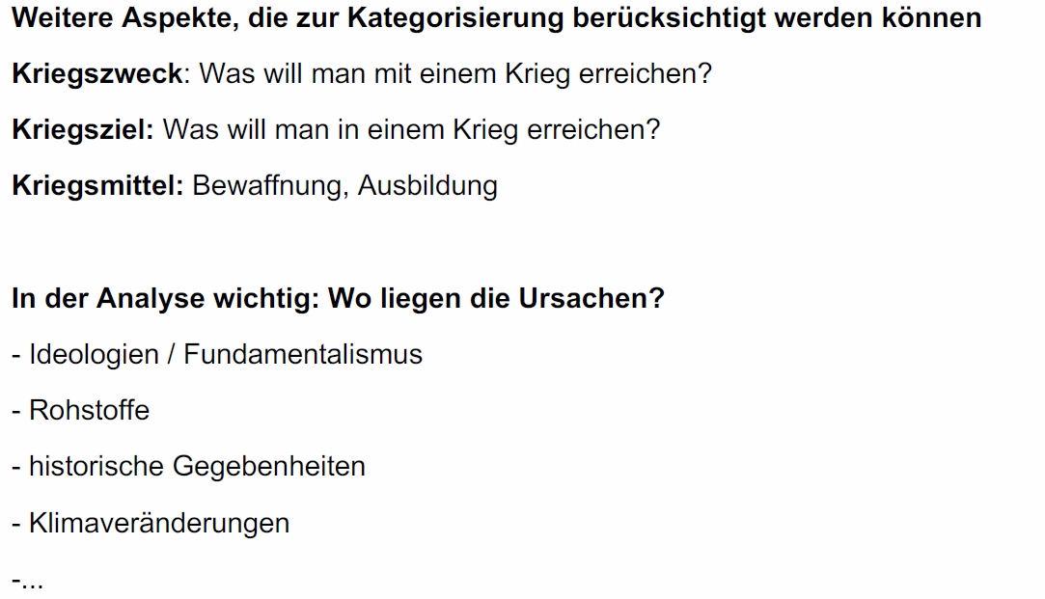

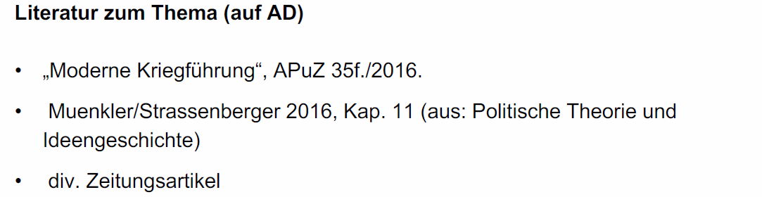

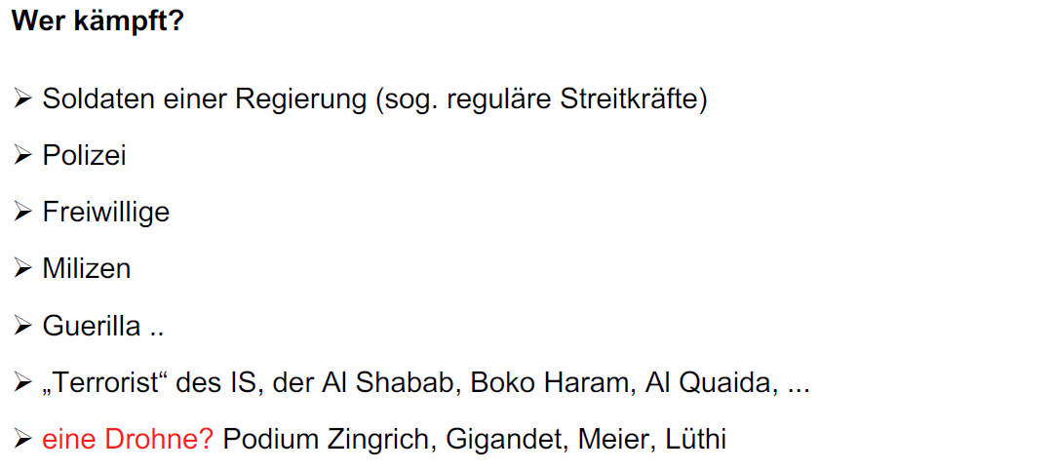

## IS

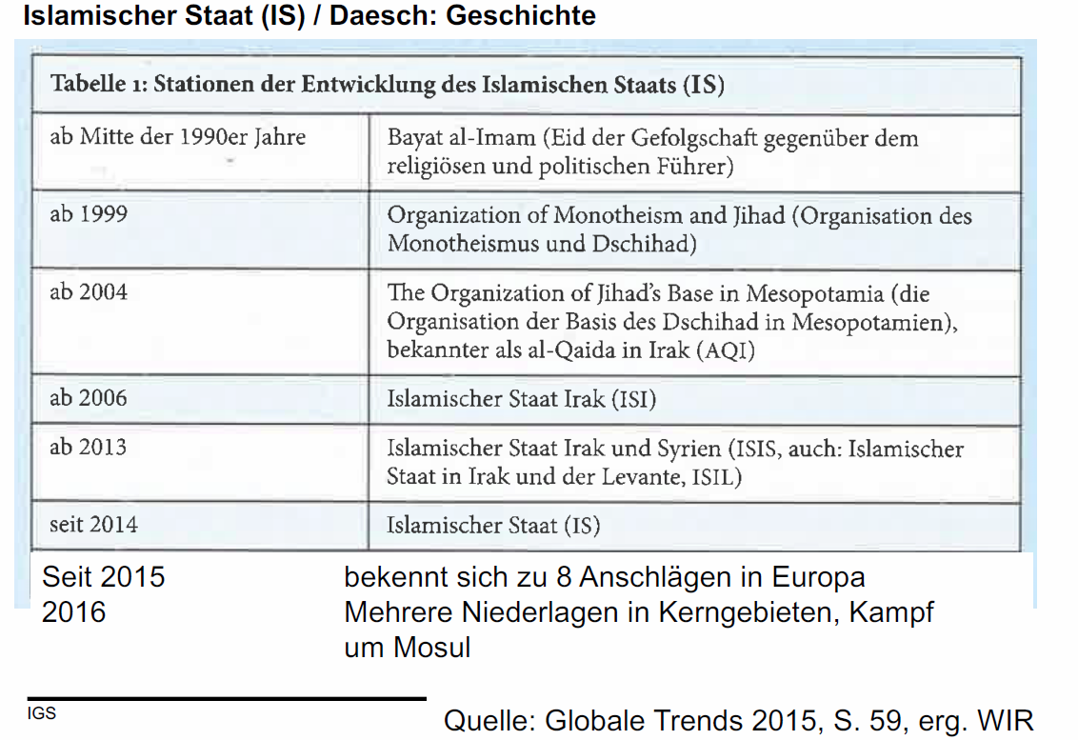

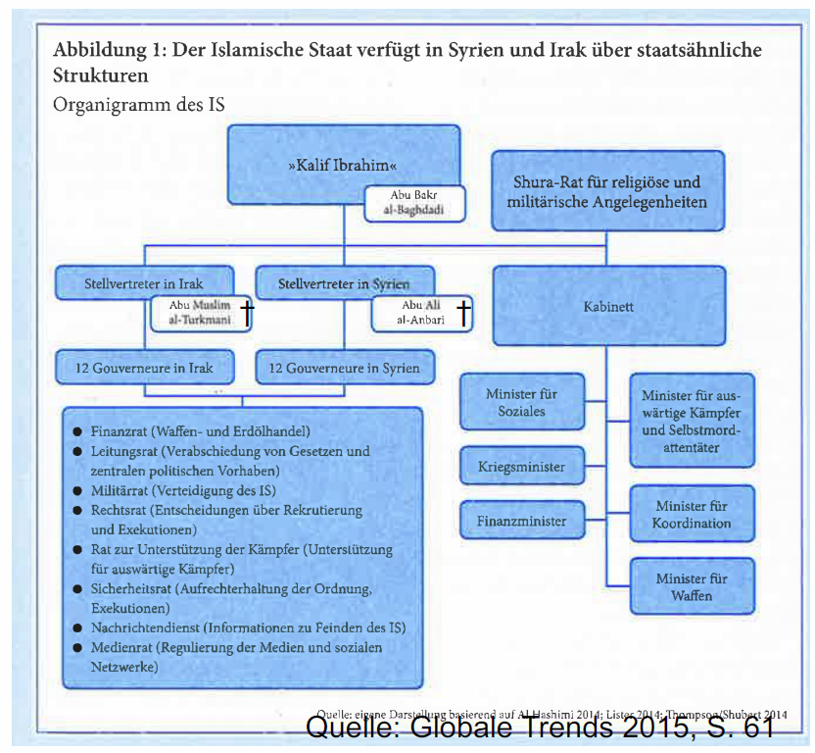

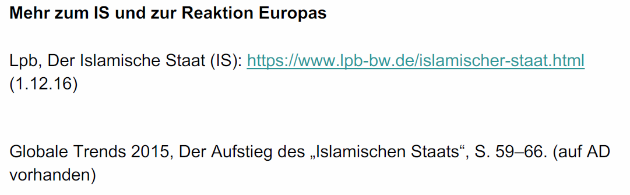

## Volksmiliz

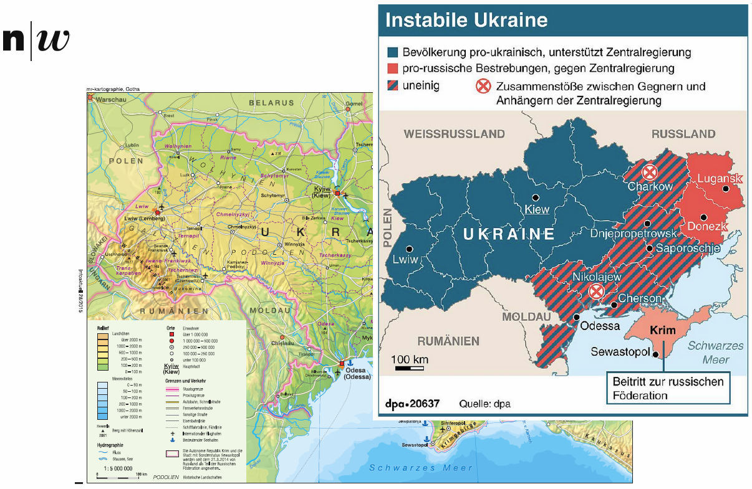

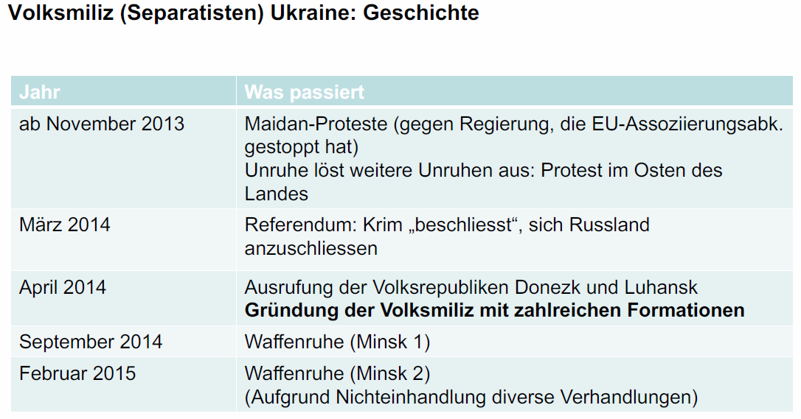

# Woche 13

In Woche 13 fand aufgrund eines Feiertages kein Unterricht statt.

# Woche 14

## Aktuelles: Risse im atlantischen Bündnis

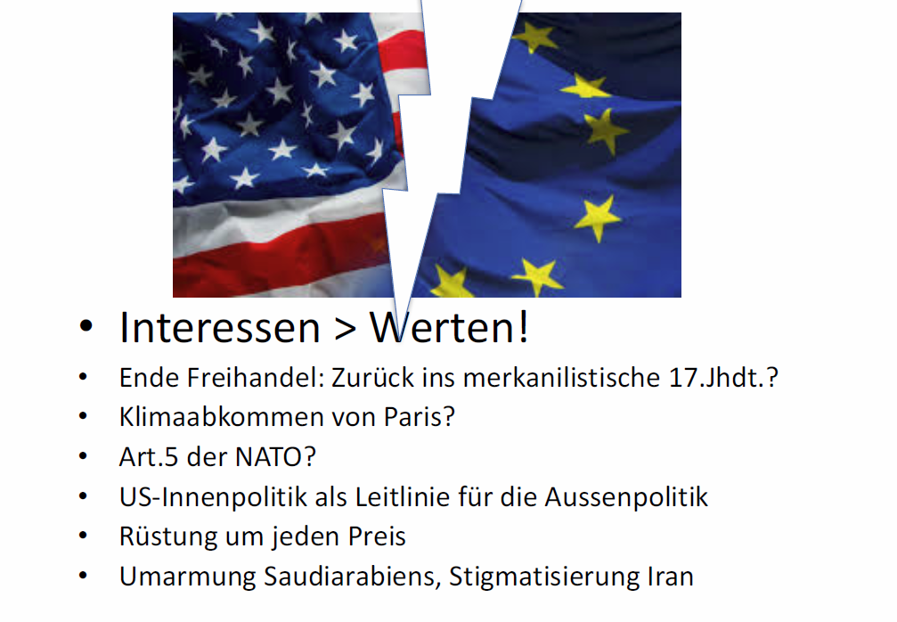

## Aktuelles: Jahressaläre von Politikern

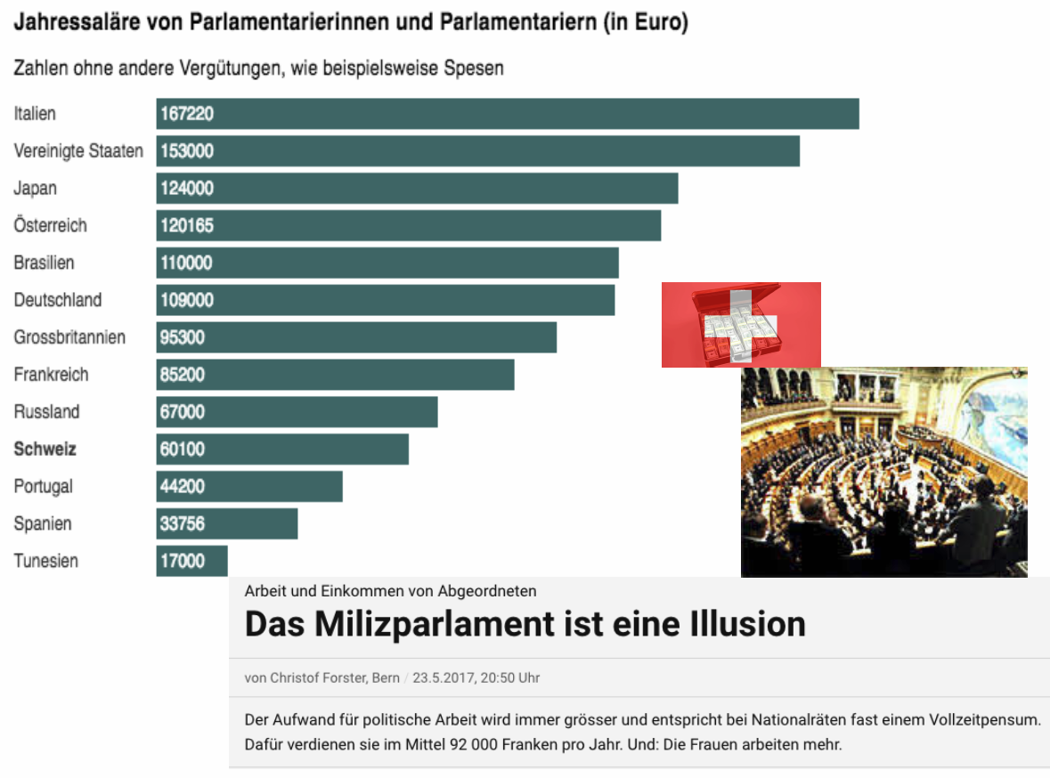

## Geopolitische Trends: Populismus und Niedergang der Demokratien

### Populismuswachstum

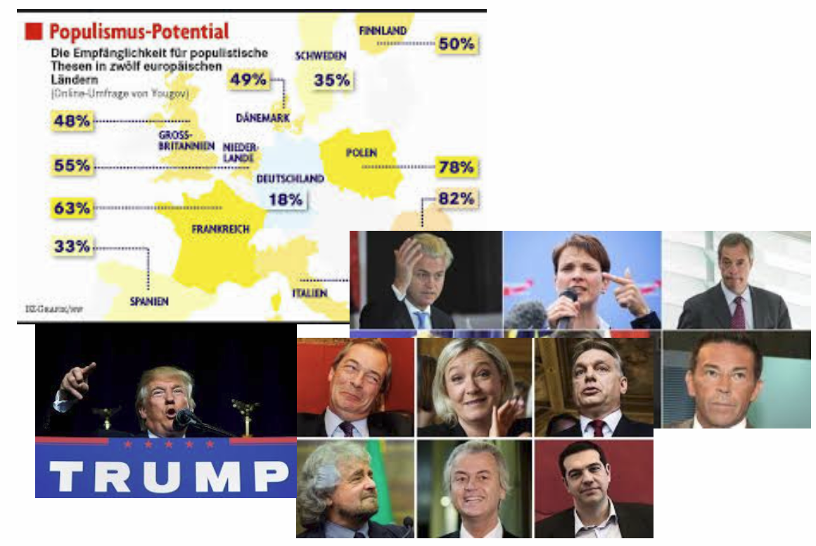

### Timbro Populismusindex

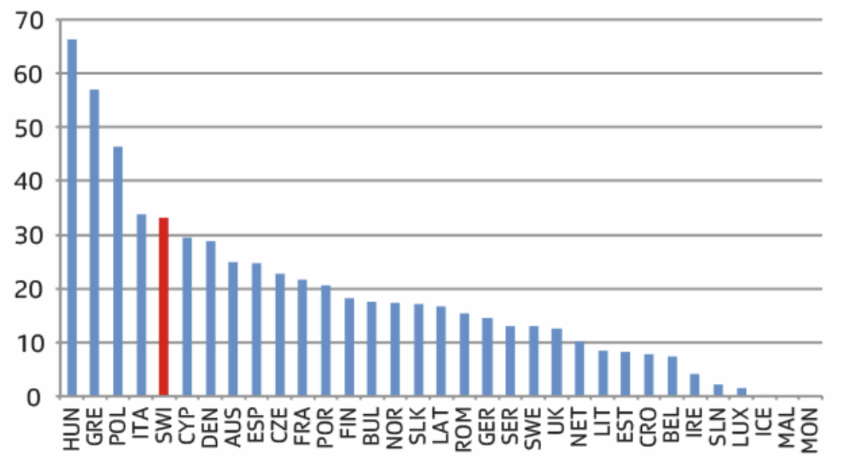

### Unterstützung autoritärer Parteien weltweit gemäss Timbro-Index

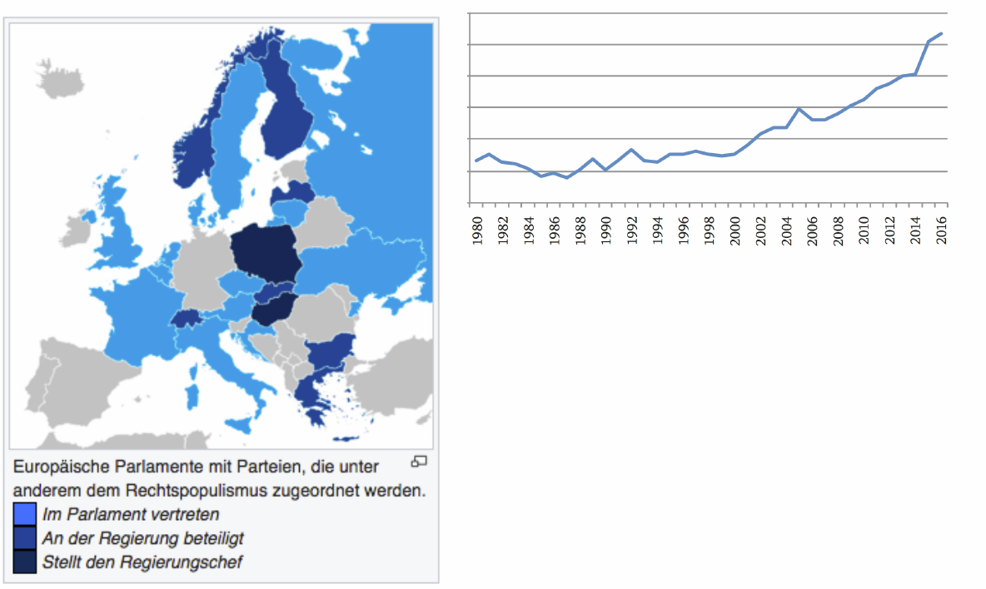

### Demokratie in der Krise

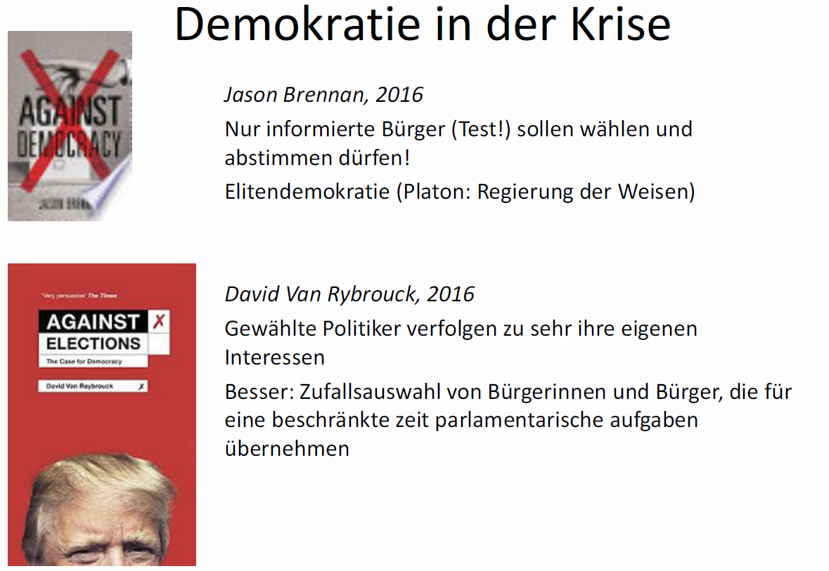

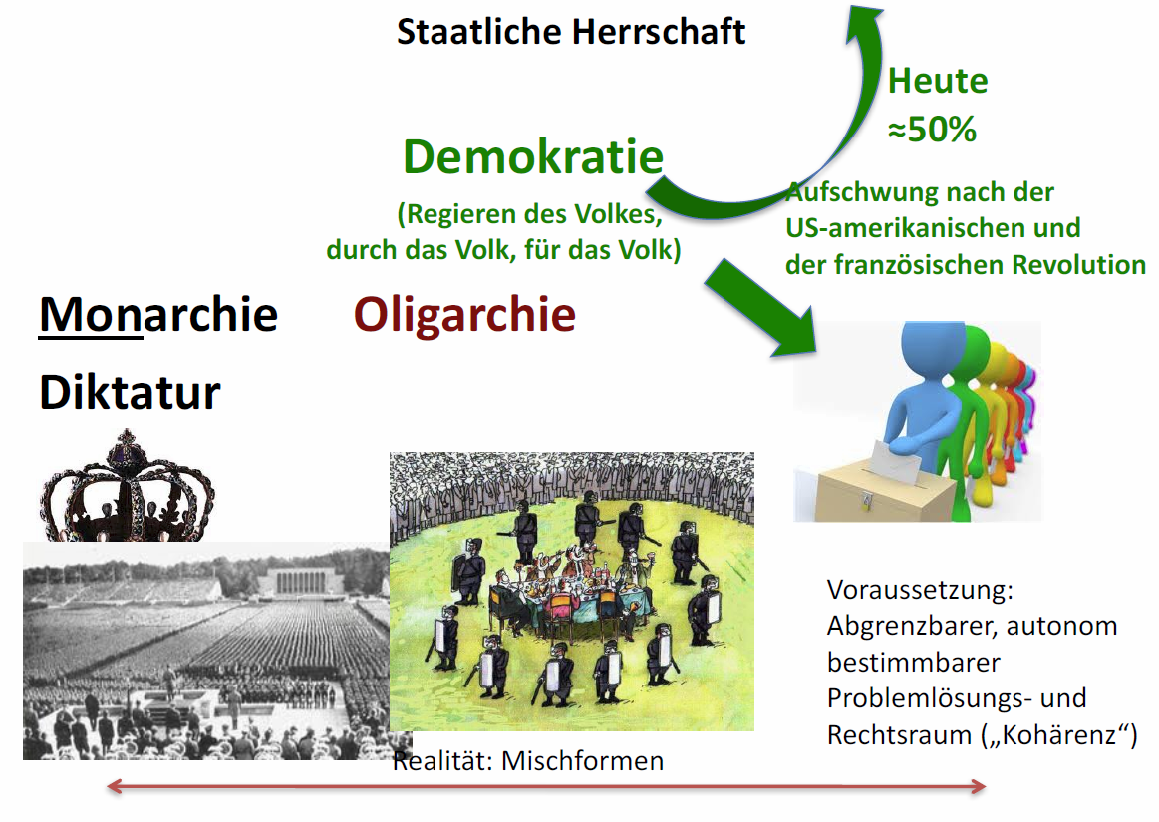

### Demokratiemerkmale

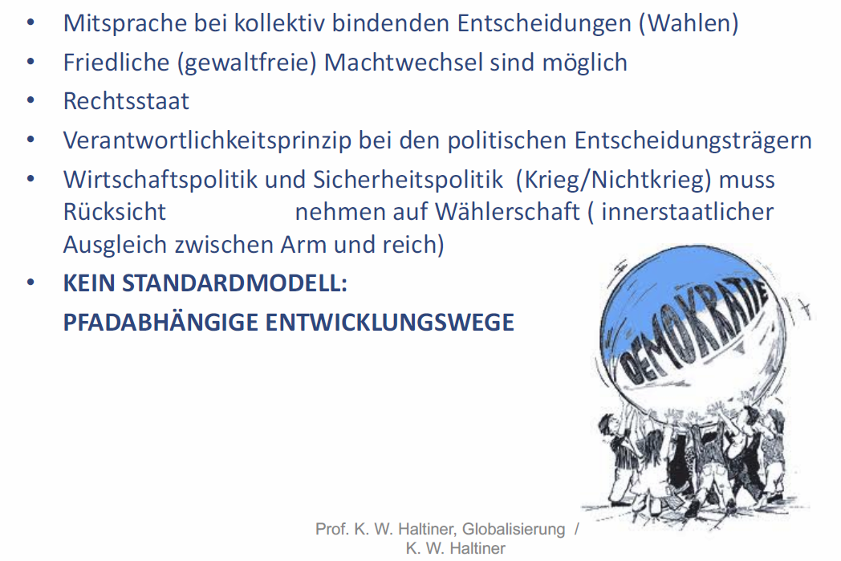

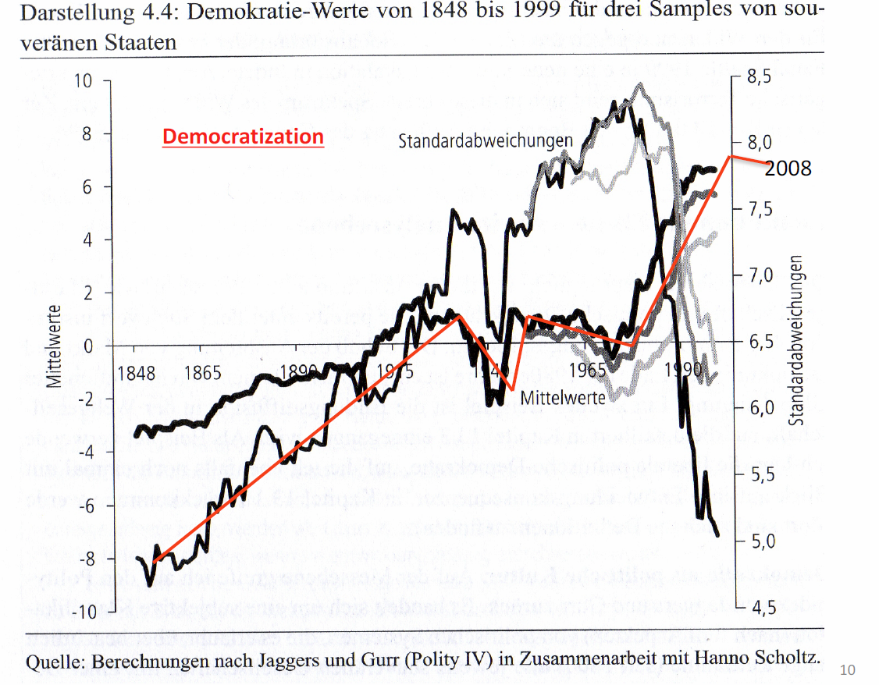

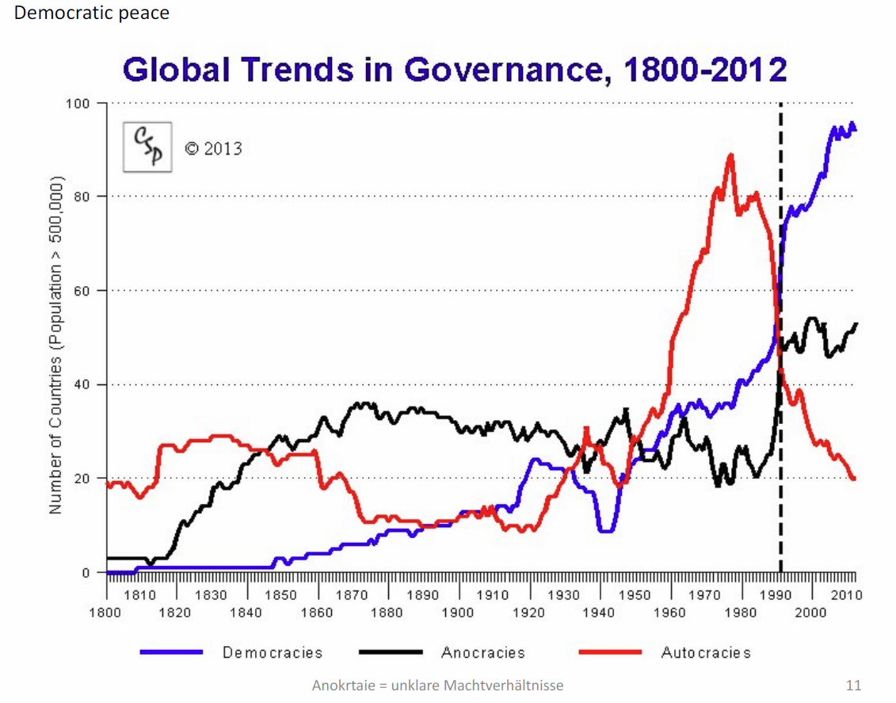

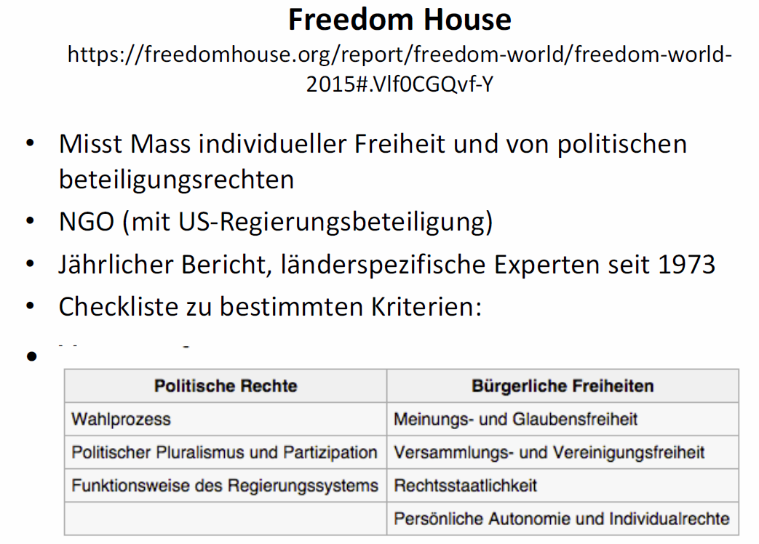

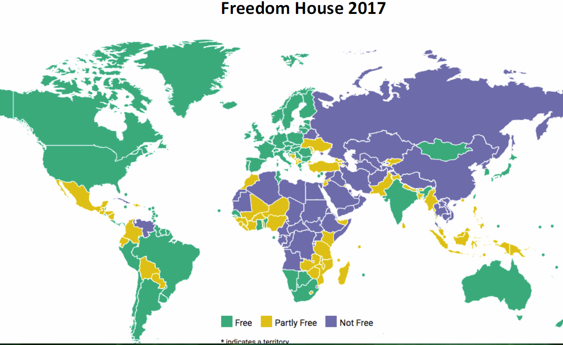

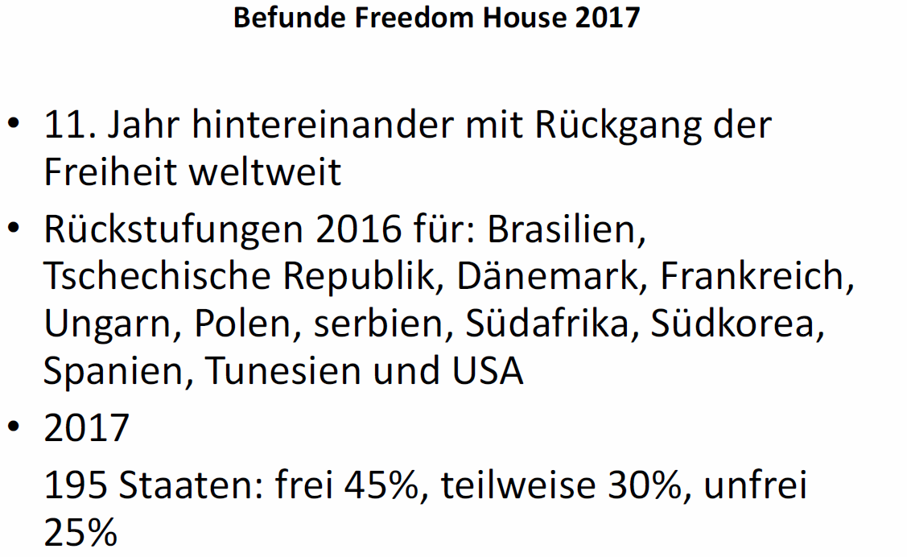

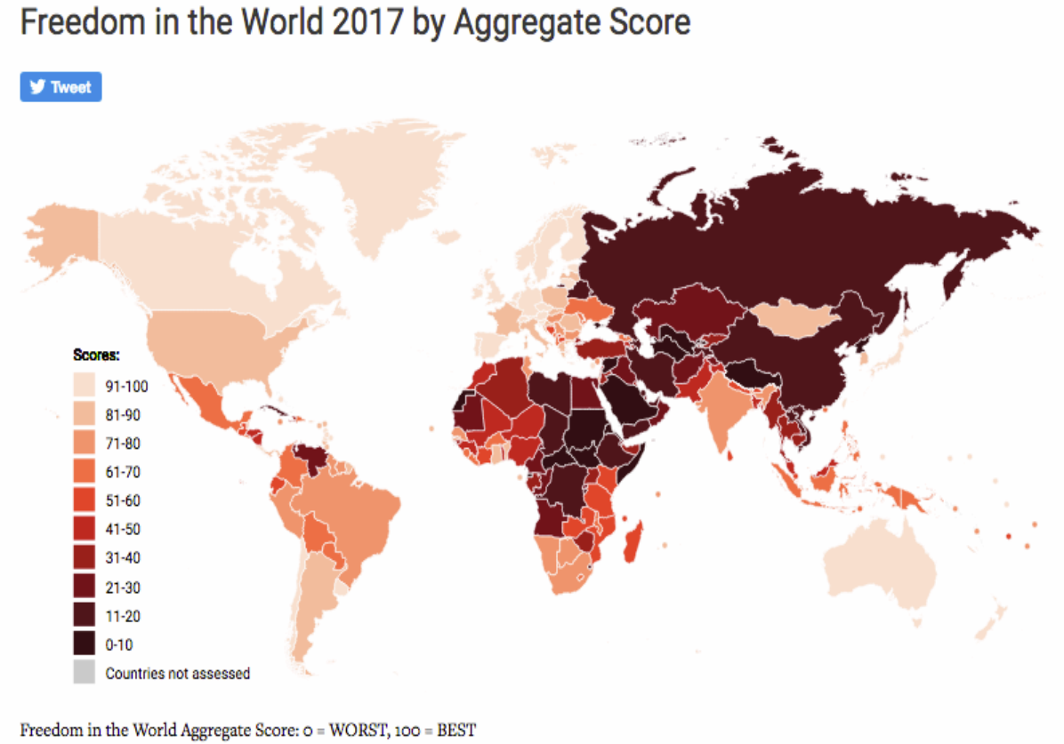

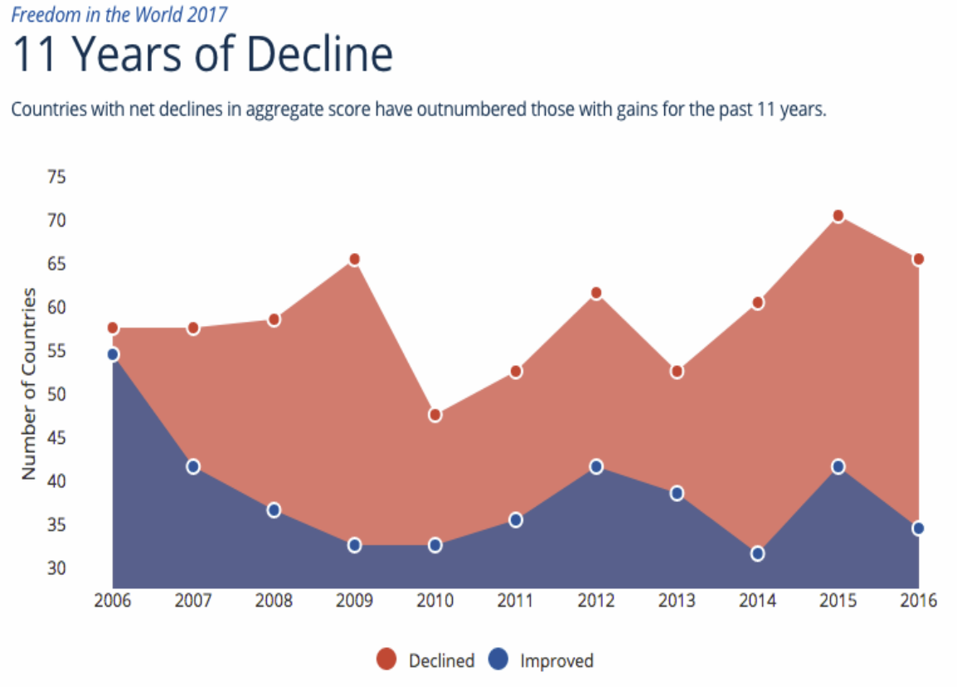

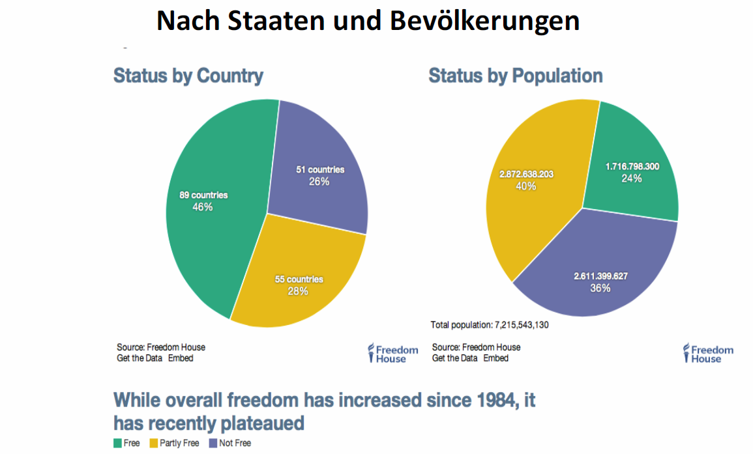

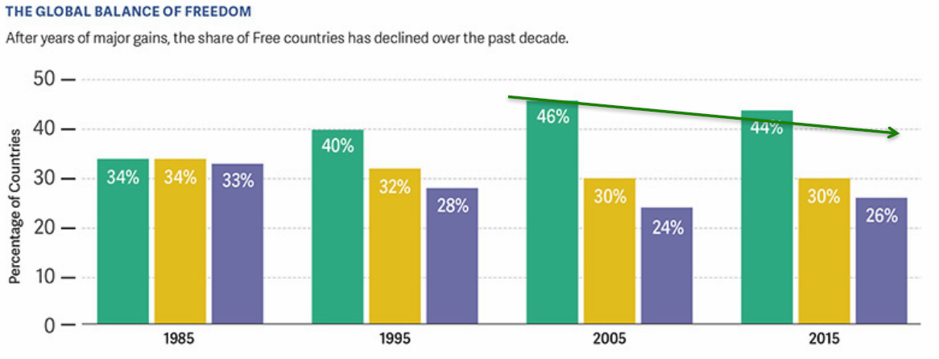

### Theorie des demokratischen Friedens

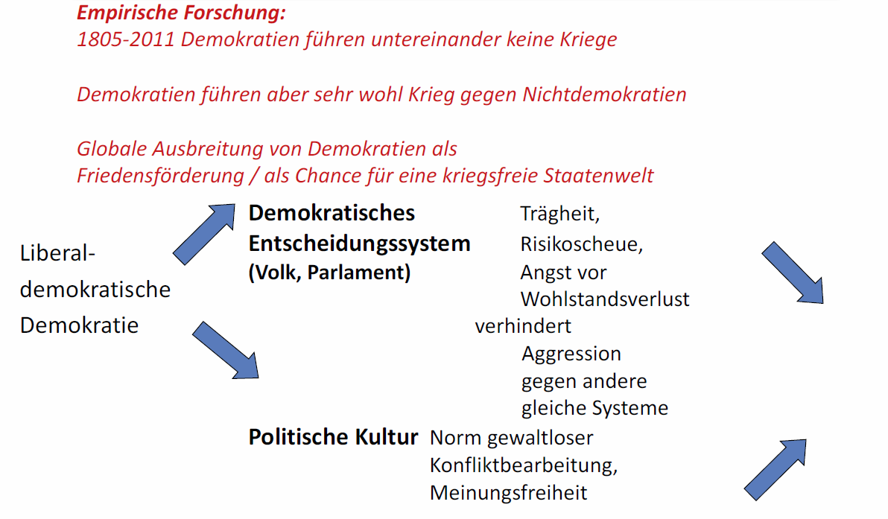

## Globalisierung und ihre Folgen für die demokratischen Nationalstaaten

### Staatliche Ordnung der politischen Welt

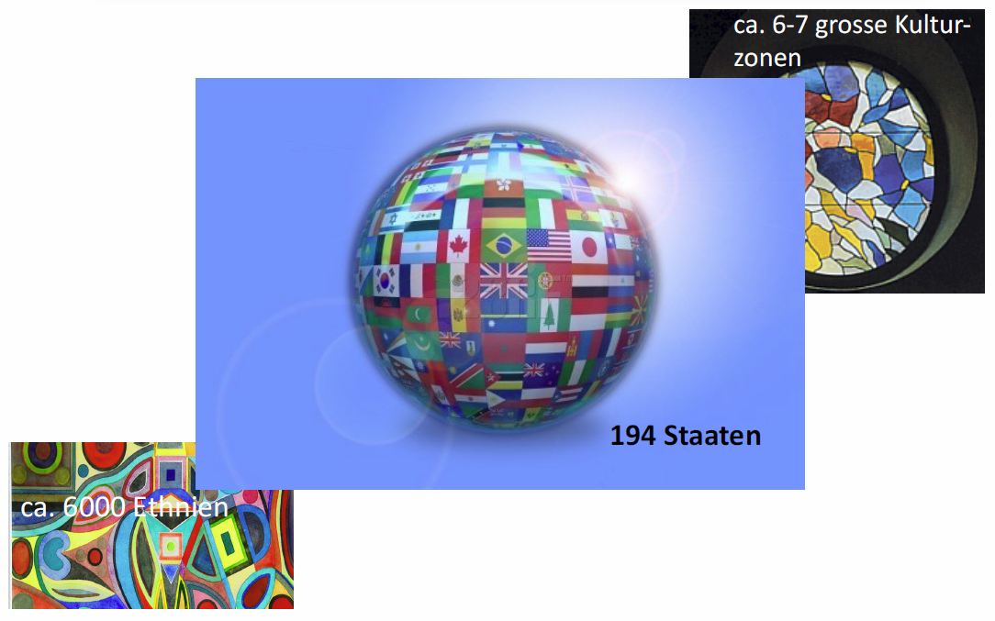

### Globalisierung

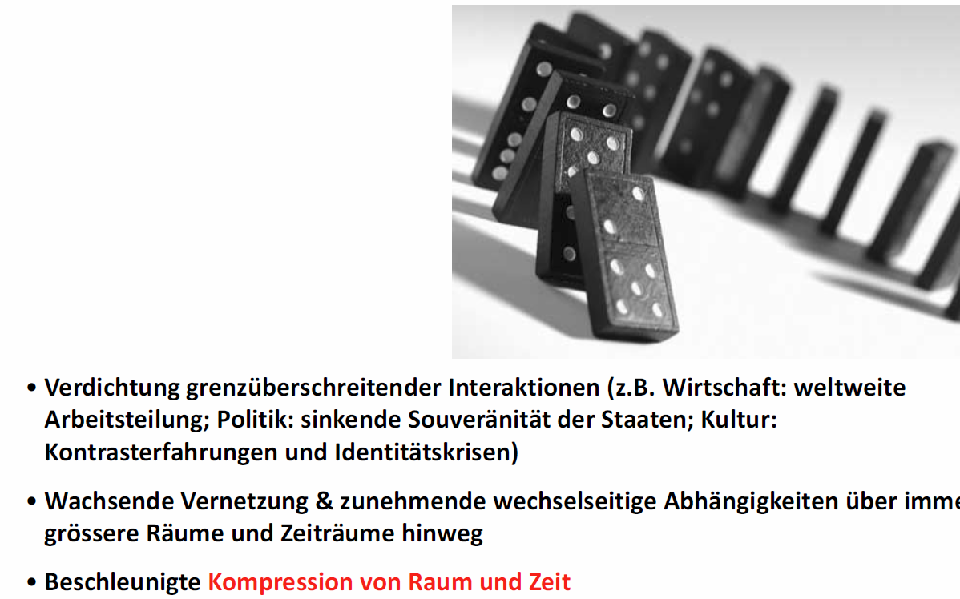

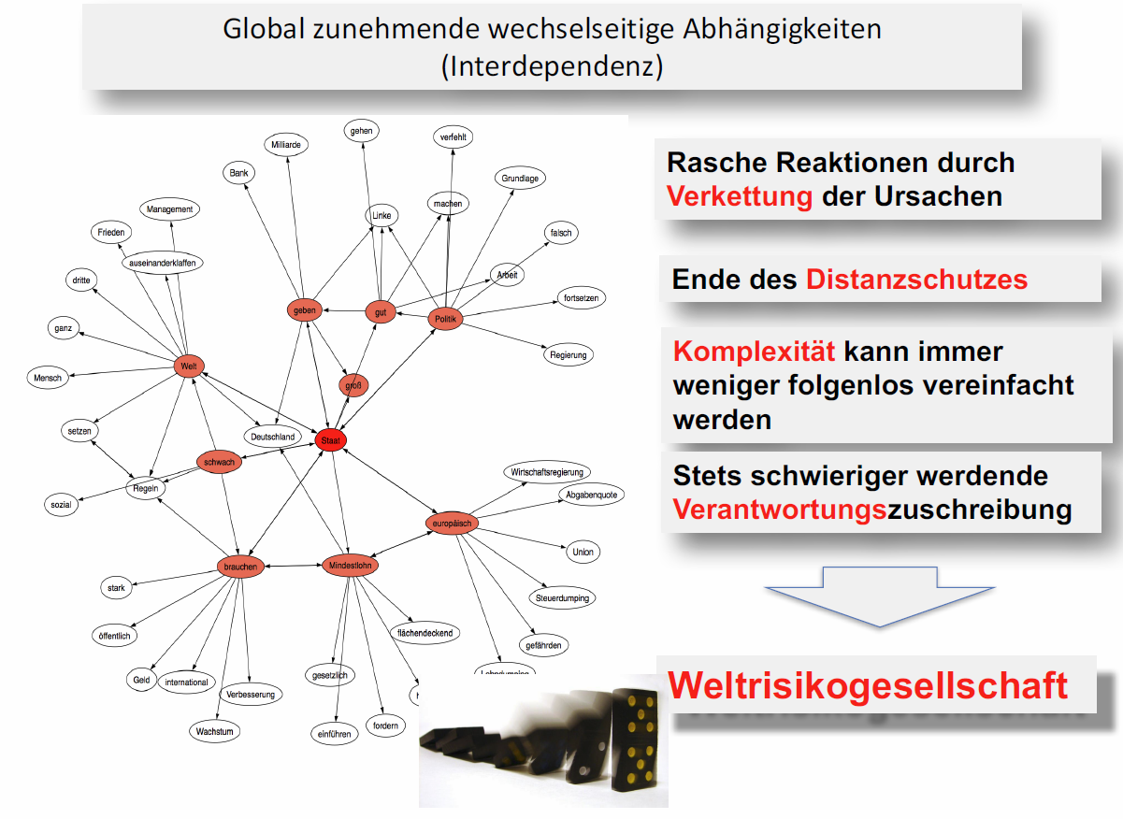

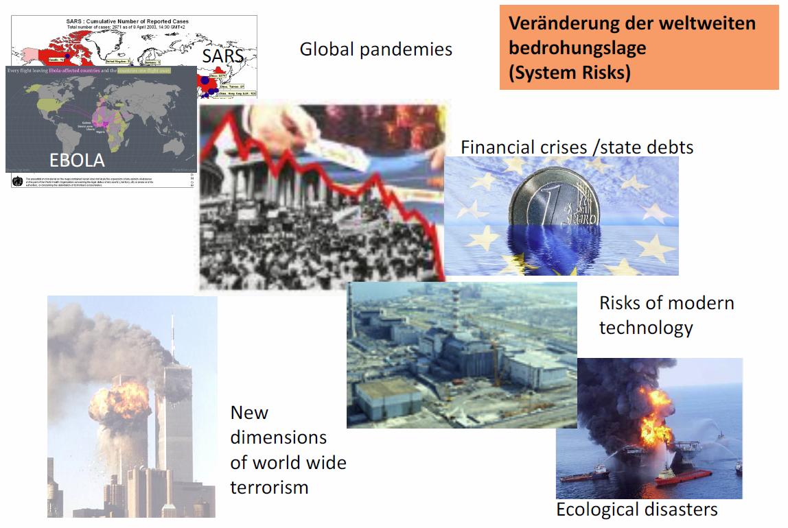

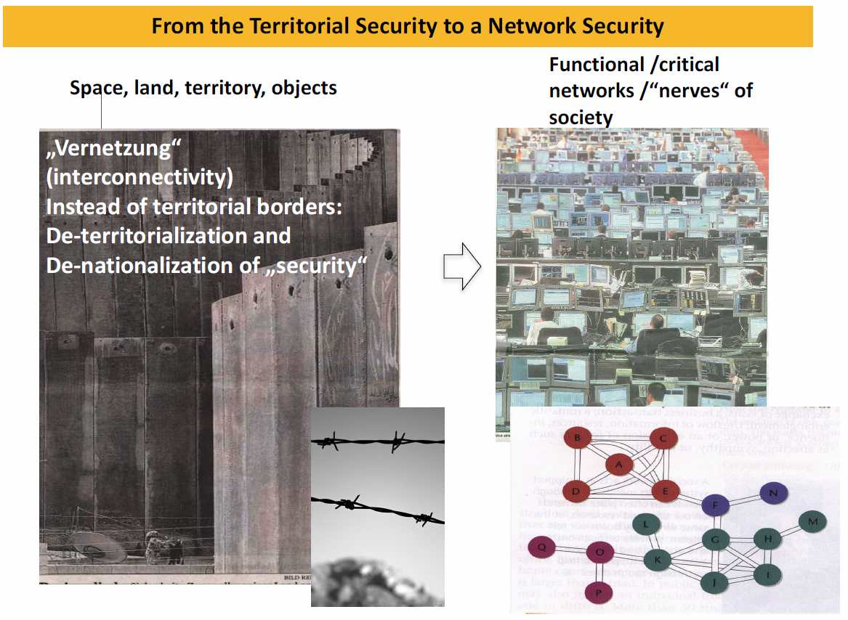

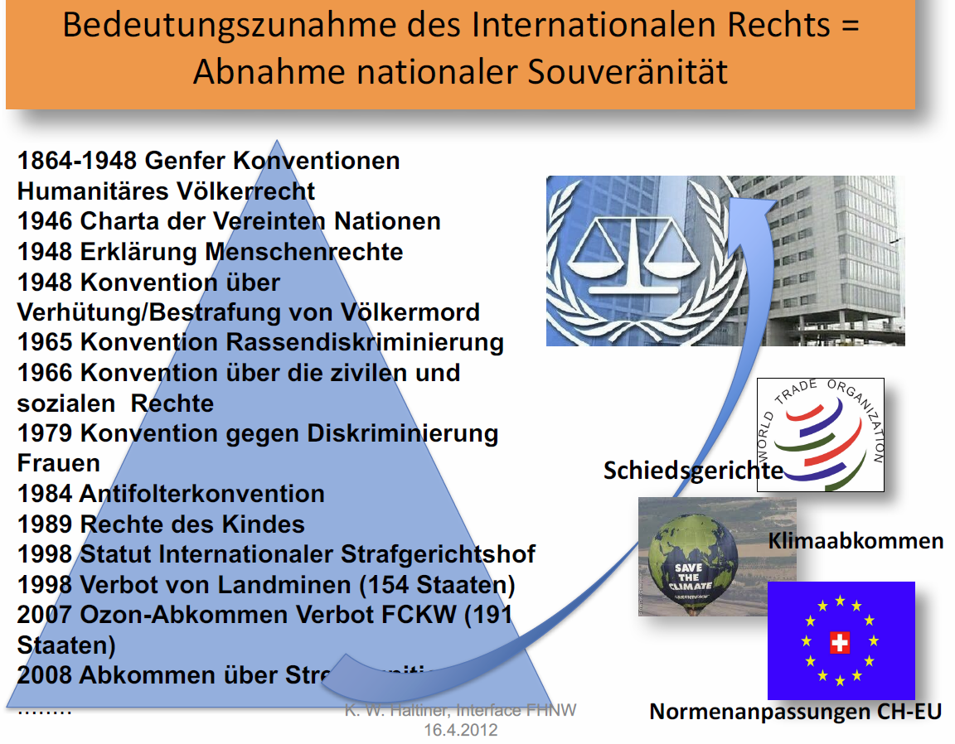

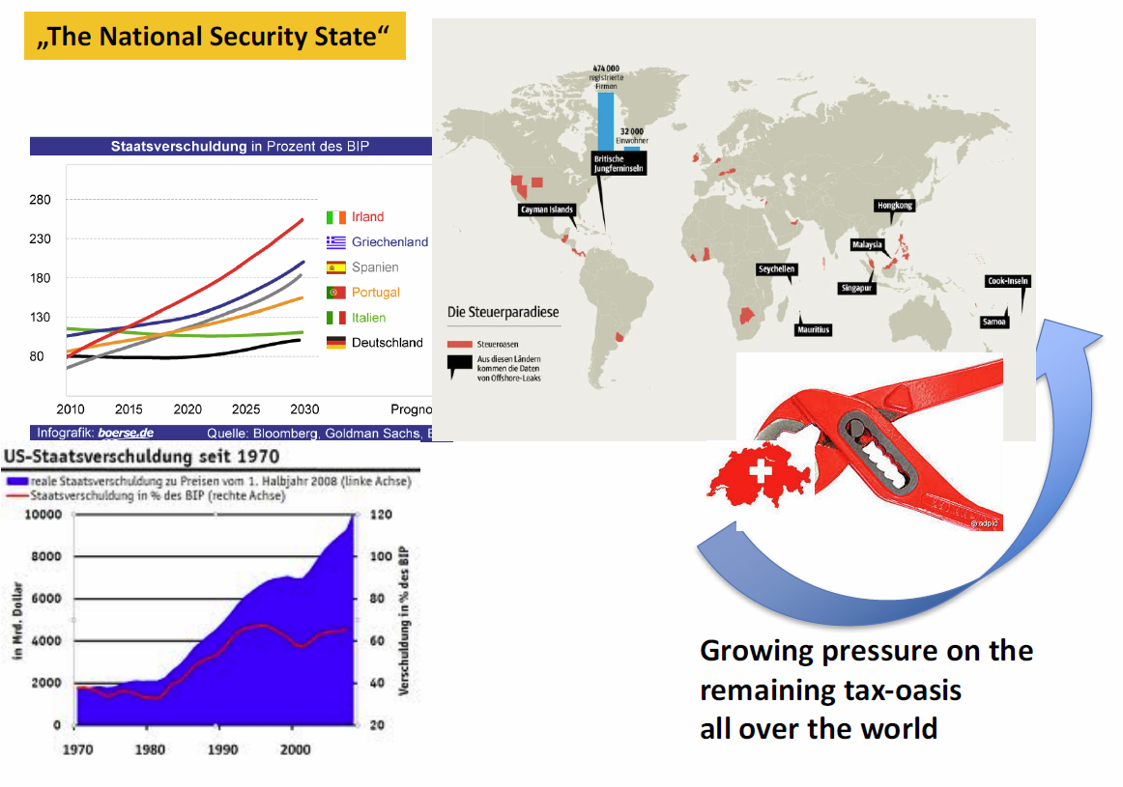

### Zunahme der weltweiten Migration

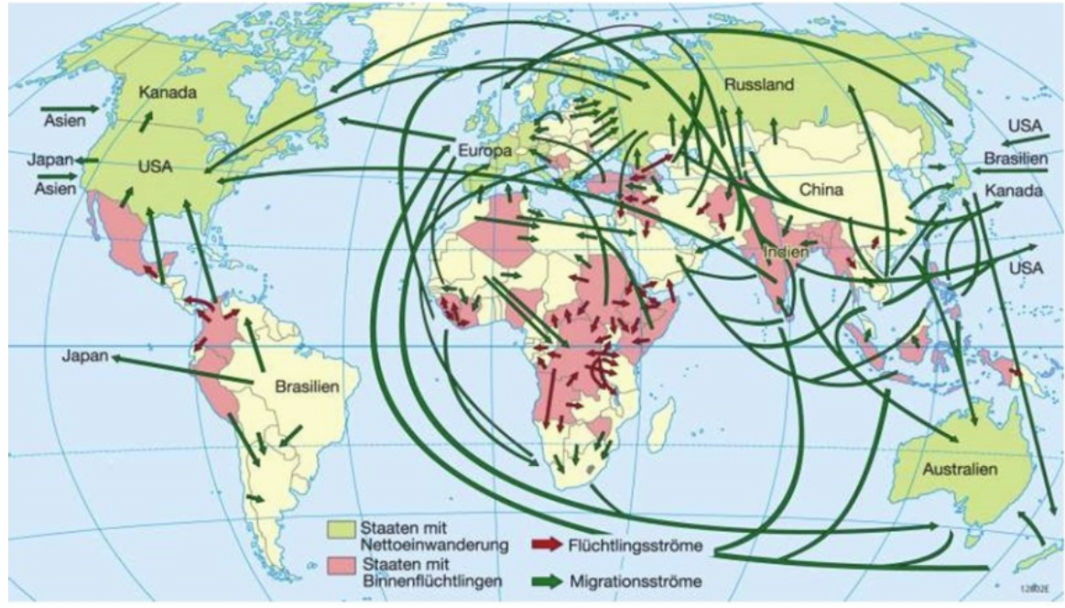

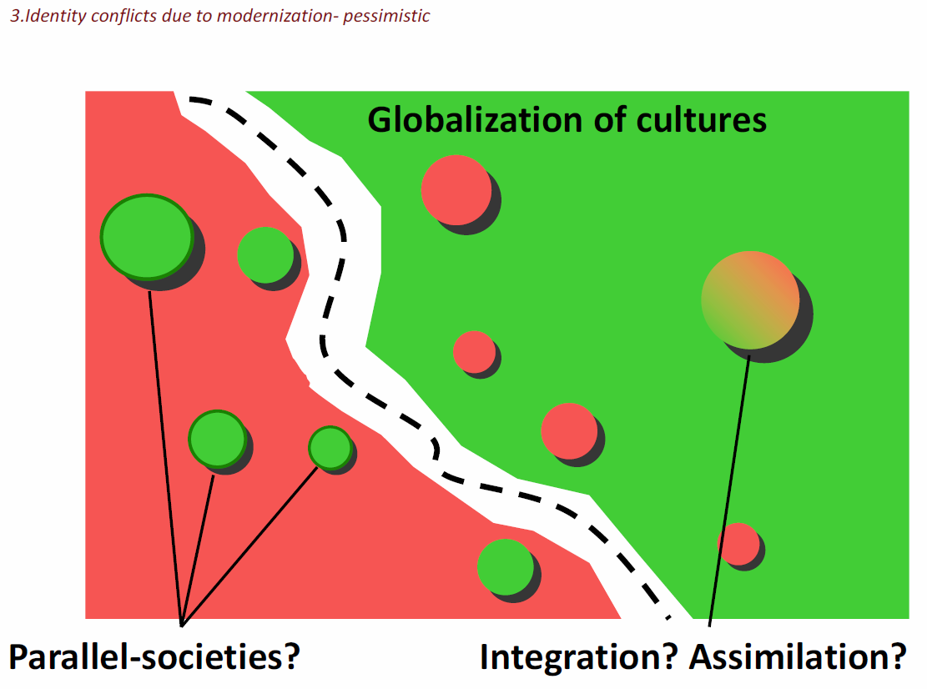

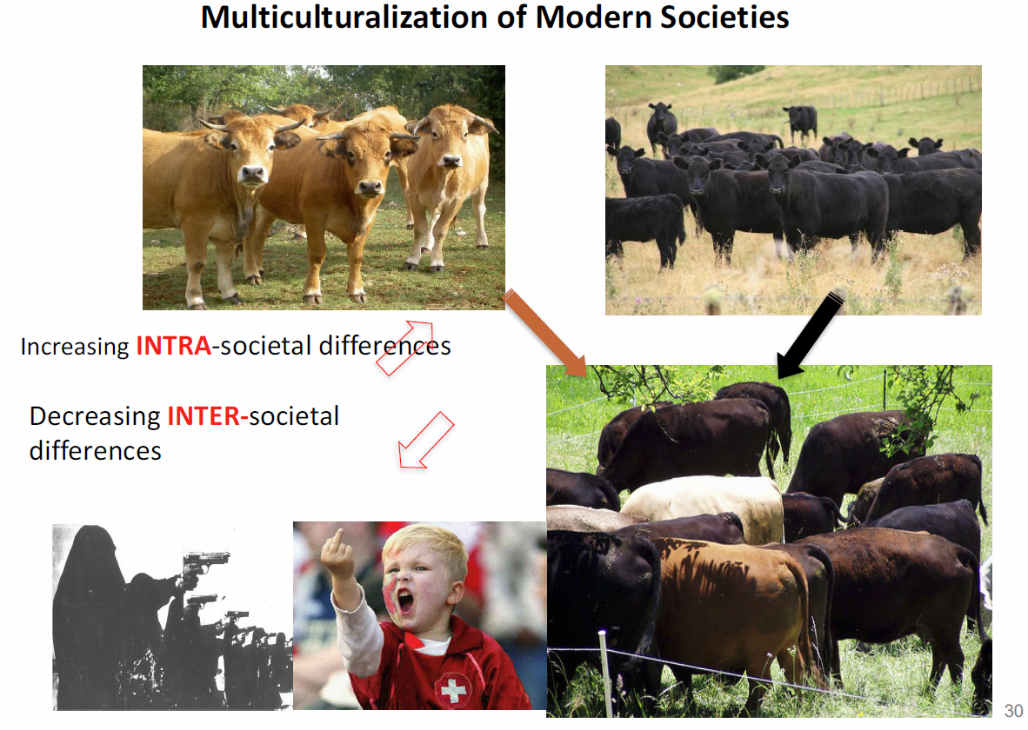

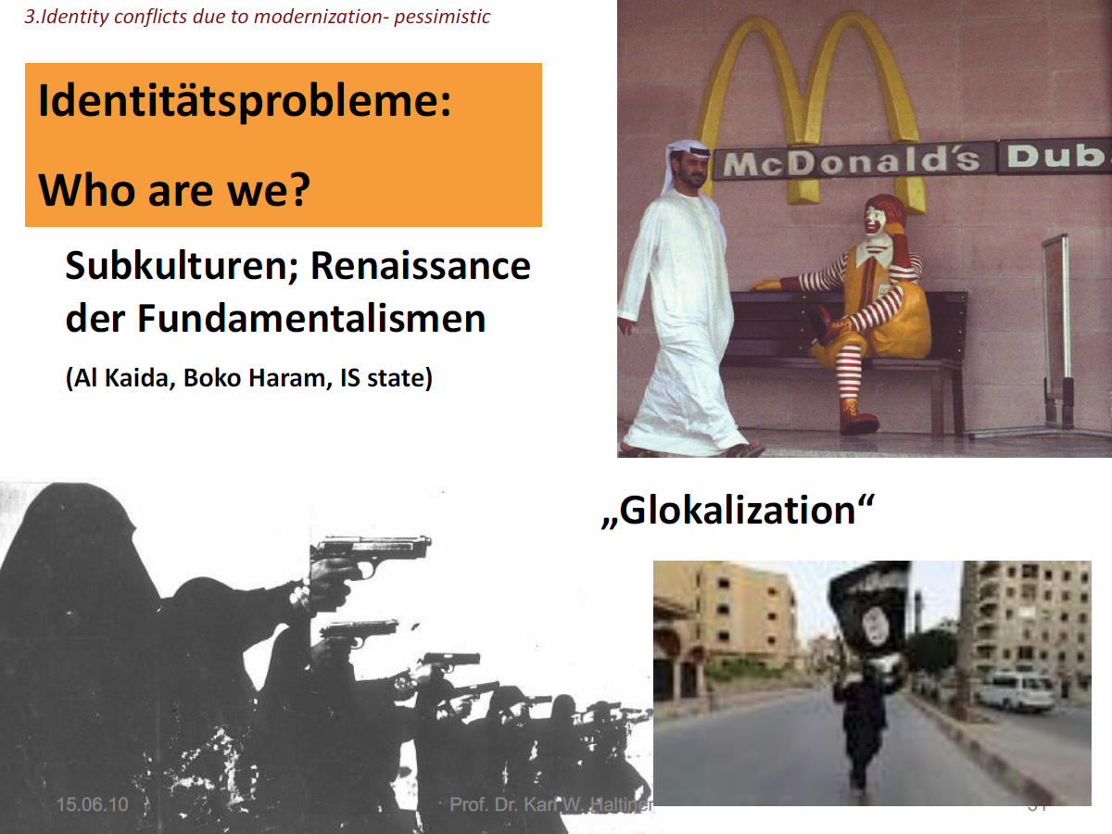

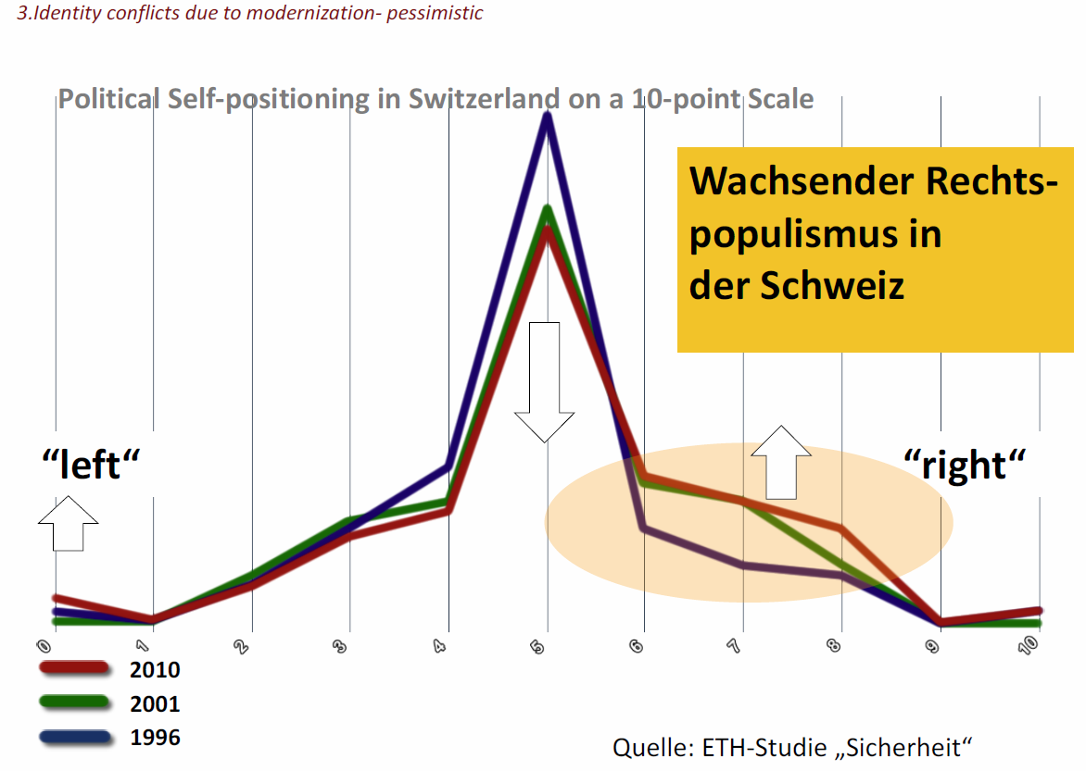

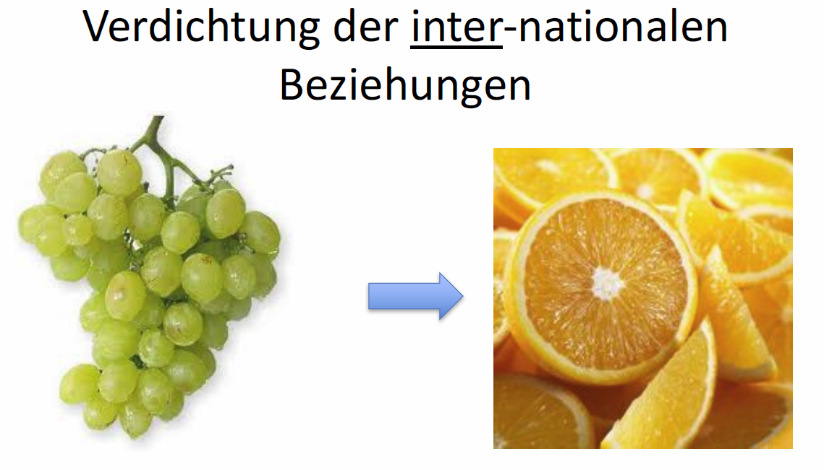

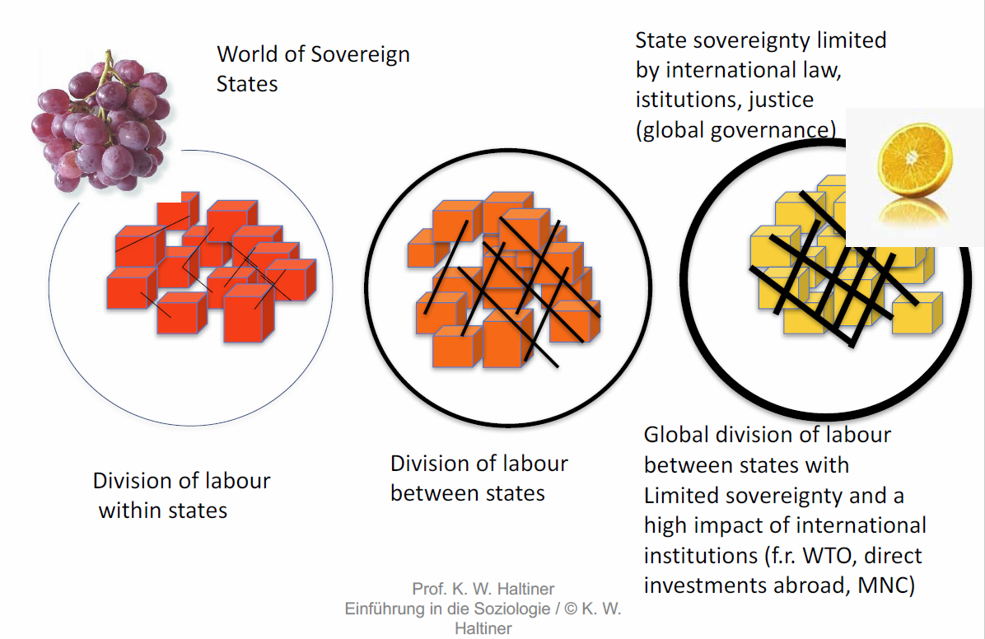

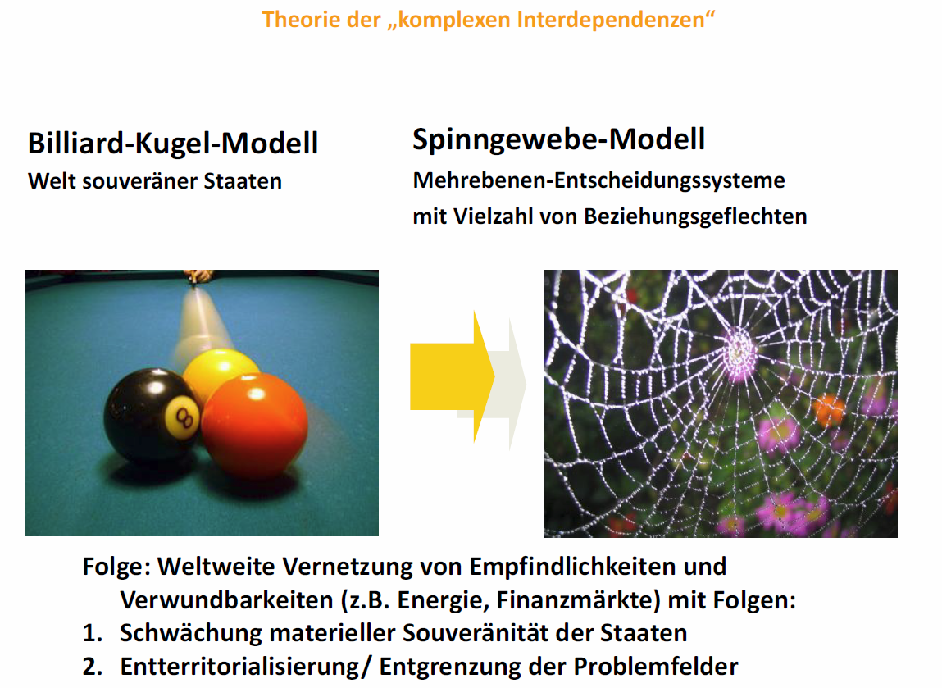

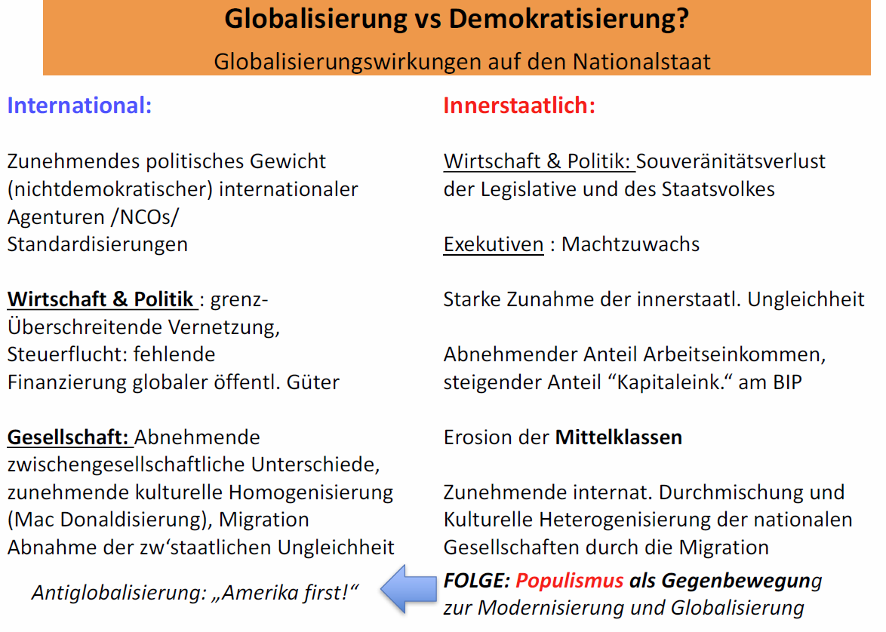

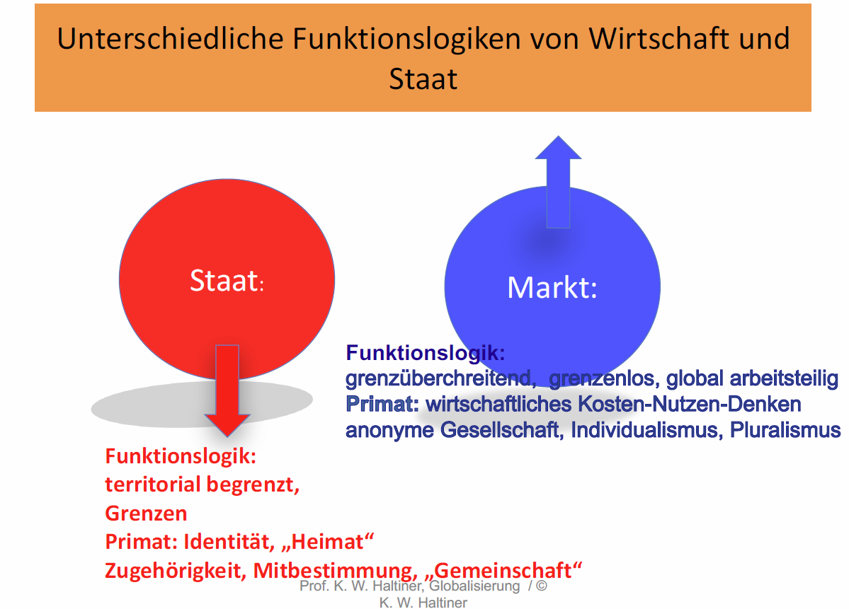

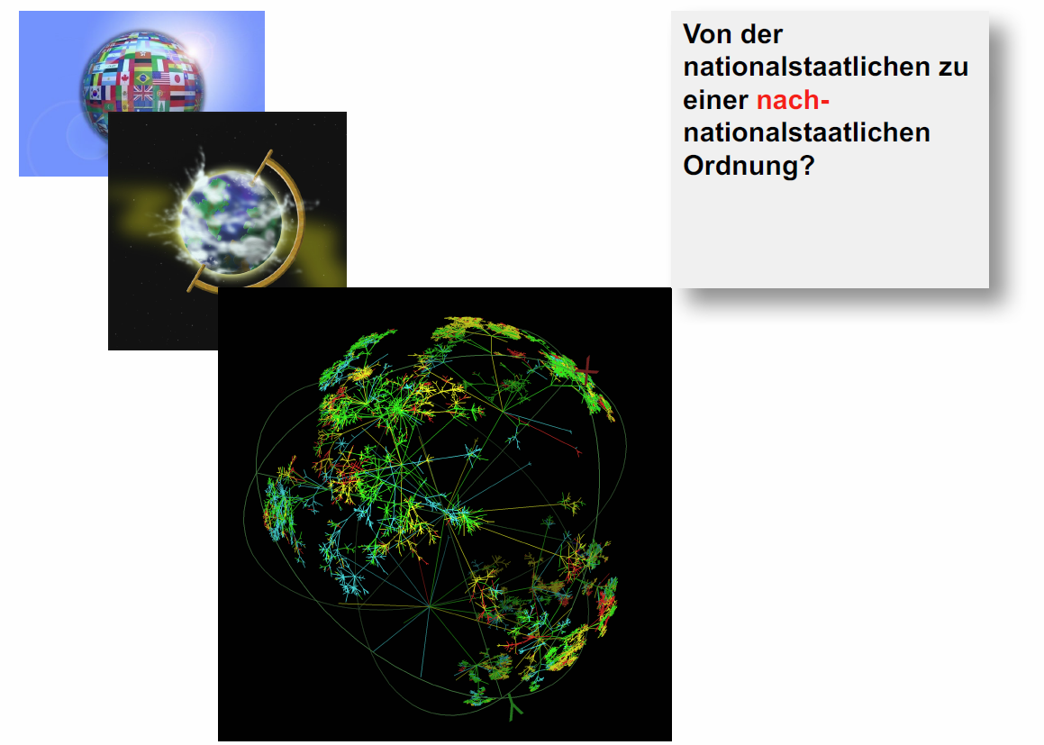

# Woche 15